Tentamen – 140515.

Fall 1.
Du jobbar som AT-läkare på en VC dit en 70-årig man inkommer efter att han under en veckas tid fått tilltagande tryck och smärta över bröstet. Han har in i det längsta undvikit kontakt med sjukvård och tänkt att det nog går över till slut. han hade några år tidigare liknande besvär och hade då varit på medicinakuten och tagit prover och gjort ett EKG som han säger hade varit normala. Vid auskultation noteras regelbunden puls 77 slag/min, ett systoliskt blåsljud grad IV över apex med fortledning mot vänster axill. BT 180/100.
- Klinisk Konsultation och Undersökning.
  - Vilka frågor bör ingå när du penetrerar anamnesen kring patientens bröstsmärta? Ange fyra. (2p)
Lokalisation, utstrålning, duration, intensitet, utlösbarhet, ansträngningskorrelation, släpper i vila, andra samtidiga symptom.
  - Nämn fyra riskfaktorer för ischemisk hjärtsjukdom. (2p)
Hypertoni, hereditet, rökning, diabetes, blodfettrubbning.
  - Ange två vitier som ger upphov till ett systoliskt blåsljud. (2p)
Aortastenos, mitralisinsufficiens, VSD (ventrikelseptumdefekt), pulmonalisstenos, tricuspidalisinsufficiens.
  - Ange förslag på troligaste diagnos samt en differentialdiagnos utifrån patientens anamnes. (2p)
- Troligast diagnos: Hjärtinfarkt
- Differentialdiagnos: Instabil angina

- Klinisk Fysiologi
  - Din lindrigt sadistiska bakjour bestämmer sig för att ställa en teoretisk fråga: ”Kan AT-doktorn redogöra för vilken undersökning som är förstahandsmetod för att utreda misstänkt patologiska thorakala blåsljud?” Vad är rätt svar? (1p)
EKO - ekokardiografi (dvs. TTE). Det vanligaste ekokardiogrammet är ett transthorakalt ekokardiogram, förkortat TTE, som registreras genom en ultraljudsgivare eller prob som hålls mot patientens bröstkorg.

- Klinisk Fysiologi. Stärkt av ditt framgångsrika svar på frågan ovan tar du mod till dig och skriver en remiss för akut arbetsprov och visar stolt upp den för din bakjour, vars anlete för dig oväntat, antar en högröd nyans. Vilken är den troligaste orsaken till hennes upprördhet? (1p) Motivera varför! (1p)
Misstänkt instabilt koronart syndrom är en mycket stark kontraindikation till arbetsprov (1p) då man kan utlösa eller förvärra myokardinfarkt (1p). Även allvarlig arytmi ger poäng. Om studenten ovan svarat lungemboli som huvudmisstanke ger även detta poäng om motiveringen är god (ökad högerbelastning etc).

- Klinisk Fysiologi. Efter att ha lugnat sig något kastar bakjouren till dig patientens vilo-EKG och säger att när hon är tillbaka om två minuter förväntar hon sig en adekvat EKG-tolkning. Tolka EKG. (2p)
- Sinusrytm (1p)
- Genomgången inferior Q-vågsinfarkt med T-negativitet, dvs. av svårbedömd ålder (1p)
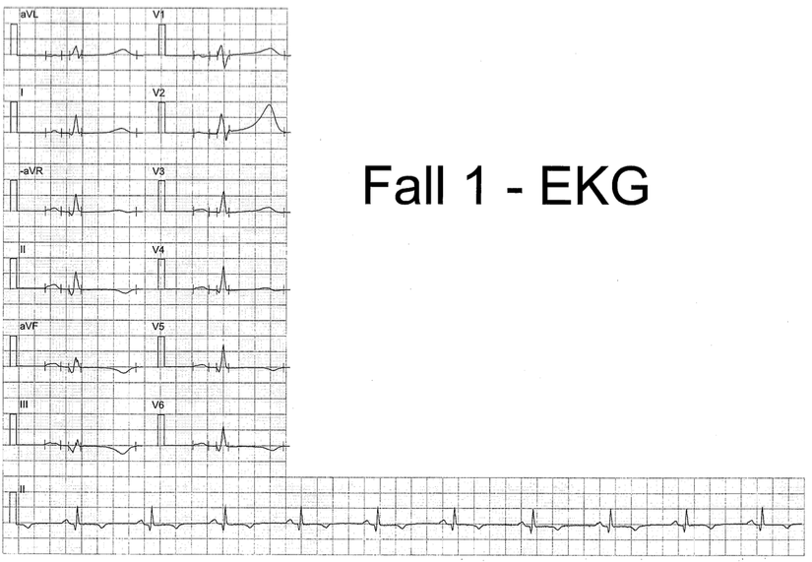
- Laterala ST-T-förändringar som vid ischemisk hjärtsjukdom/belastning föreligger också, men ger inga ytterligare poäng.

- Klinisk Fysiologi. Bakjouren återvänder efter 20 min, nu kaffedoftande. Du redovisar din EKG-tolkning varvid hon skiner upp och du vederfars nåden av en improviserad teorilektion om ischemisk hjärtsjukdom. Hon redogör bl.a. för vilka metoder man kan använda för att diagnostisera stabil angina pectoris. Utöver arbetsprovet undervisar hon dig om ytterligare ett antal icke-invasiva metoder som kan användas.
  - Nämn tre av dessa metoder. (3p)
Myokardscintigrafi, Stress-EKO, Hjärt-MR och CCTA ger alla poäng. Även om det är osannolikt att bakjouren nämner det ger PET också poäng.
  - Beskriv för var och en av de metoder du nämnde ovan kortfattat mätparametern/mätprincipen och vad man bedömer när man använder metoden. (3p)
Principen är att förklaringarna ska vara begripliga och visa på insikt i metodologin. Svar av typen ”man tar bilder på blodflödet” ger 0p.

- Klinisk kemi. Vilken kliniskkemisk-analys beställer du för att styrka eller utesluta misstanke om myokardskada? (2p)
(Hjärtspecifikt) Troponin T eller I.

- Klinisk kemi. Med vilket prov kan du utesluta hjärtsvikt? (1p)
NT-ProBNP eller BNP.

- Klinisk kemi. Du vill belysa patientens lipidstatus med bla analys av LDL- och HDL-kolesterol. Nu går inte det då patienten inte är fastande. Vilka analyser kan du istället beställa som ger väsentligen samma information som:
  - LDL-kolesterol: (1p)
ApoB
  - HDL-kolesterol: (1p)
ApoA1 [även ApoA]

- Klinisk mikrobiologi. Om det i anamnesen istället framkommit att patienten varit lite subfebril (med feber kring 38°C de senaste veckorna), varit tröttare än normalt och istället för att gå upp de tre trapporna till lägenheten tagit hissen skulle man kunna misstänka möjlig infektion.
  - Vilket infektionsutlöst tillstånd är det mest sannolika? (1p)
Endokardit.
  - Vilka är de två vanligaste mikroorganismerna? (2p)
Alfa-streptokocker och Staphylococcus aureus.
  - Vilka prov för mikrobiologisk diagnostik bör du ta och vilken metod använder laboratoriet? (2p)
Blododling x3 eller blod till odling (blododling ger 1p; x3 ger 1p)
  - Vad måste du ange på remissen? (1p)
Endokarditmisstanke eller ”förlängd odlingstid” eftersom laboratoriet förlänger odlingstiden vid endokarditmisstanke.
Fall 2.
Du jobbar som underläkare på medicinakuten på Enköpings lasarett. En 50-årig kvinna inkommer då hon de senaste 6 dagarna känt sig andfådd. Hon uppsökte för 4 dagar sedan VC pga. andfåddheten. Pga. att man där primärt misstänkte pneumoni påbörjades antibiotikakur. Kvinnan är nu hos dig för att hon trots antibiotikakuren inte blivit bättre. I status noterar du hög oregelbunden puls, inga blåsljud. Blodtryck 150/100 mmHg.
- Klinisk Konsultation och Undersökning.
  - När du ställer fler frågor kring själva insjuknandet berättar hon att symptomen debuterade mycket plötsligt varför du misstänker lungemboli. Vilka frågor bör du komplettera din anamnes med specifikt angående lungemboli? Nämn fyra. (2p)
Utlandsresa, nylig operation, tidigare DVT/lungemboli, malignitet, P-piller, hereditet.

- Diagnostisk Radiologi. Vilka bilddiagnostiska undersökningar kan du använda dig av för att stärka misstanken? (2p)
DT thorax med i.v. kontrast, ev lungscintigrafi.

- Klinisk Konsultation och Undersökning. Om du istället misstänker KOL eller hjärtsvikt, vilka frågor bör du komplettera med i sådana fall? Nämn tre för resp. diagnos. (4p)
- KOL: hosta, missfärgad sputa, rökning, pip och väsningar
- Hjärtsvikt: gångdistans, ortopné, svullna ben, hypertoni, klaffel, alkoholkonsumtion, viktuppgång

- Klinisk Mikrobiologi.
  - Om den bedömning man gjorde på VC är korrekt och det faktiskt rör sig om en pneumoni. Nämn ett virus som kan orsaka lunginflammation, främst under vinterhalvåret. (1p)
Influensavirus, även RSV eller MPV.
  - Vilket provmaterial och vilken analys kan ge diagnos avseende virusorsakad pneumoni? (2p)
Nasopharynxaspirat, PCR för luftvägsvirus.

- Klinisk Fysiologi. Du ber sköterskan ta ett EKG. Tolka detta. (2p)
- Förmaksflimmer (1p)
- Utbredda ST-T-förändringar, bla ST-sänkning V4-V6 vilka kan betingas av ischemi/belastning/rytm (1p)
- Man ser även ett högersidigt ledningshinder med Rsr’ i V2. Detta behöver inte nämnas för full poäng, men om det tolkas som komplett RBBB renderar det 1 poängs avdrag.

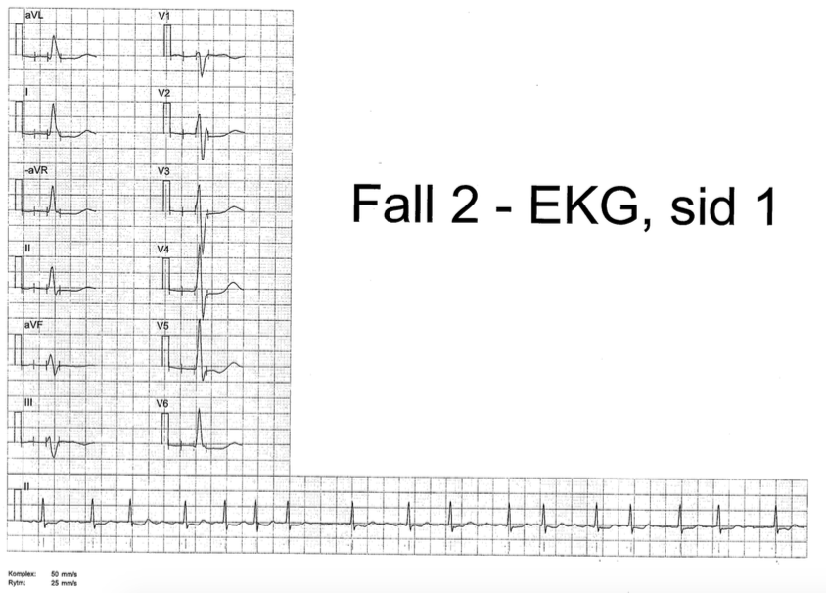

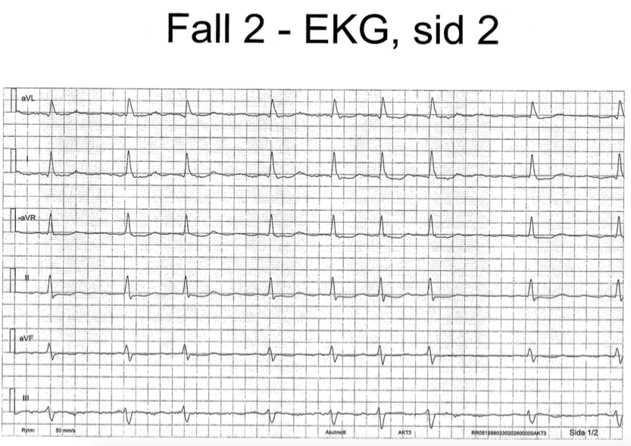

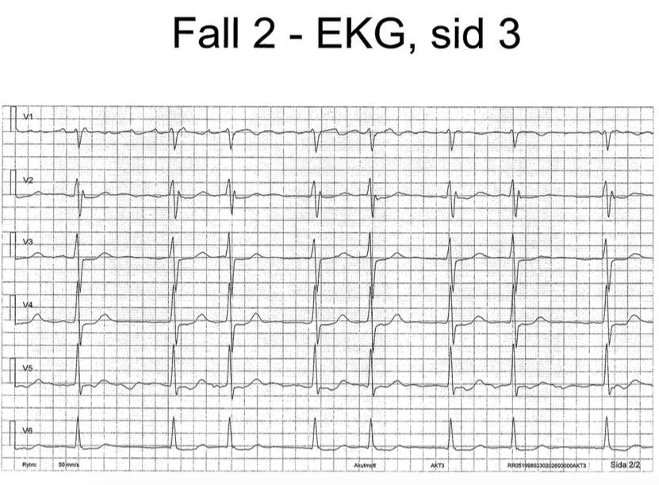

- Klinisk Kemi. Patienten berättar att hennes bror har en ärftlig rubbning som kallas APC-resistens (resistens mot aktiverat Protein C). Vilken koagulationsfaktor är muterad hos en individ med APC-resistens? (1p)
Faktor V (alt. Faktor V Leiden, Proaccelerin eller labile factor)

- Klinisk kemi. Din kollega har beställt analys av P-NTProBNP (referensområde <222 ng/L). (2p)
  - Hur tolkar du ett resultat på 300 ng/L?
Resultatet ger ingen vägledning pga. lågt prediktivt värde för hjärtsvikt.
  - Hur tolkar du ett resultat på 130 ng/L?
Resultatet utesluter hjärtsvikt (högt negativt prediktivt värde).
  - Hur tolkar du ett resultat på 3500 ng/L?
Resultatet talar för hjärtsvikt.

- Klinisk kemi. Om det visar sig att patienten har ett något förhöjt Hb-värde och ökat EPK, hur kan detta ställas i relation till hennes sjukdom? (1p)
Förhöjt pga. bristfällig syresättning (KOL?).

Fall 3.
Du jobbar som läkare på akutmottagningen på Sundsvalls sjukhus. In till akuten kommer med ambulans Fatimah 65 år gammal som vaknat upp under gårdagsnatten och då haft svårt att lyfta vänster arm och ben. Hon har inte sökt akut då hon hoppats det skulle gå över av sig själv.
- Klinisk Konsultation och Undersökning.
  - Du misstänker stroke. Vilken klinisk undersökning som du själv kan utföra stärker din misstanke? (1p)
Neurologstatus.
  - Vad förväntar du dig för fynd vid Grasset’s test? (1p)
Pronation och sänkning i armar och fingrar på drabbad sida.

- Diagnostisk Radiologi.
  - Vilken bilddiagnostisk undersökning beställer du och vilka blir dina primära frågeställningar? (1p)
DT-hjärna, blödning? Infarkt?
  - När vill du göra denna undersökning och varför i detta fall? (1p)
Så snart som möjligt för att utesluta blödning.
  - Om det i anamnesen framkommit att hennes symptom varit nyligt påkomna, vilken anledning finns det att göra denna undersökning extra snabbt? (1p)
Trombolysfall eller ej.

- Klinisk Fysiologi. Av någon anledning har sköterskan tagit ett vilo-EKG på patienten.
  - Nämn en av de diagnoser du särskilt letar efter i just denna patients EKG. (1p)
Förmaksflimmer, tecken till genomgången hjärtinfarkt. (1p). Svårt att förutse alla tänkbara svar, omdöme får avgöra (ex skulle högerbelastningstecken kunna vara rätt om man tänker sig att det vore ett tecken på shunt på förmaksnivå med risk för paradoxal embolisering).
  - Tolka patientens EKG. (2p)
- Sinusrytm.
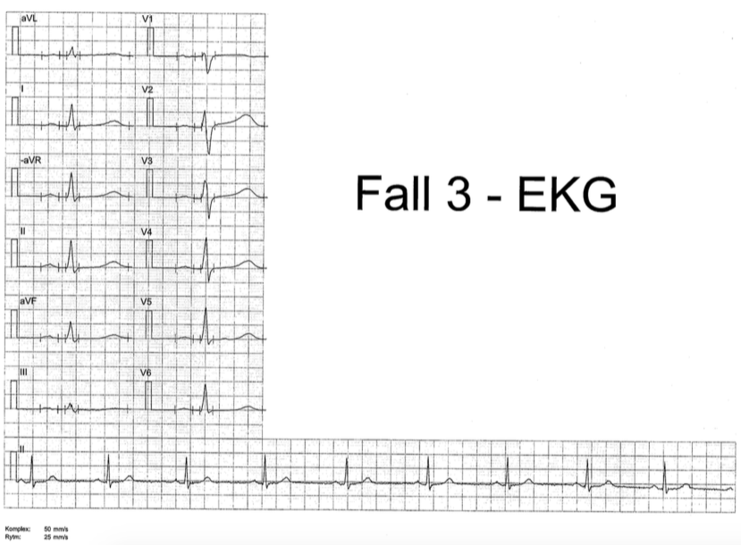
- Normalt EKG.

  - Anta att du, såhär långt i ovanstående utredning befunnit att patienten har ischemisk stroke men inte hittat någon annan patologi. Vilken (ange endast en) undersökning är nu mest brådskande att remittera till, helst inneliggande? (1p)
Carotisduplex.
  - Varför är det viktigt att denna undersökning blir utförd så snart? (1p)
Vid carotisstenos är risken för ny CVL störst den närmsta tiden efter den första händelsen. Svaret att operationsvinsten bara överstiger risken tidigt i förloppet ger förstås också poäng.
  - Nämn ytterligare två undersökningar som kan vara relevanta för att hitta bakomliggande orsak till ischemisk stroke. (2p)
Godkända undersökningar:
- Holter, TTE, TEE, Carotisduplex (om denna inte angivits under C)

- Klinisk kemi. Hyperlipidemi är en riskfaktor för hjärtkärlsjukdom, ange fyra analyser som du beställer i första hand för att utreda patientens lipidstatus. (2p)
Kolesterol, triglycerider, LDL-kolesterol (alt. Apo-B), HDL-kolesterol (alt. ApoA1) och Lp(a). 2p om fyra riktiga svar, 1p om minst två riktiga svar. 1p avdrag om fler än fyra analyser anges.

- Klinisk Kemi. Om du finner en isolerad LDL-kolesterolstegring hos en patient som saknar hereditet för hyperlipidemi bör man misstänka att rubbningen är sekundär till en vanlig endokrinologisk sjd, vilken? (1p)
Hypothyreos.

- Klinisk kemi. Du ser bland tidigare provsvar att patienten vid flera tillfällen har varit positiv för Lupusantikoagulans. Utgör förekomst av Lupusantikoagulans en riskfaktor för trombos eller för blödning? (1p)
Trombos.

Fall 4.
Erik, 71 år gammal, besöker dig på den medicinska akutmottagningen där du vikarierar som läkare. Han klagar över att senaste åren fått allt besvärligare hosta som håller i sig över längre perioder. Han tycker sig vara mycket ”infektionskänslig” och blir rejält sjuk av minsta förkylning. Så mycket att han ser tid undviker kontakt med sina barnbarn. Senaste veckorna har legat uppe hela nätterna och hostat. Sista dagarna har han fått upp slemklumpar som varit grön färgade. Han har även känt sig febrig. Han tycker sig få allt besvärligare att ”få luft” och blir nu andfådd när han promenerar till närbutiken.
Status
AT: | Opåverkad i vila. Afebril. Tendens till läppcyanos.
Hjärta: | Regelbunden rytm, 90 slag/min. Inga blåsljud
Bltr: | 140/80 mmHg
Saturation: | 90 % utan syrgas

- Klinisk Konsultation och Undersökning.
  - Du misstänker att det kan röra sig om en KOL-exacerbation eller möjligen hjärtsvikt. Vilken viktig information (en fråga) saknar du i anamnesen? (1p)
Rökning.
  - Utifrån dessa två differentialdiagnoser, vad förväntar du dig för auskultationsfynd av lungorna? (2p)
- KOL: Ronki, slembiljud, förlängt expirium
- Hjärtsvikt: Rassel, ev dämpning.
  - Om du misstänker KOL-exacerbation, vilket blodprov som kan tas på akuten kan stärka din misstanke och vad förväntar du dig för fynd vid analysen av detta prov? Nämn två fynd. (2p)
- Blodgas: högt PCO₂, lågt PO₂, låg saturation, möjligen lågt pH, högt standard-bikarbonat.
  - Nämn en ytterligare undersökning som du snabbt kan utföra på akuten där du bedömer patientens lungfunktion. (1p)
PEF.

- Diagnostisk Radiologi.
  - De båda differentialdiagnoserna kan visualiseras med en i första hand utförd bilddiagnostisk metod, vilken? (1p)
Slätröntgen av thorax (hjärta och lungor).
  - Nämn minst tre stycken radiologiska fynd vid resp. differentialdiagnos. (4p)
- Diagnos 1: Hjärtsvikt
  - Fynd: Förstorat hjärta, vida kärl, redistribution, interstitiellt ödem, pleuravätska
- Diagnos 2: KOL
  - Fynd: Relativt litet hjärta, pulmonell hypertension, dearrangerade kärl, emfysem, tunnbröst (Barrels chest), deflation av diafragma
(3 rätt ger 2p per diagnos – 2 rätt 1p per diagnos – max 4p)

- Klinisk Fysiologi. Slutet gött, allting gött. Patienten utskrevs i klart bättre skick än vid ankomst och du skrev då en remiss för spirometri att utföras inför återbesök 3 mån efter utskrivning. Under mellanperioden har patienten erhållit adekvat behandling för sin förmodade grundsjukdom. Han mår nu bättre, men besväras fortsatt av andfåddhet vid ansträngning, samt periodvis hosta.
  - Tolka patientens spirometri i termer av förekomst och gradering av obstruktivitet och restriktivitet, samt angivande av huruvida signifikant reversibilitet föreligger eller ej. (2p)
- Måttlig obstruktivitet (1p) utan reversibilitet (1p)
Om restriktivitet anges föranleder det 1p avdrag.

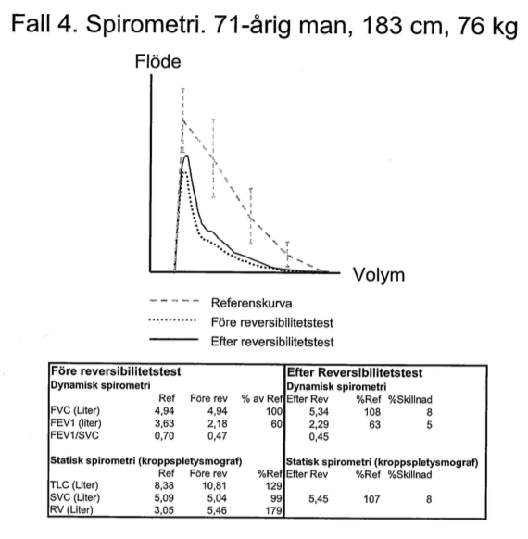
  - Vilken diagnos ter sig nu mest trolig givet spirometrifynden? (1p)
KOL.

- Klinisk kemi. På akuten togs bland rutinproverna ett blodstatus med följande resultat: Vilken anemi misstänker du? (1p)
B-Hb | B-EVF | Erc(B)-MCV: | Erc(B)-MCH: | Erc(B)-MCHC:
102 g/L | 0,31 | 89 fL | 29 pg | 320 g/L

- Sekundäranemi, alt. ”anemia of chronic disease”.
B12-brist och järnbrist är FEL.

- Klinisk kemi. Vilka prover kan tas för att belysa graden av inflammation? Nämn två. (1p)
SR, CRP, övriga AKF. (2 rätt ger 1p)

- Klinisk mikrobiologi.
  - Erik blir rejält sjuk av ”minsta förkylning”. Vilka virus är de två vanligaste orsakerna till förkylning? (2p)
- Rhinovirus
- Coronavirus
  - Tycker du att man bör ta prov för virusdiagnostik på Erik när han har dessa förkylningar? Motivera. (1p)
Nej, för vi har ingen behandling.

Fall 5.
En 65-årig kvinna kommer in till din mottagning på Ersboda VC i Umeå. Patienten berättar att hon sedan ett år tillbaka besvärats av oro i bröstet. Hon berättar att hon ffa kvällstid när hon ska gå och lägga sig känt ”rusningar i bröstet” och hon har då tagit sin puls och noterat att den legat över 100 slag/min. Hon har inte haft ont i bröstet. Hon har aldrig känt av något vid ansträngning och aldrig svimmat. Dock blir hon under dessa ”hjärtrusningar” snabbt mycket trött och vill gärna ligga på sängen.
- Klinisk Konsultation och Undersökning.
  - Du misstänker förmaksflimmer. Nämn tre predisponerande faktorer för tillståndet. (2p)
Hypertoni, thyreotoxikos, rökning, diabetes, alkohol. (2p för 3, 1p för 2)
  - Nämn den viktigaste allvarligaste komplikationen till tillståndet. (1p)
Stroke.

- Klinisk kemi. Med denna anamnes och patientens kön och ålder rekommenderas att påbörja anti-vitamin K-behandling (Waran).
  - Doseringen av detta LM är individuellt och dosen justeras utifrån resultatet av en vanlig koagulationsanalys, vilken? (1p)
PK(INR). (APTT ger op)
  - Den koagulationsanalys som du föreslagit för detta ändamål – vilka faktorer mäter den? (1p)
Faktorerna II, VII och X.

Fall 6.
Du jobbar som underläkare på akutkliniken på KS. In kommer en 19-årig tidigare väsentligen frisk man med buksmärta. Patienten berättar att han under gårdagen börjat få ont i magen. Han fick så ont att han blev tvungen att gå hem från en föreläsning på universitetet. Sedan dess har han avvaktat, men smärtan är fortfarande kvar.
Status
AT: | Smärtpåverkad, vill helst ligga still på britsen. Blek. Subfebril.
Hjärta: | Regelbunden rytm, 110 slag/min. Inga bi- eller blåsljud.
Bltr: | 100/60 mmHg
Buk: | Palperas ”brädhård”
- Klinisk Konsultation och Undersökning.
  - Med vilka frågor vill du komplettera anamnesen angående patientens smärta? Nämn fyra. (2p)
- Hur började smärtan?
- Var sitter smärtan?
- Har smärtan förflyttat sig?
- Intervallkaraktär?
  - Hur tolkar du att patienten har en brädhård buk? (1p)
Peritonitretning, alltså misstanke om brusten appendix, cholecystit med perforation, abscess, perforerat ulcus.
  - Vad ingår i ett komplett bukstatus? (2p)
- Inspektion
- Perkussion
- Auskultation
- Palpation
- (per rectum)
  - Vilka frågor vill du ställa kring patientens avföringsvanor? Nämn fyra. (2p)
- Avföringsmönster?
- Har patienten fått gå på toa?
- Avföringskonsistens?
- Blod i avföring?

- Diagnostisk Radiologi. En patient med ovan nämnda anamnes bör bli undersökt med en bilddiagnostisk metod. Nämn två stycken möjliga sådana. (2p)
- Ultraljud om appendicitfrågeställning
- DT buk utan kontrast, appendicitfrågeställning, perforationsfrågeställning.

- Den ambitiösa sköterskan visar sig ha tagit ett vilo-EKG på patienten vilket du nu måste tolka. (2p)
- Sinusrytm
- Preexcitation med deltavåg
Om Q-vågor/ST-T-förändringar tolkats som tecken till ischemisk hjärtsjukdom ges högst 1p
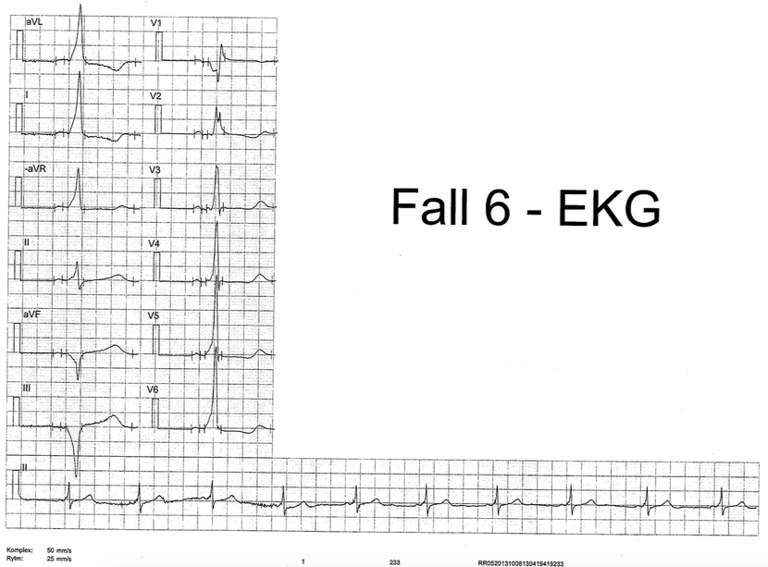

- Klinisk Immunologi och Transfusionsmedicin.
  - Det beslutas att patienten ska opereras. Innan operation måste du kontrollera att giltig blodgruppering och BAS-test finns. Vad innebär ett BAS-test? (2p)
- B = Blodgruppskontroll
- AS = Antikroppsscreening, där patientens plasma undersöks med tre testerytrocyter med IAT (indirekt antiglobulinteknik) för att upptäcka ev irreguljära erytrocytantikroppar.
  - Under operationen får patienten plasma. Ett kraftigt blodtrycksfall inträffar efter en kort stund och du misstänker att patienten har fått en anafylaktisk chock. Vilket prov kan Du ta för att bekräfta misstanken? (1p) Vilken cell producerar detta ämne? (1p)

- Tryptas
- Produceras av mastcellen.

- Klinisk kemi. Vilken klin-kem-analys skulle du beställa för att utesluta akut pancreatit? (1p)
(Pancreas)amylas eller Lipas.

- Klinisk kemi. Du beställer även en analys av CRP och sänka och finner att CRP är måttligt stegrat till 60 mg/L men sänkan är normal (< 10 mm). Hur förklarar du denna skillnad? (1p)
CRP stiger tidigt vid en inflammatorisk process, men sänkan kan dröja flera dagar till en vecka.

- Klinisk mikrobiologi.
  - Om det vid fördjupad anamnes istället framkommer att patienten varit hängig med lätt feber, trötthet och svullnad i halsen under flera veckor, vilket virus kan orsaka den aktuella symptombilden? (1p)
EBV, även adenovirus.
  - Vilken analys används för diagnostik av akut infektion med det aktuella viruset? (1p)
Serologi, snabbtest för heterofila antikroppar, PCR om man har skrivit adenovirus.

Fall 7.
Lovisa 66 år inkommer till den VC där du jobbar pga. att hon märkt att hon under senaste månaderna blivit allt tröttare. Hon känner sig ständigt törstig och besväras av att hon måste ”springa på toa” ofta, senaste veckorna även nattetid flera gånger.
- Klinisk Konsultation och Undersökning.
  - Du misstänker i första hand DM-II, och du tar ett B-glukos som är förhöjt. Nämn två orsaker till hennes förhöjda B-glukos. (2p)
- Insulinresistens
- Nedsatt insulinproduktion
  - Vilka komplikationer kan uppstå hos en patient med DM-II? Nämn fyra. (2p)
- Perifer neuropati
- Nefropati
- Retinopati
- Cirkulationsstörningar
  - Ange ytterligare ett symptom (utöver de redan nämnda i texten ovan) på DM-II. (1p)
Dimsyn, viktnedgång.

- Klinisk Fysiologi. Ett par år senare söker patienten för obehag i bägge vader efter ett hundratal meters gång i rask takt. Om hon fortsätter gå förvärras obehaget tills hon måste stanna varvid det klingar av på ett par minuter och hon kan gå igen. Din begåvning, dina djupa medicinska kunskaper och kliniska fingertoppskänsla leder dig att i första hand misstänka claudicatio intermittens (fönstertittarsjukan). Vad är din första åtgärd (frånsett anamnes och status inkluderande perifer pulspalpation) för att säkerställa diagnos? (1p)
Ankel/arm-index.

- Klinisk Fysiologi. Till din förvåning får du ett orimligt resultat av din åtgärd ovan. Varför blev det orimligt? (1p)
Mediascleros med ej komprimerbara kärl.

- KF. Vad är i detta läge förstahandsmetod för att komma vidare i claudicatiodiagnostiken? (1p)
Tåtrycksmätning.

- Klinisk Kemi. Vilken klin-kem-analys beställer du för att bedöma patientens blodsockernivå över en längre tid? (6-8 veckor) (1p)
HbA1c

- Klinisk kemi. Vilken klin-kem-analys väljer du för att tidigt upptäcka en glomerulär skada pga. diabetes? (1p)
Mikroalbuminuri/U-Albumin/Alb-krea-testremsa. (bara ”urinsticka” ger 0p)

- Klinisk kemi. Om denna patient inte hade diabetes skulle hypothyreos kunna vara en differentialdiagnos. Om du endast fick beställa en klin-kem-analys för att bekräfta en sådan misstanke: (2p)
  - Vilken skulle du då välja?
TSH
  - Hur skulle resultatet vara (inom referensområdet/ökat/sänkt)?
Ökat. (2p om båda svaren är rätt, annars 0p)

- Klinisk Kemi. Vid en dåligt inställd diabetes kan man finna förändringar i blod-lipiderna. Vilka är det vanligaste fynden? (1p)
Höga triglycerider med mindre stegring av kolesterol, lätt sänkt HDL.

Fall 8.
Anna 22 år inkommer då hon sedan två veckor tillbaka noterat att hennes ena fotled svullnat upp. Hon har dessutom svårt att stödja på foten och har en tydlig hälta. Hon säger att hon redan kort tid efter ankomsten till Ecuador för 4v sedan råkade ut för en rejäl magsjuka, hon var sängliggande i 4 dagar innan hon blev bättre.
- Klinisk Konsultation och Undersökning.
  - Vilka komponenter ingår i ett ledstatus? (2p)
- Inspektion: ledsvullnad, rodnad, deformitet
- Palpation: värmeökning, hydrops?
- Bedöma rörelseomfång och funktion.
  - Vilka diagnoser misstänker du i första hand? Nämn minst två stycken. (2p)
Pyrofosfatsynovit, reaktiv artrit, psoriasis artrit, septisk artrit, debut RA och andra systemartriter.

- Klinisk Kemi. Vad kan man analysera i ledvätskan för att få en diagnos? (1p)
Celler, dvs. leukocyter samt kristaller.

- Klinisk Mikrobiologi. Under vistelsen i Ecuador uppsökte hon läkare för sin smärta i leden. Hon fick då en spruta med okänt medel in i leden. Injektionerna upprepades ytterligare några gånger och hon fick den senaste sprutan strax före hemfärden. Direkt efter dessa injektioner tyckte hon att det kändes bättre, men inatt vaknade hon av att foten svullnat upp rejält och ömmade. Hon har också feber, 39,2°C och är rejält allmänpåverkad.
  - Vad har drabbat Anna? (1p)
Septisk (bakteriell) artrit.
  - Vilken är den mest sannolika infekterande mikroorganismen? (1p)
S.aureus.
  - Vilka prov är viktigast att du tar för mikrobiologisk diagnostik och vilken metod kommer laboratoriet att använda? (3p)
Provmaterial: | Metod:
Ledvätska | Odling, PCR, Mikroskopi
Blod x2 | Odling

Fall 9.
På remiss från VC kommer nu en 45-årig kvinna pga. att hon under senaste tiden blivit allt tröttare. Hon klagar också över att magen svullnat upp och att hon under morgonen noterat att hennes ögonvitor börjat bli gulfärgade. Hon berättar också att hon blivit mycket orolig då det i släkten finns ”ett dåligt förhållande till alkohol” och att hon nog dricker lite för mycket själv. I vidare anamnes framkommer att hon dricker flera flaskor vin per vecka. Snabb-Hb är 79 g/L. Puls 115 slag/min. Blodtryck: 80/50 mmHg.
- Klinisk Konsultation och Undersökning.
  - Du misstänker att patienten har en möjlig alkoholorsakad leversvikt, nämn tre symptom eller statusfynd som skulle kunna tyda på detta. (2p)
Ikterus, leverförstoring, spider naevi, caput medusa, ascites, encephalopatiska symptom.
  - Nämn tre andra (förutom alkohol) orsaker till leversvikt. (2p)
Virala hepatiter, LM, sepsis (organsvikt), Wilsons sjukdom, Graviditetsassocierad, toxiner (vit flugsvamp), levervenstrombos, portatrombos.
  - Vad kallas den specifika handrörelse so ses vid encephalopati? (1p)
Flapping tremor
  - Ange två möjliga orsaker till patientens anemi. (2p)
Varicer, ulcus, esophagit.

- Klinisk Konsultation och Undersökning. Vid palpation av patientens buk framkommer en tydlig smärta belägen i epigastriet.
  - Ange minst en möjlig orsak till palpationsfyndet. (1p)
Ulcus, pancreatit.

- Klinisk Kemi. Vilken klin-kem-analys kan du använda för att specifikt påvisa ett högt intag av alkohol under en längre tid (utandningsprov avses ej här)? (1p)
CDT eller PEth. (GT och MCV ger ej poäng).

- Klinisk Kemi. Vilken klin-kem-analys beställer du för att: (2p)
  - Enkelt bedöma leverfunktionen? PK(INR) eller albumin.
  - Förekomst av gallstas? ALP eller GT, gallsyror
  - Parenkymskada? ALAT
(2p om alla rätt, 1p om 2 rätt)

- Klinisk Kemi. En differentialdiagnos till leverpåverkan pga. alkohol kan i detta fall vara primär biliär cirrhos (PBC). Nämn två analyser som kan vara användbara för att verifiera eller förkasta misstanke om PBC. (2p)
IgM, (ALP) och mitokondrieantikroppar. (2p om 2 rätt, 1p om 1 rätt)

- Klinisk Mikrobiologi.
  - En annan möjlig orsak till gulfärgade ögonvitor kan vara en bakomliggande virusorsakad hepatit. Du tänker i detta fall på hepatit A, B och C. Vilket provmaterial tar du, och begär du i första hand; serologi eller DNA/RNA-undersökning för att ställa diagnos? (2p)
Blod, serologi.
  - Om patienten visar sig ha en kronisk hepatit, begär du då i första hand serologi eller DNA/RNA-undersökning för att ställa diagnos? (1p)
DNA/RNA-undersökning.

Tentamen – 141215.

Fall 1.
Du är AT-läkare och går ditt andra kvällspass på länssjukhusets medicinakut. Plötsligt får du ett larmpip på sökaren. På väg med ambulans till akuten är Lennart, 68 år, som har dyspné med hosta. När ambulanspersonalen kom hade han en saturation på 88 %, med 2 l O₂ på grimma har saturationen stigit till 96 %. Lennart anländer till akutrummet och du ser en man som ser svettig ut och har vilodyspné. Du bedömer snabbt att han har GCS 15 då han är helt vaken och svarar adekvat på dina frågor om namn, dagens datum och vart han befinner sig. Han uppger sig vara frisk sedan tidigare, tar inga mediciner, är inte allergisk mot något och har aldrig rökt. Han har inte haft någon bröstsmärta och berättar att han fått tilltagande svårt att andas sedan två dygn tillbaka samt att han har känt sig varm. När du undersöker honom ordentligt finner du att han har 39,2°C i feber.
- Klinisk Konsultation och Undersökning. Du övervägar pneumoni som tänkbar diagnos men funderar även över andra differentialdiagnoser. Hur vill du utvidga anamnesen? Nämn fyra relevanta frågor. (2p)
- Produktiv eller torrhosta?
- Hemoptys?
- Utlandsresa (både pga. infektionsfrågeställningen och ev lång stillasittande resa)?
- Nylig operation?
- Andra sjuka i omgivningen?
- Tidigare trombos eller ärftlighet för trombos?
- Ortopné?

- Klinisk Mikrobiologi. Du misstänker starkt att Lennart har en pneumoni. Vilken är den mest sannolika infekterade mikroorganismen? (1p)
Pneumokocker.

- Klinisk Mikrobiologi. Vilka mikrobiologiska prov måste du ta för att bekräfta dina kliniska misstankar och vilka metoder använder labbet? Var noga med att det syns vilket provmaterial och metod som hör ihop. (2p)
- Blododling x2 (måste vara med. för full poäng måste x2 vara med.) Odling
- Nasopharynxprov Odling
- Sputum Odling
- Urinprov Antigenpåvisning

- Klinisk Mikrobiologi. Med tanke på årstiden, vinter, uppkommer också misstanken om en vanlig årstidsbunden virusorsakad nedre luftvägsinfektion, vilken? (1p)
Influensa.
(andra relevanta virus ex RSV ger 0,5p)

- Klinisk Mikrobiologi. Vilket mikrobiologiskt prov tar du på akuten för att bekräfta din misstanke? (1p)
Nasopharynxprov eller nasopharynxsekret. (inte BAL i detta fall då frågan gäller akuten).

- Klinisk Konsultation och Undersökning. Vilka avvikande fynd kan du ibland hitta vid ett lungstatus hos en patient med pneumoni? Nämn ett ex per rubrik nedan. (3p)
- Inspektion: cyanos vid ev låg saturation, dyspné, förhöjd AF, försämrad thoraxrörlighet.
- Perkussion: Dämpad perkussionston
- Auskultation: bronkiella andningsljud, rassel.

- Klinisk Kemi. Vilken akutfasreaktant vill du i första hand få analyserad på denna patient? (1p)
P-CRP.

- Klinisk Kemi. Patienten visar sig ha förhöjd sänka (B-SR). Vilken förändring i blodet bidrar sannolikt mest till detta fynd hos just den här patienten? Ange komponenten och hur dess koncentration ändrats. (1p)
Fibrinogen – ökning.

- Klinisk Kemi. Förändras EPK eller TPK i blod från en patient som haft en pågående infektion/inflammation under en längre tid? Ange ev förändring med: ökat, minskat eller oförändrat. (1p)
- B-EPK: minskat
- B-TPK: ökat

- Diagnostisk Radiologi. Vilken röntgenundersökning är förstahandsval vid misstänkt pneumoni och vilka är de typiska bildfynden vid bakteriell pneumoni? (1p)
Lungröntgen. Lobära förtätningar/infiltrat.

- Klinisk Konsultation och Undersökning. Efter din utredning och behandling på akuten bestämmer du dig för att lägga in Lennart på avd. för fortsatt behandling med intravenös antibiotika och syrgas på grimma. Du rapporterar till sjuksköterskan på avd enligt SBAR. Vad står SBAR för? (1p)
Ett strukturerat sätt att rapportera patienter. SBAR är en kommunikationsmodell som står för:
Situation
Bakgrund
Aktuellt
Rekommendation

- Klinisk Konsultation och Undersökning. Ge ett ex på hur denna rapportering skulle kunna gå till i detta fall (med tanke på den kunskap du har om Lennart). (2p)
(S) Patient med pneumoni (B) som är tidigare väs frisk, inga mediciner, ingen allergi. (A) Inkommer nu med två dygns anamnes på dyspné, initialt sat 88 % men 96 % med 2 l O₂ på grimma. (R) Inlägges nu för antibiotikabehandling och fortsatt syrgas på grimma.

- Klinisk Fysiologi. Efter det akuta skedet har Lennart fortfarande en viss grad av dyspné. Du beställer lungfunktionsundersökning. Vilka volymer (nämn två av vardera) kan du få veta med en:
  - Dynamisk spirometri (1p):
FEV₁, VC, FIV₁
  - Statisk spirometri (body box/kroppspletysmografi) (1p):
TLC, RV, FRC, VC

- Klinisk Fysiologi. Du beställer också hjärtultraljud/ekokardiografi. Om det finns ett mindre trikuspidalisläckage, med max flödeshastighet 3 m/s:
  - Hur stor är gradienten? (1p)
36 mmHg.
  - Om v.cava inf är 3 cm bredmed upphör andningsvariation, hur högt är trycket i höger kammare ungefär? (1p)
50-55 mmHg.

Fall 2.
Birgitta, 52 år, kommer till VC där du arbetar som underläkare. Hon har senaste halvåret känt sig nedstämd och trött.
- Klinisk Konsultation och Undersökning. En viktig differentialdiagnos i detta fall är hypothyreos. Vilka symptom som man kan få vid denna sjukdom vill du fråga Birgitta om? Nämn fyra. (2p)
- Viktuppgång, ödem, frusenhet, förstoppning, torr kall hud, torrt hår, mental tröghet, minskad aptit.

- Klinisk Konsultation och Undersökning. Du palperar Birgittas thyroidea, vilka avvikande fynd skulle du kunna hitta vid palpation? (2p)
Palpationsfyndet kan vara helt normalt vilket är det mest troliga. Du undersöker dock efter generellt förstorad körtel, knölar (ensidig alt. flera) och ömhet.

- Klinisk Konsultation och Undersökning. Du bestämmer dig även för att göra ett lymfkörtelstatus på Birgitta, beskriv hur du går tillväga. (2p)
Beskrivning av ett systematiskt tillvägagångssätt. Palpera huvud, hals, axill, ljumskar.

- Klinisk Konsultation och Undersökning. Vad är viktigt att få med i journalen då du beskriver en förstorad lymfkörtel? (2p)
Lokalisation, storlek, fritt förskjutbar/fast mot underlaget, ömmande/oöm, hård/mjuk konsistens

- Klinisk kemi. Vilken klin-kem-analys beställer du för att diagnostisera hypothyreos hos Birgitta? Ange endast en analys! (1p)
P/S-TSH.

- KK. Ange två kemiska analyser du kan beställa för att få vägledning om den bakomliggande orsaken till hypothyreos. (1p)
- S-TRAK (=TRAb) antikroppar mot TSH-receptorn
- S-anti-TPO (=TPOAk, TPOAb) antikroppar mot thyreoperoxidas.
Även TG-antikroppar = TGAb = TGAk är OK.

- KIT. Du misstänker att Birgitta lider av en autoimmun sjukdom. Förklara begreppen autoimmunitet och autoimmun sjukdom. (2p)
- Autoimmunitet: är när immunsystemet reagerar mot egna strukturer med autoreaktiva antikroppar eller autoreaktiva T-lymfocyter. Tecken på autoimmunitet kan ses hos friska.
- Autoimmun sjukdom: Autoreaktiva antikroppar eller autoreaktiva T-lymfocyter ger upphov till påverkan eller vävnadsskada med funktionella konsekvenser för det angripna målorganet och därmed sjukdom.

- KK. Istället för hypothyreos skulle Birgittas symptom i form av trötthet kunna bero på anemi. Om du finner att en patient har anemi och ikterus, vilken diagnos bedömer du då som mest sannolik? (1p)
Hemolytisk anemi.

- KK. Vilken plasmakomponent skulle du i första hand vilja få analyserad för att styrka den diagnosen? (1p)
P-Haptoglobin eller P-Bilirubin (okonjugerat). (P-Bilirubin eller LD – laktatdehydrogenas = 0,5p)

- KK. Har denna patient med ikterus en bilirubinfärgad urin? (1p)
Nej. Okonjugerat bilirubin är inte vattenlösligt.

- KK. Om patienten inte har ikterus utan istället finner du att patienten har ett förhöjt homocystein i plasma, vad misstänker du då kan ligga bakom patientens anemi? (1p)
B12-brist eller folsyrabrist.

- KK. Ange den kemiska analys som ur differentialdiagnostik synvinkel är av mest värde i ett sådant fall. (1p)
P/S-MMA (metylmalonat).

- KK. Om en patient med anemi visar sig ha ett patologiskt lågt Ery-MCV, vilket tillstånd ligger mest sannolikt bakom patientens anemi? (1p)
Järnbrist.

- KK. Ange två plasmaproteiner som kan analyseras om du vill styrka din diagnos i ett sådant fall. (1p)
P-Transferrin och P-ferritin.
(P-lösligt transferrinreceptor [sTfR] tveksamt).

- KK. Vilken effekt på antalet Ery-Reticulocyter i blod kan man se hos patienter med denna typ av anemi? (1p)
Ingen.
(såvida inte patienten behandlas med järn).

Fall 3.
John, 22 år, inkommer till akuten då han plötsligt fått svårt att andas. Han spelade fotboll med sitt korpenlag då det högg till i höger sida av bröstkorgen och han beskriver en andningskorrelerad smärta och ”svårt att få luft”. John är frisk sedan tidigare, han feströker någon gång i veckan.
- AT: Lätt vilodyspné med AF 22, ingen perifer cyanos.
- Hjärta: Regelbunden rytm, inga bi- eller blåsljud
- Lungor: Normal perkussionston. Nedsatta andningsljud på höger sida.
- KKU. Vilken är den mest sannolika diagnosen i detta fall? (1p)
(Spontan) pneumothorax.

- KKU. När du perkuterade lungorna noterar du normal perkussionston. Vad kan man förvänta sig för alternativt fynd vid din misstänkta diagnos? (1p)
Hypersonor perkussionston.

- KKU. Nämn 4 andra sjukdomstillstånd där man kan ha andningskorrelerad bröstsmärta som symptom. (2p)
Pleuropneumoni, pleurit, lungcancer med pleuraengagemang, lungemboli, perimyokardit, postinfarktsyndrom, post-thorakotomisyndrom, revbensfraktur, muskelsträckning.

- DR. Vilken röntgenundersökning är första hand lämplig för utredning av den mest sannolika diagnosen (efterfrågat i fråga 1)? (1p)
Lungröntgen.

- DR. Då svaret från radiologen dröjer bestämmer du dig för att själv titta på bilderna som finns tillgängliga i ditt system. Vilken del av bilden/anatomin granskar du extra noga och vilka fynd är förväntade vid den sannolika diagnosen? (1p)
- Pleura
- Lungornas periferi
- Apikalt
- Lungvävnadens avgränsning mot thoraxväggen
- Förväntade fynd: Luftspalt mellan lungvävnaden och thoraxväggen

- KF. Du tar ett EKG. Vad finner du? (2p)
Normala EKG:
(om ej skrivit normala EKG kan följande ge delpoäng upp till totalt 2p)
- Sinusrytm (1p)
- Q-våg eller minimal r i III som inte är patologisk, kan bero på retledningshinder (0,5p) (ingen poäng om tolkat Q som patologiskt)
- Något bred P-våg, men uppfyller inte kriterium för vä förmaksförstoring (0,5p)
- Normala T-vågor (0,5p)
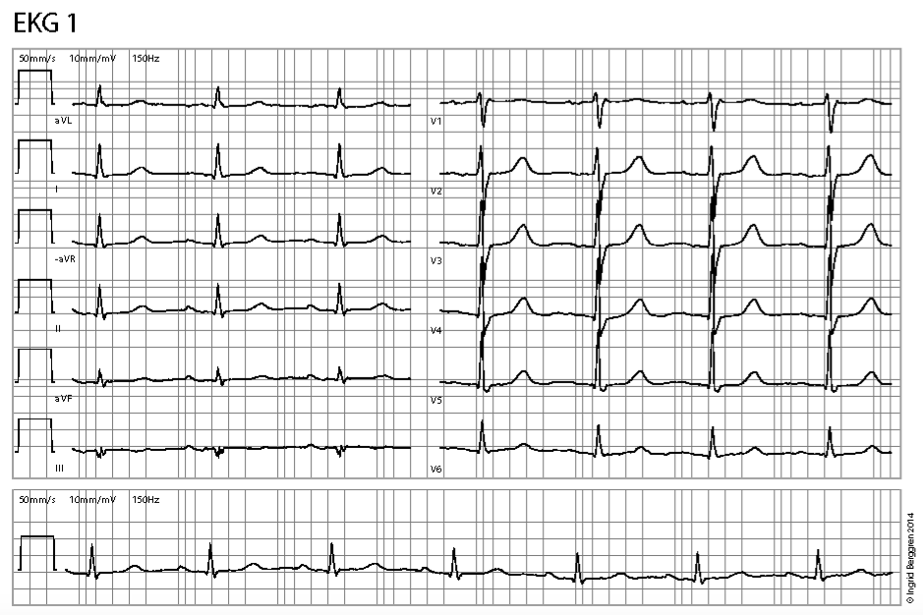

- KM. När du ska lämna rummet märker du att John har ytterligare en fundering. Det visar sig att han haft oskyddat sex med flera partner. Han har de senaste dagarna också haft rikliga flytningar och är nu orolig över att han kan ha en sexuellt överförd sjukdom.
  - Vilka två STD är viktigast att utesluta? (2p)
Chlamydia och gonorré.
  - Vilket/Vilka prov ska du ta och vilka metoder kommer labbet att använda? (3p)
Sjukdom | Provmaterial: | Metod:
Gonorré: | Urin  Sekret från uretra | PCR  Odling
Chlamydia: | Urin | PCR

Fall 4.
Berit, 78 år, har sedan tidigare känd claudicatio intermittens. Hon är rökare, har DM-II och hypertoni. Nu inkommer hon akut pga. plötsligt isättande vilosmärta från hö underben som är kallt.
- KKU. Vilka artärer kan du palpera i benet förutom a.dorsalis pedis och a.tibialis posterior? (1p)
a.femoralis & a.poplitea

- KKU. Förutom smärta och kyla i extremiteten, vilka ytterligare fyra symptom finns vid perifer arteriell sjukdom? (2p)
- Parestesi (avvikande känsel)
- Paralys (nedsatt kraft)
- Pulslöshet
- Pallor (blekhet)

- KF. När du har palperat benets artärer tar du fram en Doppler-utrustning och mäter tryck. Du finner överarmstryck: hö – 140 mmHg, vä – 130 mmHg. Ankeltryck: a.tibialis post dx – 40 mmHg, a.dorsalis pedis dx – 50 mmHg, a.tibialis post sin – 190 mmHg, a.dorsalis pedis sin – 140 mmHg. Beräkna ankel/armindex för: (2p)
- Höger ben: 50/140 = 0,36 – 0,4
- Vänster ben: 190/140 = 1,36 – 1,4

- KF. Du misstänker stela kärl. Varför? (1p)
Diabetiker kan ha falskt förhöjda ankeltryck (1p), eller ankelindex VÄ > 1,3 (1p)

- KF. Vilken ytterligare tryckmätning kan då vara lämpligt att utföra?
Tåtryck.

- KF. Vad är definitionen för kritisk extremitetsischemi? (2p)
Analgetikakrävande vilosmärta (0,5p) och/eller ischemiska sår eller gangrän (0,5p) samt ankeltryck < 50 mmHg (0,5p) eller tåtryck < 30 mmHg (0,5p)

Vid perifer arteriell sjukdom kan datortomografi efter intravenös jodkontrastmedelsinjektion ge en detaljerad bild över kärlsjukans utbredning och allvarlighetsgrad. Inför alla jodkontrastmedelsförstärkta undersökningar bör du som kliniker efterfråga eventuella kontraindikationer såsom tidigare jonkontrastmedelsutlöst anafylaxi. Vidare bedömer du om ev riskfaktorer för att utveckla jodkontrastmedelsinducerad organskada föreligger.
- DR. Vilket organ kan skadas av jodkontrastmedel? (1p)
Njurarna.

- DR. Vilket kliniskt kemiskt labbvärde kan du använda för att bedöma risken att aktuell organskada uppstår? (0,5p)
S-kreatinin

- DR. Med stöd av aktuell anamnes misstänker du att patienten står på LM-behandling. Du vet att den aktuella organskadan kan resultera i en ackumulation av LM – vilket i ovanliga fall kan resultera i dödlig laktacidos. Vilket är det aktuella läkemedlet? (0,5p)
Metformin.

- DR. Det visar sig att patienten inte kommer ihåg namnet på sina mediciner. Du ser givetvis till att rekvirera patientens aktuella LM-lista och mycket riktigt ingår det aktuella läkemedlet. I röntgenremissen anger du att läkemedlet förekommer och förbereder en åtgärd, vilken? (0,5p)
Utsättning av metformin under 48 timmar efter jodkontrastmedeltillförsel.

- KKU. En individ med diabetes kan drabbas av mikrovaskulära komplikationer. Vilka organ kan drabbas av detta? (2p)
Ögon (retinopati), njurar (nefropati) och nerver (neuropati)

- KK. Ange de två kemiska analyser du i första hand ska beställa för att ”screena” om Berit har en rubbning i sina plasmalipider. (1p)
P-kolesterol och fP-Triglycerider.
(inte fP-LDL-Kolesterol, P-HDL-Kolesterol, P-Apolipoprotein-A1, P-Apolipoprotein B, P-Lipoprotein (a), ApoB/ApoA1-kvot).

- KK. Vid en vidare utredning av Berit har du beställt analys av P-Apolipoprotein A1 och P-Apolipoprotein B. vilka lipoproteiner i plasma återspeglas bäst av resp. apolipoprotein, särskilt om provet tagit vid fasta? (1p)
- P-ApoA1 återspeglar P-HDL.
- P-ApoB återspeglar P-LDL (inkl. ev VLDL-remnants)

- KK. Berit har diabetes och du vill kontrollera att hennes sjukdom har varit behandlad under den senaste tiden. Vilken kemisk analys beställer du? (1p)
HbA_{1C}

- KK. Analyseras denna komponent vanligtvis i ett plasmaprov? (1p)
Nej (finns i röda blodkropparna).

- KK. Berit har även hypertoni sedan länge. Vid nyupptäckt hypertoni hos en patient utreder man om det är en endokrin sjukdom som orsakar hypertonin. Nämn fyra hormoner, vars ökade produktion leder till hypertoni och som kan analyseras på det kemiska laboratoriet. (2p)
- Adrenalin
- Noradrenalin
- Renin
- Aldosteron
- Kortisol

- KM. När Berit kommer på förnyat besök till dig ett halvår senare har hon halkat och slagit benet mot ett trappsteg. Hon fick då ett djupt hak på underbenet ur vilket det tömmer sig pus (var). Trots omläggningar hos distriktssköterskan vill såret inte läka. Sedan 1 vecka ser såret sämre ut och du misstänker att det är infekterat.
  - Vilka ä de två mest sannolika mikrobiologiska orsakerna till hennes infektion? (2p)
S.aureus och GAS (Grupp A streptokocker – Streptococcus pyogenes).
  - Vilket provmaterial ska du ta och vilken metod kommer laboratoriet använda för att bekräfta dina kliniska misstankar? (1p)
Sårsekret – Odling.
  - Vad är viktigt att tänka på inför provtagningen? (2p)
Tvätta med koksalt alternativt vatten och tvål. Ta prov från gränsen mellan frisk och sjuk vävnad. (lyft på ev skorpor?)

Fall 5.
Sune, 56 år, inkommer med ambulans till akuten pga. bröstsmärta. Han beskriver ett pågående intensivt tryck över hela bröstet och smärta som strålar upp på vänster sida hals och arm. Smärtan debuterade för ca tre timmar sedan och har sedan dess varit konstant. Sune är illamående och har kräkts en gång innan ankomst till akuten. I ambulansen har han fått morfin i.v. och syrgas.
AT: Blek, kallsvettig, GCS 15
Puls: 85 slag/min
AF: 20 andetag/min
Hjärta: Regelbunden rytm, inga bi- eller blåsljud
Lungor: Normala andningsljud bilateralt.
- KF. Du tar ett EKG. Vilken diagnos ställer du? (1p)
Infarkt.
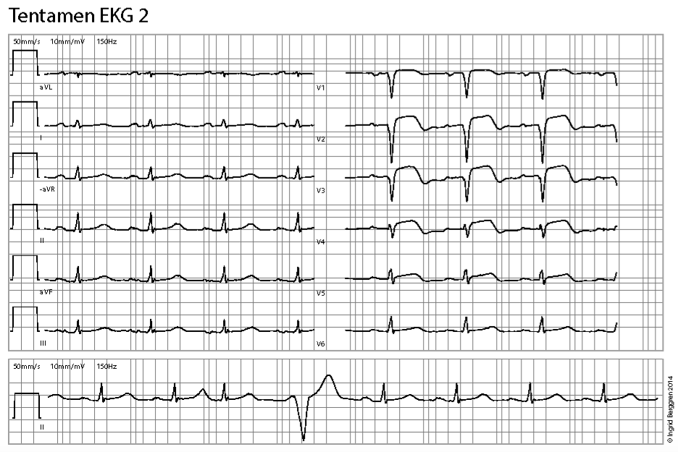
- KF. Beskriv de EKG-förändringar du ser. (2p)
- ST-höjning (0,5p)
- Q-vågor (0,5p)
- Anterior (0,5p)
- SVES (0,5p)
- VES (0,5p)

- KK. Ange den kemiska analys du i första hand vill beställa för att få stöd i din diagnos. (1p)
Troponin T (ev. troponin I)

Fem år senare jobbar du på vårdcentral. Du träffar nu Sune som söker pga. trötthet och dyspné. Vid din undersökning fattar du misstanke om att Sune har utvecklat hjärtsvikt.
- KK. Ange den kemiska analys du i första hand vill beställa för att få stöd för eller emot diagnosen hjärtsvikt. (1p)
NT-proBNP eller BNP.
(inte ANP och NT-proANP).

- KKU. Vilka inkompensationstecken, förutom dyspné, kan man upptäcka hos en patient med hjärtsvikt? (2p)
- Pittingödem
- Halsvenstas
- Cyanos
- Förstorad lever

- KKU. Sune berättar att han får mer jobbigt med andningen då han lägger sig plant, vad kallas detta? (1p)
Ortopné.

- DR. Vilka fynd är förväntade vid bedömning av en lungröntgen från en patient med grav hjärtsvikt? (4p)
- Hjärtförstoring
- Vidgade lungkärl
- Interstitiella infiltrat
- (alveolära infiltrat)
- Ökad mängd pleuravätska.

- KKU. Vid hjärtauskultation hör du ett systoliskt blåsljud, vilka är generellt de vanligaste orsakerna till detta? Nämn tre exempel. (2p)
- AS – aortastenos
- MI – mitralisinsufficiens
- Fysiologiskt
- (endokardit, TI)

- KKU. Hur avgör du om blåsljudet är systoliskt vid auskultation? (2p)
Systole och således blåsljudet varar mellan första och andra tonen. Man kan ta hjälp av radialispulsen som kommer mellan första och andra tonen, alternativt kan man ta hjälp av att det är kortare paus mellan första och andra tonen än tvärtom, då systole är kortare än diastole.

- KF. Du vill få ytterligare klarhet i orsaken till blåsljudet och beställer en undersökning,
  - Vilken? (1p)
Endera ekokardiografi/hjärtultraljud/TTE/(TEE).
  - Om ejektionsfraktionen är normal eller tom hög, vänster kammare dilaterad och ett klaffel kan vara orsaken till patientens dyspné, vilket klaffel är mest sannolikt? (1p)
Mitralisinsufficiens.
  - Om ejektionsfraktionen är reducerad, vänster kammare hypertrof, och ett klaffel kan vara orsak till patientens dyspné, vilket klaffel är mest sannolikt? (1p)
Aortastenos.

Fall 6.
Lily, 40 år, söker akut då hon har noterat blod i avföringen. Lily är sedan tidigare frisk och tar inga mediciner. Idag då hon skötte magen kom det färskt blod i toaletten och på toapappret då hon torkade sig. Lily blev mycket orolig och bestämde sig för att åka till akutmottagningen. Hon har ingen viktnedgång i anamnesen, och har mått som vanligt fram tills idag.
AT: Gott och opåverkat i vila.
Puls: 75 slag/min
Blodtryck: 130/70
Buk: Palperas mjuk och oöm, inga palpabla resistenser.
PR: slät tarmslemhinna, rött blod på handsken.
- KKU. Hur benämns färskt rött blod i avföringen? (1p)
Hematochezi.

- KKU. Nämn fyra differentialdiagnoser hos en patient som har färskt blod i avföringen. (2p)
Neoplasier (ex tumör, polyp), gastroenterit, hemorrojd, analfissur, IBD, angiodysplasi, massiv akut övre GI-blödning.

- KKU. Om Lily hade varit hemodynamiskt påverkad med tecken till massiv GI-blödning, vilken endoskopisk undersökning hade varit aktuell att genomföra akut som första undersökning? (1p)
Gastroskopi. (rektoskopi och v-sond).

- DR. Vid endoskopiska undersökningar händer det att man finner tumörmisstänkta förändringar i anslutning till blödningskällan. Vilken radiologisk undersökning är i första hand aktuell för utredning av misstänkt gastrointestinal tumör? (1p)
Datortomografi.

- DR. Vilken undersökningsmodalitet är särskilt bra för avbildning av mjukdelar och därmed lämpad för att i detalj avbilda tumörers spridning till lokalt omgivande vävnad? (1p)
Magnetresonanstomografi.

- KIT. Lily har så lågt Hb att du överväger att ge henne en blodtransfusion. Redogör för de två huvudsakliga blodgrupperna. (1p)
- ABO: Har A, B, AB eller O (= H, förstadium till A och B) antigener på sina erytrocyter och har i plasma:
  - A: har anti-B
  - B: har anti-A
  - AB: saknar antikroppar
  - O: anti-A och anti-B.
- RhD: RhD+ har D-faktorn, RhD- saknar D och övriga viktigaste allelerna är Cc och Ee.
Rh är vårt mest immunogena system, därför ges alltid RhD- alltid till RhD-, annars bildar 9/10 anti-D.

- KIT. Vilken blodgrupp kan användas som universalgivare? (1p)
O neg (O Rh-)

- KK. Du beställer F-calprotectin. Om F-calprotectin är klart förhöjt, vad talar det för? (1p)
Inflammatorisk aktivitet i tarmen eller IBD.
(UC eller CD ger 0,5p)

Fall 7.
Lisen, 72 år, inkommer med ambulans en lördagskväll pga. plötslig vänstersidig slapphet och medvetandesänkning. Medföljande sambon berättar att han hörde hur Lisen föll ner på golvet på hon stod och borstade tänderna inne i badrummet, när han rusade dit kunde hon inte ta sig upp själv. Hon verkade även trött och talade sluddrigt varför sambon genast ringde 112. Lisen har inget sår eller annan synlig skada på huvudet. Sambon berättar vidare att Lisen de senaste dagarna har klagat på att hjärtat slagit oregelbundet och snabbt. I övrigt är Lisen frisk och hon ”tar bara någon medicin för blodtrycket”. Vid hjärtauskultation hörs oregelbunden rytm, inga bi- eller blåsljud.
- KF. Vad visar EKG? (2p)
- Förmaksflimmer (eller -fladder) (2p) (om istället svarat förmaksfladder ger det 1p)
- ST-T-förändring som vä kammarischemi eller vä kammarbelastning (el digitalis) (0,5p för någon av dessa)
- Något stora QRS-amplituder (S i V1 + R i V5 = 2,8 mV) (0,5p)
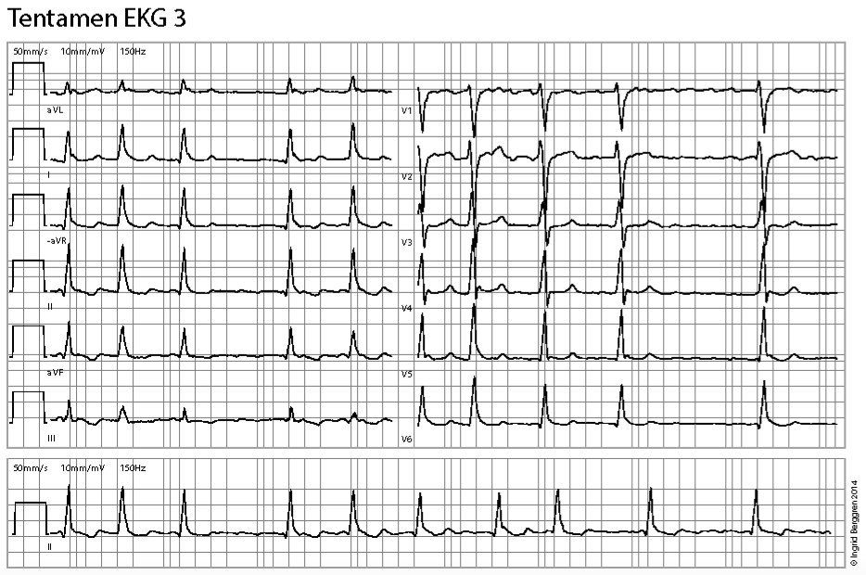
- KKU. Vilken är den mest sannolika akuta diagnosen hos Lisen, med tanke på medvetandesänkning och vänstersidig slapphet, och vad är den mest sannolika orsaken med tanke på tidigare anamnes? (2p)
Ischemisk stroke pga. embolus från hjärtat pga. förmaksflimmer.

- DR. Vilken typ av avbildande undersökning är förstahandsval i den akuta utredningen av den mest sannolika diagnosen? (1p)
Datortomografi av hjärnan.

- DR. Vilka är dina två huvudsakliga frågeställningar på remissen? (1p)
Intrakraniell blödning och infarkt?

- DR. Vilken av dessa frågeställningar kan uteslutas med den aktuella undersökningen? (0,5p)
Intrakraniell blödning.

- KF. Även om du känner dig relativt säker på orsaken till patientens sjukdomsbild kanske du beställer två undersökningar från klinfys. Vilka och varför? (4p)
- Carotisduplex/carotisultraljud för att utesluta stenos.
- TEE för att utesluta kardiell embolikälla/tromb i vänster förmaksöra (ssk inför ev. regularisering)

- KKU. Vad kallas pares: (2p)
  - I ena kroppshalvan? Hemipares.
  - I båda benen? Parapares
  - I armar och ben bilateralt? Tetrapares

- KKU. Lisen har även en facialispares. Hur kan man kliniskt skilja mellan en central och perifer facialispares? (1p)
Vid perifer facialispares är muskulaturen paretisk i hela ansiktet inkl. pannan och ögonlocket, medan vid central facialispares är pannynkningen intakt.

- KK. Du utreder patienten genom att bl.a. få analyserad den genetiska markören Koagulationsfaktor V genotyp (1691 G-A). vilken sjukdom/defekt misstänker du och vad disponerar den för? (1p)
APC-resistens och tromboembolism.

- KK. Om du beställer P/S-TSH på den här patienten, vilken sjukdom misstänker du? (1p)
Hyperthyreos (pga. förmaksflimmer)

- KK. Om du beställer en spinalabsorbanskurva på likvor från en patient, vilken diagnos på patienten misstänker du primärt? (1p)
Subarachnoidalblödning (1p)
(endast blödning, 0,5p)

- KM. Det framkommer att Lisen är en inbiten svampplockare och har de senaste månaderna varit ute mycket i skogen på den skärgårdsö där makarna har sommarställe. Du kan trots allt inte utesluta en virusorsakad virusencephalit.
  - Vilka är de i Sverige två vanligaste orsakerna till virusencephalit? (2p)
TBE och HSV.
  - Vilket provmaterial ska du ta för resp. av dessa två virus och vilken metod kommer laboratoriet att använda för att bekräfta dina kliniska misstankar? (2p)
Virus | Provmaterial | Metod
TBE | Serum | Serologi eller antikroppsbestämning
HSV | Likvor | PCR

Tentamen – 131216

Fall 1.
Kevin, 20 år, söker dig på din VC en eftermiddag då han under några dagars tid känt sig allmänt dålig. Han har varit trött, haft feber och muskelvärk. Det som slutligen fört honom till mottagningen är att han tycker att han börjat bli gul i ögonvitorna. Du misstänker att Kevin drabbats av någon form av leversjukdom.
- KKU. Du vill komplettera anamnesen kring riskfaktorer för leverskada. Vad frågar du då efter? Ange fyra anamnestiska frågor. (2p)
Tidigare leversjukdomar, i.v.missbruk, oskyddat sex, utlandsresa, buksmärtor, avföringens färg, leversjukdomar i släkten, klåda, vaccinationer mot hepatit A och B, LM, naturläkemedel, hälsovårdsprodukter, ätit egenplockad svamp, alkohol.

- KKU. Du gör därefter ett helkroppsstatus och letar efter tecken till lever- och gallvägssjukdom. Vilka statustecken, nämn fyra, till svår leversjukdom kan man ibland finna? (2p)
Ascites, ikterus, palmaerytem, leverencephalopati, spider naevi, ökad venteckning, leverlukt, ev ödem och avmagring, ev hepatomegali.

- KKU. Hur utför du ett bukstatus? (2p)
Liggande, stöd under huvudet, böjda ben, armar efter sidan.
Inspektion/Auskultation/Perkussion/Palpation ytligt och mjukt sen djupt.

- KK. Nämn en enskild klin-kem-rutinanalys som är viktig att beställa vid misstanke om leversjukdom. (3p)
P-PK(INR), P-Albumin.
  - Funktionsmarkör:
P-ALAT
  - Markör för gallstas:
P-GT alt. P-ALP, S-Gallsyror (bilirubin)

- KK. Med tanke på de gula ögonvitorna vill du addera analyten P-bilirubin till ovan prover. P-bilirubin kan vara ökat till följd av leversjukdom eller kraftig hemolys. Hur kan du skilja upp dessa två sjukdomar mha P-bilirubin? (2p)
Vid leversjukdom är det mest konjugerat bilirubin, vid kraftig hemolys är det mest okonjugerat bilirubin.

- KM. Vilka fyra virala hepatiter skulle kunna orsaka Kevins hepatit? (2p)
Hepatit A, B, C, E. (Om HDV valt, inga +/- poäng)

- KM. Hur smittar dessa virus? (2p) var noga med att tydligt ange vilket virus du syftar på när det gäller spridningsvägar.
- HAV: fekalt/oralt.
- HBV: blodsmitta
- HCV: blodsmitta
- HEV: fekalt/oralt.

- DR. Vilken är den bildgivande förstahandsmetoden för att bedöma gallväggsvidd och leverparenkym? (1p)
Ultraljud.

- DR. Vilken metod kan du komplettera med för bedömning av leverparenkymet? (1p)
DT (MR).

Fall 2.
En 79-årig f.d. rökande kvinna med hypertoni inkommer till akuten med en knapp veckas anamnes på andfåddhet. De senaste nätterna har hon haft hosta och inte kunnat ligga plant på rygg. När hon träffar dig har hon förhöjd AF 24/min. I status noterar du regelbunden hjärtrytm med frekvens 110/min, svaga toner och ett svagt systoliskt blåsljud PM I2 dx. Blodtryck 170/95 mmHg. Saturation på rumsluft är 93 %. V.jugularis externa har ökad fyllnad. Det finns lätta underbensödem. Lungorna har generellt svaga andningsljud, de låter orent basalt men du har svårt att lokalisera någon sidoskillnad eller tydliga rassel.
- KKU. I vilka två organ söker du efter differentialdiagnoser i första hand? (2p)
Hjärta och lungor.

- KKU. Vad kallas symptomet med andnöd när man ligger plant, och för vilken sjukdom talar det? (2p)
Det kallas ortopné och talar för hjärtsvikt.

- KKU. Det saknas viktiga anamnesuppgifter angående insjuknandet. Vilka diagnoser bör du tänka på om insjuknandet:
  - Var helt plötsligt med tydlig andnöd som första symptom? (1p)
Lungemboli.
  - Var gradvis under ett par dagar efter en jobbig natt med bandformad värk kring nederdelen av bröstkorgen? (1p)
Hjärtsvikt efter hjärtinfarkt.
  - Egentligen var en direkt fortsättning på en förkylning hon ådrog sig när hon passade barnbarn? (1p)
Pneumoni.

- KK. Trots att patienten är på akutmottagningen och du har tillgång till olika undersökningar/apparatur vill du ändå beställa en klin-kem-analys som vanligtvis främst används för att utesluta din förmodade diagnos särskilt med tanke på de lätta underbensödemen och andnöd i liggande.
  - Vad heter denna analys? (1p)
NT-ProBNP.
  - Nämn en faktor som kan påverka analysresultatet och göra analysen svårtolkad. (1p)
- Ökning: Stigande ålder, kvinnligt kön, annan hjärtsjukdom, kardiomyopati, FF, klaffel, vänsterkammarhypertrofi, hypertoni, lungsjukdom, ”critical illness”, thyreotoxikos
- Sänkning: obesitas, diuretika, ACE-hämmare och betablockare.

- KM. När du penetrerar anamnesen mer så visar det sig att patienten under de senaste två dagarna har haft hög feber, 39,3°C och varit tilltagande tungandad. Vid förnyad auskultation hör du tydliga krepitationer över hela vänster lunga. (5p)
  - Vad misstänker du i första hand att patienten drabbats av? (1p)
Pneumoni (lobär pneumoni)
  - Vad är den troligaste mikrobiologiska orsaken? (1p)
Pneumokocker.
  - Vilka prov tar du för att verifiera dina mikrobiologiska misstankar och vilka metoder kommer laboratoriet att använda? Ange tydligt prov du tar och vilken metod de använder. (3p)
Prov: | Metod:
Blododling x2 | Odling
Sputum, nasopharynxodling eller ev BAL | Odling
Urinantigen för pneumokocker | Agglutination.

- KF. Du får ett EKG. Tolka! (2p)
- Regelbunden sinustakykardi, 118/min (115-120).
- Normala kammarkomplex
- Förutom takykardin inom normala gränser.
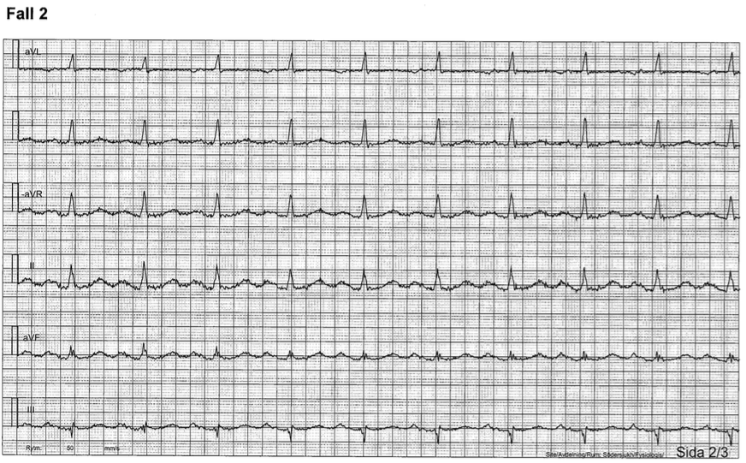
- KF. Nämn en annan orsak till en regelbunden takykardi med normala kammarkomplex om den inte är sinusutlöst. (1p)
Förmaksfladder (regelbundet blockerat), PSTV

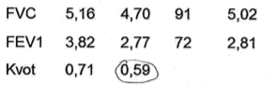
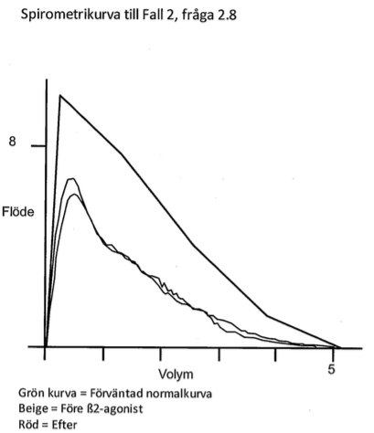
- KF. Du får en spirometri utförd. Den gröna kurvan är en förväntad normalkurva. De två andra är flödesvolymkurvor före och efter inhalation av β₂-agonist. Bedömningen har tyvärr försvunnit och du får göra den själv.
  - Är det sannolikt att patienten har KOL? (1p)
Ja.
  - Ange tre olika skäl! (3p)
- Kurvform som vid obstruktivitet (låg kurva/”hängmatta”/låga flöden)
- Sänkt FEV₁/FCV-kvot.
- Ingen reversibilitet.

- KF. Från fyslab får du också veta att diffusionskapaciteten är sänkt. Nämn de två troligaste orsakerna till detta. (2p)
Emfysem, vätska i lungorna.

- KF. Du får svar på en ultraljudsundersökning av hjärtat. Ejektionsfraktionen (EF) är sänkt. Vilken är den nedre normalgränsen för EF? (1p)
Den nedre normalgränsen för EF är 55 %.

- KF. Patientens PA-tryck är förhöjt. Vilket klaff-vitium används vanligen för att beräkna PA-trycket? (1p)
Tricuspidalisinsufficiens.

- DR. Vilka är de typiska lungröntgenfynden vid hjärtsvikt? (2p)
Hjärtförstoring, redistribution (vidgade kärl), interstitiellt ödem, pleuravätska.

Fall 3.
En 64-årig kvinna inkommer till sjukhuset med ett högerben som är svullet upp till mitten på låret. Detta har utvecklat sig, utan något särskilt trauma, under några få dagar och ömmar ordentligt. Dessförinnan har hon under några månaders tid gått ned i vikt och även haft lite hosta.
- KKU. Vilken diagnos bör du i första hand misstänka gällande benet? (1p)
DVT (djup ventrombos)

- KK. Du vill kontrollera misstanke gällande det svullna högerbenet. Vilken enskild klin-kem-analys beställer du? (1p)
P-Fibrin D-Dimer (P-D-Dimer)

- KK. Vilken är den huvudsakliga styrkan med denna analys i denna kliniska situation? (1p)
Högt negativt prediktivt värde, dvs. negativ D-dimer vid svag klinisk misstanke talar emot diagnosen DVT – lungemboli.

- KF. Vad beställer du för undersökning för att bekräfta din misstanke? (1p)
Ultraljud vener ben (alt. venduplex)

- KKU. Patientens symptom kan möjligen förklaras av bakomliggande orsaker. Nämn två anamnestiska uppgifter som du bör komplettera anamnesen med för att närma dig detta. (2p)
Mammografikontroller, tarmsymptom, tidigare malignitet, b-symptom, tidigare DVT, nyligen operation, stillasittande (flygresa osv)

- KK. Du beställer rutinprover, bl.a. enkla koagulationsprover. Du får ett oväntat analyssvar i form av en tydligt förlängd P-APTT. Vilken möjlig förklaring till det tydligt förlängda P-APPT kan det finnas i detta fall? (1p)
Fosfolipid-ak/lupus antikoagulans/kardiolipin-ak

- KK. Generellt förväntar du dig en förlängd P-APPT efter en tid av behandling med vad? (1p)
Heparin (ej LMW heparin)

- KM. När du undersöker hennes högerben närmare noterar du några små blåsor. Vad är den mest sannolika orsaken? (1p)
- HSV
- VZV
  - Vilket prov tar du och vilken metod kommer viruslaboratoriet att använda? (1p)
Pinnprov (0,5p)
PCR (0,5p)

- KKU. Patienten blir plötsligt väldigt andningspåverkad och kallsvettig. Vilken diagnos bör du misstänka om du har en andningspåverkad patient där du vid auskultation av lungorna finner att andningsljuden är obefintliga över högerlungan? (1p)
Pneumothorax.

- DR. Vilken bildgivande undersökning är förstahandsmetod vid frågeställning lungemboli? (1p)
DT med kontrast (DT lungartärer)
  - Vilket typiskt fynd bekräftar diagnosen? (1p)
Kontrastomflutna tromber i lungartärerna.
  - Vilken alternativ metod finns? (1p)
Scintigrafi (perfusionsscint)
  - Till vilka patienter kan denna alternativa metod vara att föredra? Nämn minst två patientgrupper. (2p)
Patienter med nedsatt lungfunktion, jodkontrastöverkänsliga, gravida, unga.

Fall 4.
Hans, 62 år, söker VC pga. att han ständigt känner sig törstig och kissar flera gånger om dagen sedan en månad tillbaka. Du noterar att han är överviktig med bukfetma. I journalen ser du att en kollega träffat patienten för ett år sedan och att man i samband med en allmän hälsokontroll noterade ett fasteblodsocker som låg på 7 mmol/l. Kollegan har därefter kontrollerat om värdet som då låg på samma nivå. Eftersom patienten mådde väl i övrigt beslutade man sig för att endast rekommendera kostomläggning och ökad motion. En sjuksköterska har innan patienten kommit in till dig tagit ett blodsocker på patienten och som nu är 17 mmol/l. Du bedömer att patienten har diabetes.
- KKU. Vilken typ av diabetes är mest sannolik att patienten drabbats av? (1p)
Diabetes mellitus typ 2.

- KKU. Patienter med diabetes kan drabbas av mikrovaskulära komplikationer. Ge två ex (förutom fötter) på organ som kan drabbas. (2p)
Njurar och ögon. (nefropati och retinopati)

- KKU. En ökad risk för fotsår är vanligt vid diabetes. Därför är det viktigt att återkommande undersöka fötterna hos denna patientgrupp. Beskriv fyra kliniska sätt att undersöka foten. (2p)
- Inspektion: Behåring över fotryggar, fotvalv, förekomst av sår och förhårdnader,
- Sensorik: Grov sensorik, monofilament, vasst/trubbigt med babinskinål.
- Vibration: stämgaffel över malleoler och MTP I.
- Kärlstatus: perifera pulsar, nedsatt kapillär återfyllnad, kyla, pulsar i a.dorsalis pedis, a.tibialis posterior (ev doppler om det finns tillgängligt på rummet)
- Raschows lägestest

- KIT. Hans 18-åriga son Erik med BMI 31 (övervikt) kommer in 6 veckor senare med ökad törst och stora urinmängder. Du misstänker att även han har drabbats av diabetes vilket bekräftas med ett fasteblodsocker på 12,1 mmol/l. Du är dock osäker, med tanke på åldern och vikten, om det rör sig om typ I eller II. Vilken laboratorieanalys kan ge dig vägledning? (1p)
Autoantikroppsanalys, GAD (insulin-antikroppar och IA-2 ger endast 0,5p)

- KIT. Vad är det för skillnad mellan autoimmunitet och autoimmun sjukdom? (2p)
- Autoimmunitet: 10-30 % av befolkningen har autoantikroppar och autoreaktiva T-celler utan funktionell påverkan eller kliniska tecken på sjukdom, dvs. autoimmunitet.
- Autoimmun sjukdom: man kan påvisa autoantikroppar/autoreaktiva T-celler samt funktionell störning eller kliniska tecken på sjukdom i det angripna organet.

- KM. Efter några månader söker Hans på din VC. Han besväras då av feber, 38,9°C och är ordentligt allmänpåverkad. Vid undersökningen finner du ett sår på höger fotrygg. Foten liksom underbenet är också rodnat och svullet. När du lägger handen på finner du att huden är värmeökad. (5p)
  - Vad har Hans mest sannolikt drabbats av? (1p)
Erysipelas eller rosfeber.
  - Vad är den vanligaste infekterande mikroorganismen? (2p)
S.aureus och beta-hemolytiska streptokocker grupp A (GAS, Streptococcus pyogenes). [För full poäng krävs att man svarar både S.aureus och en beta-hemolytisk streptokock.]
  - Vilka mikrobiologiska prov ska du ta för att verifiera dina kliniska misstankar och vilken metod kommer laboratoriet att använda? (2p)
- Prov från sår för odling
- Blododling x2.

- KK. Patientens fasteblodsocker ger endast en ögonblicksbild av glukoshalten i blodet. Vilken klin-kem-analys vill du beställa för att få en uppfattning om blodglukoshalten över längre tid? (1p)
HbA_{1C}

- KK. Om du vill bedöma en ev begynnande glomerulär skada, vilket enskilt urinprov är bäst att beställa? (1p)
T-U-Albumin (mikroalb) eller U-Alb/Krea-index.
  - Om du vill bedöma en ev tubulär skada, vilken enskilt klin-kem-analys beställer du? (1p)
U-Protein HC/Krea, alternativt U-osmolalitet efter vätskekarens/minirintest
  - Om du vill bedöma njurfunktionen och GFR hos patienten med ett blodprov, vilken klin-kem-analys beställer du? (1p)
Cystatin C, e GFR Cystatin C, Kreatinin baserat e GFR.

- KK. Bukfetma kan ingå i det som ofta kallas metabola syndromet. Nämn fyra enskilda klin-kem-rutinanalyser som du beställer för att följa upp en patient som har detta tillstånd. (2p)
- Glukos/HbA1c
- Kol/TG/HDL/LDL
- ApoB/ApoA1
- U-Albumin/Kreatinin-index

- KF. Ett par år senare ser du patienten igen. Du ger dig på att mäta vristtrycken, men de verkar väldigt höga och du undrar om det är rätt. Vad brukar denna svårighet att mäta bero på? (1p)
Stela kärl.
  - Vilken undersökning kan vara ett bättre alternativ? (1p)
Tåtryck.

Fall 5.
Nils, 78 år, remitteras från sin VC till medicinakuten pga. ett lågt blodvärde (Hb 82 g/l). Han beskriver att han känt sig trött under en längre tid och att konditionen blivit sämre, då särskilt när han går i backar. Vid ansträngning gör sig hans kärlkramp påmind. Han har även blivit yr när han rest sig upp hastigt. Utöver stabil angina har han sedan tidigare högt blodtryck och DM-II.
- KKU. Beskriv två kliniska fynd som du ev finns hos en patient med anemi. (2p)
Blek, blåsljud över hjärtat, bleka sclera, ortostatism (lågt blodtryck, hög puls om akut)

- KKU. Hur vill du komplettera anamnesen för att närma dig orsaken till Nils anemi? (2p)
Hur länge har han känt besvär, observerat mörk avföring, kräkts blod, kissat blod, blödningar från tandkött/näsa, buksmärta, sura uppstötningar, viktnedgång, tidigare lågt blodvärde, LM (ffa NSAID), receptfria LM, rökare, social situation.

- KKU. Utifrån ovanstående anamnes, formulera en relevant preliminärdiagnos som orsak till patientens anemi samt en differentialdiagnos. (2p)
- Järnbristanemi pga. GI-blödning (ulcus, ventrikelcancer, coloncancer)
- Makrocytär anemi orsakad av B12-/folatbrist
- Renal anemi pga. odiagnostiserad njursvikt
- Sekundär anemi pga. malignitet alternativt inflammation
(anemi pga. GI-blödning måste vara med för 2p)

Analysresultat av blodstatus visade förutom B-Hb 82 g/L (ref. 134-170 g/L) även låga värden på erytrocytindicies MCV, MCH, MCHC.
- KK. Vad kallas denna typ av anemi? (1p)
Hypokrom och mikrocytär anemi.
  - Nämn två vanliga orsaker till denna anemi. (1p)
Järnbrist och thalassemia minor.

- KIT. Om Hb är lågt kan blodtransfusion bli aktuellt. Vilka två analyser ska då vara utförda, och vad innebär de? (2p)
- Blodgruppering av ABO och RhD samt erytrocytantikroppsscreening.
- BAS-test = kontroll av ABO och erytrocytantikroppsscreening. Om erytrocytantikroppsscreening utfaller negativt gäller BAS-test i 4 dygn och blodkomponenter kan utlämnas direkt. Om erytrocytantikroppsscreeningen utfaller positivt har patienten en erytrocytantikropp och BAS-test gäller inte. Istället görs MG-test = Mottagar/Givar-test med blod som saknar de antigen som antikroppen är riktad mot.

- KK. Om patienten även hade noterat mörk avföring under en längre tid hade du i utredningssyfte beställt ytterligare en klin-kem-analys. Vilken och i vilket syfte? (2p)
F-Hb i syfte att reda ut en gastrointestinal-/intestinalblödning.

- DR. Vilken radiologisk metod kan användas vid misstanke om colontumör? (1p)
DT colon (colonröntgen).

- KM. Efter 4 dagar på sjukhuset insjuknar Nils med kräkningar och vattniga diarréer. Vilken är den mest sannolika virala diagnosen till gastroenterit i detta fall? (1p)
Norovirus eller rotavirus (eller båda).
  - Vilket prov tar du för att verifiera dina misstankar? (1p)
Faecesprov
  - Det visar sig att flera bland personalen som är borta från jobbet har likadana symptom. När efter det att symptomen försvunnit kan de återgå till jobbet? (1p)
48 timmar efter att symptomen försvunnit.

- KF. Inför återbesöket görs ett cykelarbetsprov med EKG. Hur yttrar sig vanligen ischemi i EKG:t under ett arbetsprov? (1p)
ST-sänkningar.

- KF. Det finns en absolut kontraindikation för att genomföra ett arbetsprov, vilken? (1p)

- KF. Ibland kan man genomföra ett arbetsprov även om det innebär en ökad risk för patienten. Nämn tre sådana relativa kontraindikationer. (3p)
Tät aortastenos, instabil angina, allvarlig arytmi, obehandlat snabbt förmaksflimmer, kraftigt förhöjt blodtryck.

Fall 6.
En 50-årig man inkommer till akuten med pågående bröstsmärta. Både du och patienten undrar om detta är hjärtinfarkt.
- KKU. Hur yttrar sig typiskt bröstsmärtan vid hjärtinfarkt? (2p)
Central ihållande bröstsmärta, ofta utstrålning mot arm(ar) eller käkar.
  - Hur skiljer sig detta från bröstsmärtan vid perikardit? (1p)
Typiskt andnings- och lägeskorrelerad smärta.
  - Finns det något specifikt direkt statusfynd som kan avgöra om patienten har hjärtinfarkt eller inte? (1p)
Nej.
  - Nämn två akuta komplikationer till hjärtinfarkt som skulle kunna resultera i att man gör ett nytillkommet systoliskt blåsljud. (2p)
- Septumruptur
- Ischemisk mitralisinsufficiens/papillarruptur

- KK. För diagnos beställer du även klin-kem-analyser. Vilken enskild analys är ditt förstahandsval i detta fall? (1p)
TnT/I. (troponin T/I)
  - Nämn en viktig felkälla vid ett förhöjt värde. (1p)
Dialysbehandling vid kronisk njursvikt.

- KK. Vissa analyser har ett diagnostiskt tidsfönster. Vad menas med det? (1p)
Bestämda gränser för hur tidigt och under hur lång tid förhöjda nivåer över beslutsgräns av given markör kan uppmätas i cirkulationen efter en skada.

- KF. Du får ett EKG. Tolka. (2p)
- Regelbunden sinusrytm, 82 (80-85)/min.
- ST-höjningar över framväggen som vid pågående (akut) hjärtinfarkt.
- Patologiskt EKG.
(Här har jag tjatat om att det kan vara bråttom – det bör inte räcka med ”framväggsinfarkt”, utan ”färsk” eller ”akut” behöver vara med).
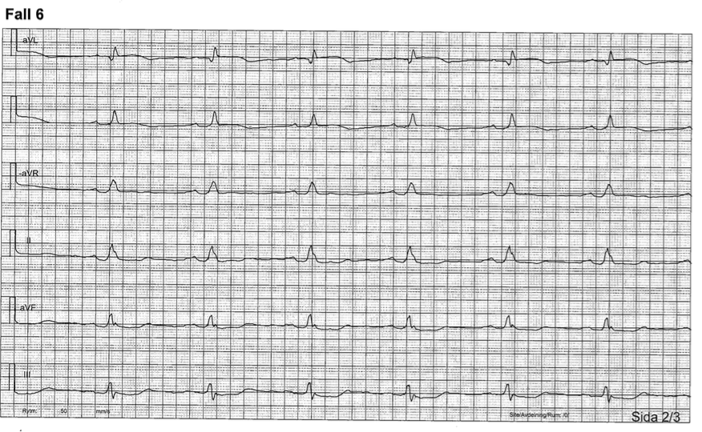
- DR. En differentialdiagnos som du funderar över är aortadissektion. Vilken radiologisk metod väljer du för att påvisa detta? (1p)
DT med kontrast.
  - Vilket fynd får dig att ställa diagnosen aortadissektion? (1p)
Dissektionsmembran i aorta (avlöst intima).

- KF. Inför återbesöket skulle du vilja göra ett arbetsprov, men det visar sig att patienten har claudicatio intermittens och inte kan cykla. Ange två alternativa undersökningar för att undersöka ev kärlkramp/angina pectoris. (2p)
- Myokardscintigrafi
- Stress-EKO
- MR med adenosin-perfusion eller dobutamin-provokation.

Fall 7.
En 70-årig man inkommer till akuten med hög feber och hosta sedan någon dag tillbaka. Han är synligt andningspåverkad, och saturationen på rumsluft är 90 %.
- KKU. Om du i lungstatus finner tydliga rassel upp till scapula på höger sida, vilken diagnos bör du misstänka i första hand? (1p)
Pneumoni.

- KKU. Detta bör medföra att du är vaksam på två potentiella komplikationer, vilka? (2p)
Andningssvikt och septisk chock.

- KKU. Det är därför viktigt att kunna avgöra ungefär hur allvarligt tillståndet är. Nämn två ytterligare statusuppgifter du måste ha tillgång till för att kunna närma dig en bedömning av allvarlighetsgraden. (2p)
Andningsfrekvens och blodtryck, nytillkommen konfusion (desorientering). Saturation?

- KKU. Vid auskultation av hjärtat finner du att rytmen är snabb och oregelbunden. Vad står detta rimligen för, och skulle det kunna förklara hela den kliniska bilden som framkommit hittills? (2p)
Förmaksflimmer – kan inte förklara hela bilden.

- KK. Vilket enskilt akutfasprotein är oftast orsaken till sänka-stegring vid kraftigt inflammationssvar? (1p)
P-Fibrinogen.

- KM. Det är januari och många influensafall är rapporterade. Hur ska du utesluta en möjlig influensa? Vilket prov tar du och vilken metod kommer laboratoriet att använda? (1p)
NPH/NPH-aspirat och PCR.
- KF. Tolka EKG. (2p)
- Oregelbunden rytm, kammarfrekvens ca 75/min (70-85)
- Högersidigt skänkelblock.
- Enstaka avvikande komplex, troligen VES (ventrikulära extraslag)
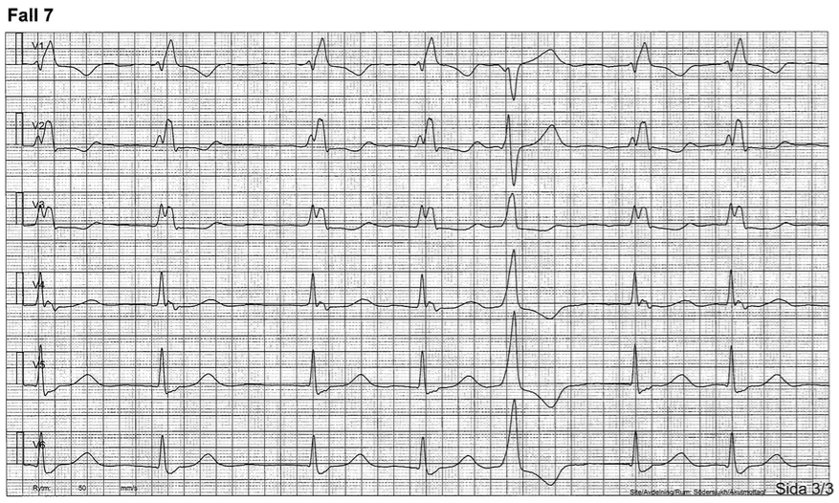
- Patologiskt EKG.
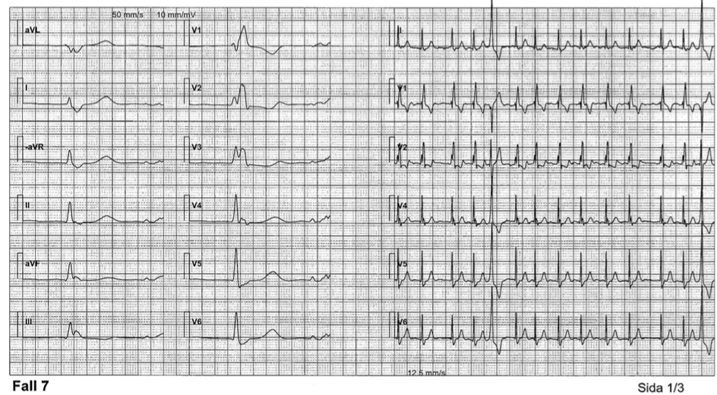
- DR. Du vill avbilda patientens lungor. Vilken bildavgivande metod väljer du i första hand? (1p)
Lungröntgen.
  - Nämn en alternativ metod. (1p)
DT (lungor)

- DR. Ange typiska bildfynd vid pneumoni. (1p)
Infiltrat/förtätning, ev pleuravätska.

Tentamen – 130517
Fall 1.
Du är jourhavande läkare på akuten dit Eva som är 70 år gammal kommer i ambulans för att hon under en promenad helt plötsligt känt sig yr och svimfärdig. Anamnestiskt framkommer att hon är frisk förutom tablettbehandlad hypertoni med betablockare, i övrigt tar hon inga andra mediciner. I status hittar du inget anmärkningsvärt.

- KKU. Akut påkommen yrsel är en av de vanliga orsaker som får patienter att söka akut. Stroke är en möjlig differentialdiagnos, nämn fyra andra vanliga medicinska differentialdiagnoser till akut yrsel. (2p)
Anemi, vestibularisneurit, arytmi, sinuit, otit, hypotoni eller LM-biverkan, benign lägesyrsel.

- KKU. Du vill komplettera den aktuella anamnesen, vilka frågor ställer du till Eva? Nämn tre frågor. (2p)
Bröstsmärta? Kallsvettighet? Illamående? Minnesluckor för det inträffade? Feber, frossa? Besvär från öronen? Förkylning, ont i halsen eller infektion i övre/nedre luftvägarna? Neurologiskt bortfall? Liknande besvär tidigare? Blödning från GI eller underlivet?

- KKU. När du undersöker patienten vill du också utföra neurologstatus, beskriv hur du utför Romberg test. (1p)
Med Rombergs testas balansen i stående. Patienten står med benen ihop, även hälar och tår, med armarna efter sidorna. Därefter ombedes patienten blunda. Man tittar efter tecken på svajning och obalans.

- KF. Som ett led i utredningen tar du ett EKG på Eva. Tolka detta. (2p) (hittar inget?)
- AV-block I
- Anterolateralt fascikelblock.

- KF. När du pratar vidare med Eva berättar hon att hon det senaste halvåret av och till känt ett tryck över bröstet vid ansträngning. Du bestämmer dig för att senare utreda om orsaken till symptomen är koronarinsufficiens och skriver en remiss till fysiologkliniken. Vilka undersökningar kan vara aktuella? (2p)
- Arbetsprov (med arbets-EKG)
- Stress-EKO
- Myokardscintigrafi
- Stress-MR

- KK. Vid närmare undersökning tycker du ändå att Eva har lite väl bleka conjuctivae. Vilka enskilda labprover tar du för att utvärdera patientens blodstatus? (upp till fem analyser) (2p)
- Hb
- Hct/EVF
- MCV
- MCH, MCHC
- EPK
- LPK
- TPK
(0p om inte Hb och MCV eller MCH ingår)

- DR. Vilken bildgivande undersökning är förstahandsval för att diagnostisera stroke och vilka är de typiska bildfynden? (2p)
DT-hjärna.
- Lågattenuerande förändring vid infarkt.
- Högattenuerande förändring vid blödning.

Eva återkommer till akuten, denna gång med sin dotter som beskriver att mamma blivit förvirrad de senaste två dagarna. Vid undersökningen på akuten upptäcks att Eva har feber och huvudvärk. Detta väcker misstanke om encephalit, som oftast är virusorsakad. Du bestämmer dig för att göra LP och ta likvorprov. Du finner i likvor 110 lymphocyter och normal proteinhalt.
- KM. Vilka tre virus är de vanligaste orsakerna till encephalit i Sverige? (1p)
TBE, HSV, VZV.
  - För ett av dessa virus behöver du ta ett annat provmaterial förutom likvor. För vilket virus och vilket provmaterial? (1p)
TBE – Serum.

Fall 2.
Som AT-läkare sitter du på akuten på ett mindre sjukhus dit ambulansen åker med en kraftigt andningspåverkad patient. Enligt ambulans-ssk handlar det om en 48-årig man som storrökt sedan 18-årsåldern och som tidigare aldrig varit i kontakt med sjukvården. Han har successivt tilltagande andfåddhet de senaste 2 veckorna efter en förkylning. Patienten har inte haft smärtor vare sig i bröstet eller någon annanstans i kroppen. Saturationen var initialt 75 % och efter inledd syrgasbehandling i ambulansen med 10 l/min på mask steg saturationen till 85 %, BT 125/70, puls 130/min. när du träffar patienten är han mycket trött och slö, hjärtat auskulteras med snabb regelbunden rytm, i övrigt försvåras hjärtauskultationen av rikliga exspiratoriska ronki. EKG visar sinustakykardi men i övrigt inget anmärkningsvärt.
- KKU. Du misstänker akut exacerbation av en odiagnostiserad KOL hos denna patient. Nämn tre viktiga differentialdiagnoser i detta fall. (2p)
Akut exacerbation av astma bronkiale, pneumothorax, lungemboli, hjärtinfarkt/hjärtsvikt, nedre luftvägsinfektion eller pneumoni.

- KKU. Ange två kliniska uppgifter (anamnes/status) som talar för KOL i detta fall. (1p)
Rökning, successiv försämring i andningen (förloppet), ronki.

- KK. Vilka analyser kan användas för att bedöma patientens respirationsstatus? (1p)
- aB-pO₂
- aB-PCO₂
- aB-pH

- KK. Hur förväntar du dig att dessa är förändrade vid exacerbationen av KOL? (1p)
- PO₂ sänkt
- PCO₂ förhöjt
- pH sänkt.

- KK. Vilken ärftlig sjukdom kan ge en liknande sjukdomsbild som KOL och vilket labprov tar du för att diagnostisera detta? (2p)
α1-antitrypsinbrist – bestämning av α1-antitrypsin-nivån i plasma.

Patienten inkommer slö och somnolent. Hans fru berättar att patienten har varit mycket trött och haft tilltagande produktiv hosta. De senaste två dagarna har han också haft hög feber upp till 39°C. När du undersöker honom får han rejäl frossa. Du misstänker en bakteriell nedre luftvägsinfektion.
- KM. Vilken bakterie är sannolikt orsaken till hans sjukdom? (1p)
S.pneumoniae eller H.influenzae (alla andra förslag är fel!)
  - Vilka prover bör tas och vilken/vilka analyser kommer ditt mikrobiologiska labb att göra? Ange tydligt vilken analys som ska utföras för den/de prov som du angivit. (2p)
- Sputum eller NPH-odling
- Blododling x2

- DR. Ange typiska fynd på lungröntgen vid KOL. (1p)
- Ökad anterior-posterior diameter.
- Sänkta/avplanade diafragmavalv.

- KF. Spirometri blir aktuellt vid utredningen i efterförloppet när patienten förbättrats. Vi förutsätter att din initiala bedömning var rätt. Hur förväntar du dig då att FEV_{1.0}, FEV%, FEV75 förändrats jämfört med normalt, samt hur förväntar du dig att FEV_{1,0} förändras efter bronkdilatation (reversibilitetstest) jämfört med före? Ökat, minskat eller oförändrat? (2p)
- FEV_{1,0} – minskar
- FEV% - minskar
- FEV75 – minskar.
- FEV_{1,0} oförändrad efter reversibilitetstest.

- KF. Vilka två huvudfynd tillkommer vid spirometrin om patienten även utvecklat emfysem jmf med enbart KOL utan emfysem? (2p)
Lungvolymförändringar med ökad TLC samt ökad residualvolym och minskad vitalkapacitet. Sänkt diffusionskapacitet.

Fall 3.
Elisabeth är en pensionerad gymnasielärare som har kommit till vårdcentralen med ledvärk i fingrarna sedan flera månader. Hon gillar att arbeta i trädgården men har haft svårt att arbeta med händerna senaste tiden. Hon har dessutom känt sig trött med allmänstelhetskänsla speciellt på mornarna när hon ska komma igång.
- KKU. Du misstänker rheumatoid artrit, du undersöker händerna och genomför ledstatus. Nämn tre ledstatusfynd. (2p)
Ledsvullnad i MCP- och PIP-leder, ömhet över lederna, deformiteter som ex ulnardeviation av handleder och fingrar, Boutonniere och ”swan-neck”-deformitet i fingrar, Z-deformitet av tummen.

- KKU. Nämn ytterligare två differentialdiagnoser vid RA. (1p)
SLE, psoriasis artrit, artros

- KKU. Nämn tre extraartikulära manifestationer som förknippas med RA. (2p)
Episclerit, sclerit, vaskulit glomerulonefrit, subkutana noduler, lymfadenopatier, pleurit, perikardit, myokardit, pleural och perikardiell vätskeansamling, interstitiell lungsjukdom (lungfibros), reumatiska noduli.

- KK. Elisabeth visar sig ha förhöjd sänka, 60 mm, nämn de fyra viktigaste förändringarna i blodet som ökar erytrocyternas sänkningsreaktion. (2p)
Ökat fibrinogen, ökade immunoglobuliner, sänkt albumin och minskat EPK. (Hb, EVF och anemi kan godtas istället för minskat EPK)

- KK. Vilka ytterligare förändringar kan man förvänta sig se i de enskilda plasmaproteinernas nivåer vid en inflammatorisk reaktion? Ange högst fyra analyter och om de ökar eller minskar. (2p)
- α1-antitrypsin – ökar
- haptoglobin – ökar
- orosomucoid – ökar
- CRP – ökar
- Fibrinogen – ökar
- Ceruloplasmin – ökar
- Ferritin – ökar
- Albumin – minskar
- Transferrin – minskar
- Faktor VIII – ökar
- vWF – ökar

- KIT. Vid diagnostik av reumatologiska sjukdomar utförs ofta immunologiska analyser, bla mäts reumatoid faktor, RF. Vad är RF? (1p)
Autoantikropp mot Fc-delen av IgG.
  - Vid vilka andra tillstånd kan patienter uppvisa positiv RF? Nämn två. (1p)
Malignitet, syfilis, sarkoidos, hepatit, infektion, vaccination.
  - På senare tid har det tillkommit en autoantikroppsanalys som har högre specificitet för RA, vilken? (1p)
Anti-cykliskt citrullinerad peptid – CCP.

- DR. vilken bildgivande undersökning väljer du i första hand för att bekräfta din misstanke om RA? (1p)
Slätröntgen av händer och fötter.

- Ange typiska fynd för RA vid denna undersökning. (2p)
- Mjukdelssvullnad kring lederna.
- Usurer
- Lednära urkalkningar.
- Sänkta/avsmalnande ledspalter.
- Subluxationer/leddeformiteter.

Fall 4.
Daniel, 19 år, kommer till akuten pga. diffus buksmärta som pågått i flera timmar. Han är en annars frisk och aktiv elev som går sista året på gymnasiet. Daniel har också känt sig trött, haft svårt att koncentrera sig i skolan och gått ner 6 kg i vikt senaste månaden. Under samma tid har han känt sig törstigare än vanligt och har ovanligt ofta varit på toaletten för att kissa. För ca 6 veckor sedan har han haft en långdragen luftvägsinfektion som nu har gett med sig. Statusmässigt är han trött men fullt vaken och opåverkad. Huden är torr, puls 88/min, BT 110/70, Cor och pulm u.a. Buken undersöks helt u.a. de tagna blodproverna visar bl.a. P-glukos på 22 mmol/l.
- KKU. Nämn en sannolik diagnos till patientens aktuella besvär. (1p)
Diabetes mellitus

- KKU. Ange tre sena komplikationer till denna sjukdom. (2p)
Neuropati, nefropati, retinopati och kardiovaskulära sjukdomar.

- KK. Utöver P-Glukos, vilka enskilda laboratorieanalyser är väsentliga att utföra vid den akuta bedömningen av denna patient? Ange högst sex enskilda analyser. (3p)
pH, pCO₂, BE, Std-bikarbonat, K, U/P-ketoner.

- KK. När Daniel väl kommit under behandling, vilken analys använder du för att bedöma patientens P-glukos över en längre tid? (1p)
HbA_{1C}.

- KK. Nämn ett tillstånd som gör att ovanstående analys inte korrekt återspeglar medelglukosnivån de senaste 6-8 veckorna. (1p)
Ökad erytrocytomsättning – ex hemolytisk anemi. Vissa Hb-varianter.

- KM. När du fortsätter undersöka Daniel på akuten berättar han att han har varit på bartenderkurs på Bali för en månad sedan och är orolig för sexuellt överförbara sjukdomar, ffa är han orolig för HIV-smitta.
  - Vilket provmaterial tar du och vilken analys utförs på laboratoriet i första hand om du på remissen skriver ”risk för smitta för en månad sedan”? (1p)
- Blodprov (serumprov)
- Antikroppar och antigen, serologi eller likvärdigt.
  - Du får ett negativt svar från laboratoriet. Hur lång tid efter smittotillfället måste du vänta för att säkert utesluta HIV-smitta? (1p)
Tre månader.

- KKU. Senare i livet vid 50-årsåldern besväras Daniel av smärtor i båda vaderna när han är ute och går. Smärtorna avtar och senare går över när han har stannat och vilat en stund.
  - Vad kallas detta tillstånd? (1p)
Claudicatio intermittens (fönstertittarsjuka)
  - Undersökning av benen utförs. Nämn fyra relevanta statusmoment i detta fall som kan bekräfta/avskriva misstanken om detta tillstånd. (2p)
- Palpera perifera artärer, lyssna efter blåsljud
- Kapillär återfyllnad, hudtemperatur, behåring, atrofi, naglar, hudfärg, staseksem, ödem, sår.
- Mäta blodtryck i arm och ankel, ankel/armindex, ABI < 1,0 = patologiskt.

- KF. Med tanke på Davids grunddiagnos kan din egen kärlundersökning ha varit vilseledande, varför? (1p)
Eventuellt falskt för högt ankeltryck pga. stela underbensartärer.
  - Vilken metod bör användas för att fastställa om arteriell cirkulationsinsufficiens föreligger i detta fall och hur uttalad cirkulationsinsufficiensen är? (1p)
Tåtrycksmätning.

- KF. Dina undersökningar ger misstanke om arteriell cirkulationsinsufficiens i benen och du önskar gå vidare med din kärlutredning genom att remittera David till fysiologkliniken. Vilken icke-invasiv metod kan användas för att fastställa på vilken nivå kärlförändringarna är lokaliserade? (1p)
UL-undersökning med duplexteknik.

Fall 5.
Sven är 59 år gammal och arbetar som brevbärare. Han har storrökt i ca 20 år, slutade röka för 10 år sedan samtidigt som han fick diagnosen hypertoni. Han har kommit till akuten i ambulans då han i cirka 4 timmar haft ett kraftigt tryck över bröstet som under senaste halvtimmen förvärrats ytterligare. Senaste veckorna har han haft återkommande smärtor i bröstet. Senast igår fick han under minst en timme ganska besvärligt tryck över bröstet men då det ändå gick över spontant valde han att inte söka vården. På akuten är han blek, kallsvettig och upplever andningssvårigheter när han ligger ner. AF 20/min, pulsoxymetri visar 94 % SaO₂, puls 110/min och BT 160/95.
- KKU. Vad är den troligaste diagnosen och vilken komplikation finner du tecken på? (2p)
Hjärtinfarkt med akut vänstersidig hjärtsvikt (hjärtsvikt ger 1p, hjärtinfarkt och hjärtsvikt ger 2p)

- KKU. Nämn två andra tänkbara differentialdiagnoser till Svens aktuella besvär. (1p)
Hjärtinfarkt, instabil angina, aortadissektion, pneumothorax, perikardit, myokardit, pleuropneumoni, lungemboli, gallbesvär, skelett-/muskelsmärta, magsår

- KF. Vid inkomst till akuten tas ett EKG. Tolka (2p) (hittar inget?)
- Akut inferior infarkt (STEMI)
(1p för STEMI och 1p för inferior infarkt)

- KKU. Nämn fyra riskfaktorer som förknippas med Svens sjukdom. (2p)
Hypertoni, rökning, hereditet, övervikt, hyperlipidemi, diabetes mellitus.

- KK. Vilka labprover beställer du vid inkomst för att utesluta eller styrka misstanken på de mest troliga diagnoserna? Ange högst fem analyser. (2p)
- Hjärtspecifikt troponin (TnT/I)
- NT-ProBNP
- D-Dimer

- KKU. Patienten upplever kraftig andfåddhet när han ligger ner, vad kallas detta symptom? (1p)
Ortopné.

- KF. Trettio minuter efter ankomsten till sjukhuset försämras Sven. Ett övervaknings-EKG registreras, tolka! Ett utsnitt av övervaknings-EKG:t med pappershastighet ses längst ner. (1p)
Ventrikeltakykardi.

- KKU. Sven blir knappt kontaktbar. Du bedömer tillståndet som chock. På vilka fynd baseras diagnosen? (1p)
- Takykardi
- SBP < 90 mmHg
- Blek hud, kallsvettig

- KM. Sven blir inlagd på en vårdcentral och behandlas med kvarliggande urinkateter. Efter tre dagar utvecklar han en vårdrelaterad urinvägsinfektion.
  - Vilken är den vanligaste bakterien som orsakar vårdrelaterade UVI? (1p)
E.coli
  - Vad är viktigt att tänka på vid behandling av vårdrelaterade UVI? (1p)
Risk för resistenta bakterier.
  - Efter att du framgångsrikt behandlat Sven med antibiotikum, får han frekventa diarréer, som innehåller en del slem och lite blod. Vad kallas denna typ av diarré? (1p)
Antibiotika-associerad diarré
  - Vilken bakterie orsakar detta? (1p)
Clostridium difficile.

Fall 6.
Filip, 32 år, kommer till akuten där du arbetar som jourhavande läkare. Han har aldrig rökt, är väsentligen frisk tidigare och använder inga mediciner. Han söker akut pga. diarréer av och till i cirka 2 månader. Besvären har de senaste 3-4 dagarna förvärrats, han har gått på toaletten ca 5 gånger dagligen.
- KKU. Du misstänker att Filip har en tarmsjukdom, nämn fyra frågor som du vill komplettera anamnesen med. (2p)
Hereditet, nattlig avföring, blod i avföringen, slem i avföringen, hastiga ev. smärtsamma trängningar, ev smärta i vänster fossa, feber/subfebril, utlandsvistelse, epidemiologi (restaurangbesök osv), infektion i omgivningen.

- KKU. Ange tre förutsättningar för att Jonas ska kunna slappna av vid bukpalpation. (1p)
Ligga plant, uppdragna ben, ej börja där patienten har (mest) ont, börja ytligt och sedan djupt.

- KK. Du beställer F-Hb och F-Calprotectin. F-Hb är positivt vilket talar för blödning i nedre delen av GI-kanalen. F-Calprotectin är klart förhöjt, vad talar detta för? (1p)
Inflammatorisk aktivitet i tarmen.

Då du lyssnar på hjärtat hör du ett svagt systoliskt blåsljud strax över apex och det framkommer att Filip har blivit tilltagande andfådd sista halvåret. Han har nu även svårt att orka samma löprunda som tidigare, känner att buken svullnar och han har även känt sig andnöd då han ligger plant, vilket medfört att han sista veckan fått sova med extra kudde under huvudet. Du misstänker att Filip utvecklat hjärtsvikt, och remitterar honom för ett hjärtultraljud.
- KF. Nämn två olika sätt du kan värdera systoliska vänsterkammarfunktionen på, mha hjärt-UL. (2p)
- Visuell bedömning.
- Biplan Simpson (utlinjering av endokardiet i slutdiastole/systole i 2 resp. 4-kammarvy)
- Mätning av AV-plansamplituden (vävnadsdoppler)
  - Definiera ejektionsfraktionen (EF) och i vilken enhet man anger den. (2p)
- Slagvolym/Slutdiastolisk volym
- alt. EDV-ESV/EDV.
Anges i procent (%)

Fall 7.
Karin är 54 år, arbetar som IT-konsult och har feströkt i knappt två år under ungdomsåren. Hon är väsentligen frisk frånsett tidigare tablettbehandlad hyperlipidemi, är fysiskt aktiv och använder för närvarande inga mediciner annat än östrogenplåster. Hon söker för akut insättande andningsbesvär, kommer nästan direkt efter ca 10 timmars hemresa från skidsemester. Hon har oturligt nog råkat ut för en högersidig tibiafraktur och är gipsad från foten till ovan knäet. Hon klagar dessutom över värk i det gipsade benet. Status: AT gott, opåverkad. Cor: regelbunden rytm, 78/min, inga kardiella biljud. Pulm: AF 22/min, POX 92 % på luft. Inga rassel eller ronki. Buk palperas ua. Lokalstatus: svullen fot distalt från gipskanten, svällda vener.
- KKU. Vilken är den troligaste orsaken till patientens andningsbesvär och som först måste bekräftas eller uteslutas? (1p)
Lungemboli.

- KK. Kan man med någon labanalys styrka eller utesluta den misstänkta orsaken till patientens symptom? (1p)
Nej, vid hög klinisk misstanke på lungemboli, som i detta fall, är man inte hjälpt av D-dimer.

- KKU. Nämn 2 riskfaktorer som bidrog till Karins akuta andningsbesvär. (1p)
- Immobilisering (lång bilresa, gipsat ben)
- Östrogenplåster

- KK. Vilka prover är väsentliga för att i ett första steg utreda patientens hyperlipidemi? (2p)
Totalkolesterol, triglycerider, LDL-kol/ApoB, HDL-kol/ApoA1
(Lp(a) också rätt)

- KF. Du skriver en akut remiss till fysiologkliniken. Ange 2 undersökningar som kan vara aktuella i detta fall. (2p)
- Duplex djupa vener höger ben
- Lungscint
- Ekokardiografi (med frågeställning högerkammarbelastning)

- DR. Vilken bildgivande undersökning är förstahandsval för att verifiera diagnosen lungemboli? (1p)
DT-lungartärer (alt DT thorax med lungembolifrågeställning)

- DR. För att kunna utföra denna undersökning krävs det att man ger patienten röntgenkontrastmedel. Vilken typ av kontrastmedel är aktuellt i detta fall och på vilket sätt tillförs patienten kontrastmedlet? (1p)
Jodkontrast – ges intravenöst.
  - Nämn faktorer som är viktiga att tänka på innan man ger patienten kontrastmedel av denna typ. (2p)
- Njurfunktion (S-kreatinin)
- Dehydrering
- Känd överkänslighet mot jodkontrast
- DM-II och medicinering med metformin.
- Svår hjärtsvikt.
- Thyreotoxikos.

Fall 8.
Erik är 70 år gammal, söker på VC då han har upptäckt några knölar på halsen. Han har aldrig rökt, är väsentligen frisk och använder inga mediciner.
- KKU. Hur bör du beskriva en förstorad lymfkörtel i status? (2p)
Storlek, konstistens, förskjutbarhet mot underlaget, ömhet, yta.

- KKU. Erik berättar att han de senaste 1-2 månaderna gått ner ca 6 kg i vikt, svettats rikligt om nätterna, känt sig mycket trött och haft feberkänsla/låg feber (vid enstaka gånger runt 38°C). Vad kallas dessa symptom? (1p)
B-symptom.

- KKU. Du upptäcker att Erik är mycket blev och att han även har palpabla lymfkörtlar i ljumskarna. Ange två möjliga differentialdiagnoser. (2p)
- Kronisk lymfatisk leukemi (KLL)
- Andra lymfoida eller odifferentierade maligniteter
- Leukemoid reaktion till följd av disseminerad cancer

- KK. Du beställer blodstatus och får svar att LPK är 80x10⁹/L. Vilken celltyp är den troligaste förklaringen till LPK-stegringen? (1p)
Lymfocyter (mogna).

- KM. Differentialdiagnostiskt vill du exkludera även virusinfektion. Vilka två virus kan vara förknippade med lymfkörtelförstoring, trötthet och leverpåverkan? (1p)
CMV, EBV.
  - Vilket prov (material och metod) tas därför nästan alltid vid utredning av dessa symptom? (1p)
Serum, serologi (AK-påvisning).

- DR. Vilken bildgivande undersökningsmodalitet är lämplig för att verifiera den diagnostiska misstanken, och även för att följa upp behandlingsresultaten? (1p)
Datortomografi (DT).

Fall 9.
En man i 58-årsåldern kommer på remiss från sin husläkare pga. allmän trötthet, gula sclerae och stor buk. Puls 100/min. BT 100/60 mmHg. Vid närmare anamnesupptagning framkommer att han senaste halvåret dagligen druckit en flaska vin och några öl.
- KKU. Vad är den troligaste diagnosen? (1p)
Levercirrhos, leversvikt, alkoholinducerad kronisk toxisk leverpåverkan.

- KK. Patientens gula sclerae förklaras i detta fall av uttalat förhöjt bilirubin, ca 80 mmol/L. Är det i detta fall huvudsakligen konjugerat eller okonjugerat? (1p)
Konjugerat.

- KK. Du finner förhöjda nivåer av γGT och ALP. Vad tyder detta på? (3p)
Kolestas.
  - Var i levern syntetiseras dessa markörer?
Gallkanalikuli.
  - Nämn ytterligare en orsak till förhöjt γGT.
Vissa LM/alkohol.

- KKU. Vad kan den troligaste orsaken till patientens ökade bukomfång vara? (1p)
Ascites.

- KKU. Hur utför du bukstatus för att konstatera orsaken till det ökade bukomfånget? (1p)
Perkutorisk dämpning av ascitesvätska (i ryggläge över båda flankerna, i sidoläge på den nedåtvända sidan). Vågslag/vågrörelse vid perkussion.

- KKU. I status framgår att patienten är mycket blev och på VC visade ett snabbt Hb 85 g/l. Ange två orsaker till patientens anemi. (2p)
Esophagusvaricer, ulcus, esophagit.

- KK. Nämn de två vanligaste analyserna för att belysa leverns proteinsynteskapacitet. (1p)
PK(INR) och P-Albumin.

- KK. Om du vill bedöma om en patient dricker för mycket alkohol, vilken analys är då användbar? (1p)
S-CDT eller B-PEth.

- KM. Vilka virushepatiter måste du tänka på vid gulsot? (2p)
- HAV, HBV, HCV (tre rätt = 1,5p)
- HEV, CMV, EBV (en, två eller tre rätt 0,5p)
  - För vilka virala hepatiter finns det vaccin idag? (1p)

- KIT. På grund av misstanke om blödande ulcus planerar man att transfundera patienten med två enheter erytrocytkoncentrat. Vilka förberedelser ska göras inför transfusionen och varför? (3p)
- Blodgruppering och BAS-test.
BAS-testen innebär blodgruppskontroll; ABO-gruppen ska överensstämma med tidigare gruppering. Undersökning angående förekomst av irreguljära erytrocytantikroppar. Om dessa saknas gäller BAS-test och erytrocyter kan lämnas ut. Om patienten har irreguljära erytrocytantikroppar ska de tilltänkta erytrocyterna MG-testas (mottagar/givar-test), dvs. patientens plasma testas med IAT mot givarerytrocyterna.
(1p förberedelser, 1p motivering)

- DR. För att få en uppfattning om patienten har vätska i bukhålan, skriver du remiss för en bildgivande undersökning. Vilken typ av undersökning är lämplig för att kvantifiera mängden vätska? (1p)
Ultraljud av buken. (DT även korrekt).

Tentamen - 121218
Fall 1.
56-åriga Eivor har senaste två veckorna haft en kraftig ÖLI. Hon har nu varit på bättringsvägen men ikväll blev hon plötsligt försämrad med stegrad temperatur samt kraftig frossa. Klagat över att hjärtat har ”varit oroligt”, många extraslag och ”konstig” central smärta över bröstet. Du undersöker Eivor och hör ett biljud på hjärtat som hörs bäst vid I2 dx. Varken patient eller medföljande make har känt till detta sedan tidigare.
- KKU. Hur avgör du om blåsljudet är systoliskt vid auskultation? (2p)
Du konstaterar att biljudet är hörbart mellan första och andra hjärttonen vilka kan tidsbestämmas i relation till ex radialispuls. (1:a ton – pulsvåg – 2:a ton)

- KKU. Vilket klaffel är mest sannolikt med tanke på Eivors blåsljud? (1p)
Aortastenos.

- KKU. Ange de två vanligaste klaffelen och var man auskulterar dem bäst. (2p)
- AS – I2 dx och upp mot halsen (vanligast)
- MI – apex vänster sidoläge (näst vanligast)
- AI – I3 sin
- MS – apex vänster sidoläge
- PS – I2 sin
- TI – Holosystoliskt blåsljud över I4 sin. Hörs ofta vid tryck >50 mmHg i lilla kretsloppet.

- KKU. Om det skulle röra sig om en ischemisk hjärtsjukdom, vilka fem viktiga riskfaktorer känner du till i så fall? (2p)
Hereditet, hyperlipidemi, hypertoni, rökning, DM, manligt kön, fysisk inaktivitet, stress.

- KK. Du har beställt analys av blodstatus på den här patienten. Ange max fem faktorer i ett blodstatus som kan bli patologiska på en patient som haft en pågående infektion/inflammation under en längre tid. (3p)
- Hb – sänkt
- EVF – sänkt
- EPK – sänkt
- LPK – ökat
- TPK - ökat
  - Du har beställt analys av Troponin T i plasma på den här patienten. Vad är det förväntade utfallet och hur motiverar du det? (2p)
Förhöjt pga. hjärtpåverkan. (hjärtinfarkt = 0p)

- KF. Du vill låta undersöka Eivor för att i första hand bekräfta eller utesluta att hon har ett allvarligt blåsljud. För en given klaff finns det två principiellt olika orsaker till blåsljud, vilka är de? Nämn två huvudfynd vid ekokardiografi med Doppler som kännetecknar resp. orsak till blåsljud. (4p)
- Stenos: Hög maxhastighet över klaffen, dilatation av kammare eller förmak proximalt om stenosen, hypertrofi av kammarvägg vid AS och PS, liten klaffarea, sekundär MI eller TI vid AS eller PS, avplanat septum vid PS, nedsatt LVEF eller RVEF.
- Insufficiens: stor vena contracta, stor färgutbredning, lung- eller leverreversering, kammar- och förmaksdilatation vid MI eller TI, kammarhypertrofi vid MI eller TI, nedsatt LVEF eller RVEF vid MI eller TI.

- KF. Eivor hade ju också oregelbunden hjärtrytm. Nämn fyra olika EKG-fynd som skulle ligga till grund för Eivors oregelbundna rytm. (2p)
- Förmaksflimmer
- Oregelbundet blockerat fladder
- Rikligt med SVES (supraventrikulära extraslag)
- Rikligt med VES (ventrikulära extraslag)
- AV-block-II, typ 1 eller 2.

- KF. Du väljer att ta ett EKG för att besvara dina misstankar. Tolka Eivors EKG. (1p) (hittar inget?)
- AV-block II, Mobitz typ 1, s.k. Wenckebachsfenomen
- Ventrikulärt/breddökat extraslag.

- KF. Eivor klagar även över smärta i vänster ben. Vid status upptäcker du svullnad med pittingödem i vänster underben med kraftig hudrodnad och värmeökning. Dina differentialdiagnoser är DVT eller erysipelas. Hur börjar utredningen och vilken är första undersökningsmetod? (1p)
- Blodprov med infektionsparametrar och D-Dimer
- Ultraljudsundersökning (venduplex) av vänster ben.

- KF. Eivor har ju även ”konstiga” bröstsmärtor som ökar vid inandning och hon är även mer andfådd än normalt. Vid status ser du att hon har halsvenstas. Vilken viktig andningsrelaterad sjukdom måste du utesluta med tanke på dina tidigare differentialdiagnoser och vilken första nuklearmedicinsk undersökningsmetod kan du använda för utredning? (1p)
Lungemboli och lungscintigrafi med perfusion.

- KM. ÖLI orsakas ofta av virus. Eivor sökte aldrig läkare för sin ÖLI, men om hon hade gjort det, skulle provtagning varit aktuell? (1p)
Nej.
  - Ge en kort motivering till ditt beslut rörande provtagning. (1p)
- Virala övre luftvägsinfektioner är för närvarande inte behandlingsbara och kräver därför inte provtagning hos för övrigt friska.
- Eftersom Eivor inte skulle läggas in på sjukhus behöver man inte tänka på risken att hon skulle smitta någon annan (kohortvård ej aktuell).

- KM. De flesta luftvägsinfektioner kan ge både övre och nedre luftvägsinfektioner, men vilka virus är de absolut vanligaste orsakerna till ÖLI hos vuxna? (1p)
Rhinovirus och coronavirus.

- DR. Eivor återkommer efter tre dagar eftersom hon fått hög feber och har hosta. Du perkuterar ryggen och kanske finns här dämpning och vid auskultation svagare andningsljud och möjligen rassel motsvarande basala delarna av vänster lunga. Vilken bildgivande undersökning är adekvat för att verifiera misstankarna om din diagnos? (1p)
Lungröntgen.

- DR. Om du har rätt i din diagnos, vilka är de typiska bildfynden? (1p)
- Alveolära förtätningar (”infiltrat”) vänster underlob.
- Det kan också finnas pleuravätska.

- KM. Vilken är den vanligaste orsaken till samhällsförvärvad pneumoni? (1p)
Pneumokocker (Streptococcus pneumoniae)

- KM. Vilket/vilka mikrobiologiska prov tar du i första hand och vilka undersökningar kommer att utföras på laboratoriet? (3p)
Provtagningsmaterial | Undersökning/metod på lab:
Nasopharynx/sputumsekret | Odling
Blod x2 | Odling
Alternativt: blododling x2
Urin | Snabbtest för pneumokocker

- KIT. Ponera att klaffelet kan behöva åtgärdas kirurgiskt och att patienten måste förberedas för att kunna få blod. vad ingår i ett BAS-test, och varför är dessa moment nödvändiga inför en blodtransfusion? (2p)
- Kontrollgruppering av erytrocyter: det är nödvändigt att kontrollera tidigare utförd blodgruppering innan grupplikt blod lämnas ut, resultatet av kontrollgrupperingen ska kontrolleras i dator.
- Erytrocytantikroppsscreening: Det är nödvändigt att ta reda på att patienten inte har bildat irreguljära erytrocytantikroppar innan erytrocyter lämnas ut.
(överkurs: om antikroppsscreening blir positiv ska antikroppen identifieras och antigennegativt blod ska MG-testas = Mottagar/Givar-test)

Fall 2.
Kurt 80 år har tidigare haft två hjärtinfarkter. En kranskärlsröntgen 2008 visade signifikant förträngning i främre nedåtstigande kranskärlet i hjärtat som åtgärdades med dilatation och stent. Trots detta fortsatta besvär med svullna ben samt ansträngningskorrelerad andfåddhet och generell trötthet som accentuerats senaste året. Inkommer nu akut med andnöd (AF 25/min), hosta med rosaktigt bubblande sekret rinnande från munnen, HF 130 och systoliskt blodtryck på 90 mmHg samt svullnad av underbenen.
- KKU. Vilken är den mest sannolika diagnos Kurt nu drabbats av? (1p)
Hjärtsvikt – lungödem.

- KKU. Vilka statusfynd i ovanstående fall stödjer denna diagnos? (2p)
Benödem (underbenssvullnad), takypné, sekret från munnen, andnöd, hosta.

- KKU. Vad förväntar du dig att höra vid lungauskultation? (1p)
Rassel.

- DR. Vilken bildgivande undersökning kan vara lämplig för att verifiera diagnosen? (1p)
Lungröntgen.

- DR. Om du har rätt i din diagnos, vilka är de typiska bildfynden? (2p)
Redistribution (vidgade lungkärl), interstitiellt ödem/alveolärt ödem. Förstorat hjärta. Det kan även finnas pleuravätska.

- KK. Ange den kemiska analys du i första hand vill beställa för att få stöd för din diagnos. (1p)
NT-ProBNP eller BNP (inte ANP och NT-proANP)
  - KK. Du har beställt analys av P-fibrin-D-Dimer i plasma på den här patienten, varför? (1p)
Misstanke om lungemboli (0,5p) – för att utesluta lungemboli (1p)

- KKU. När du auskulterar patientens hjärta noterar du ett tydligt pansystoliskt blåsljud med PM över apex. Nämn två möjliga klaffvitier som patienten kan ha. (2p)
- Mitralisinsufficiens
- Aortastenos
- Chordaruptur.

- KKU. Beskriv den mest troliga bakomliggande orsaken till Kurts status vid ankomst till akuten och dess mekanism. (1p)
Bakåtsvikt pga. hjärta som inte klarar att pumpa ut blod i stora kretsloppet.

- KF. Du får Kurts EKG i handen. Tolka. (1p) (hittar inget?)
- Sinusrytm med AV-block I
- Q-våg inferiort som vid genomgången infarkt i höger kranskärls perfusionsområde.

- KK. Ange de två kemiska analyser du i första hand ska beställa för att ”screena” om patienten har en rubbning i sina plasmalipider. (1p)
- P-Kolesterol och fP-Triglycerider.
(inte fP-LDL-Kolesterol, P-HDL-Kolesterol, P-ApoA1, P-ApoB, P-Lipoprotein (a), ApoB/ApoA1-kvot)

När du börjar bli färdig med din undersökning vänder sig Kurts hustru till dig och berättar att de hela sommaren bor i skärgården. Kurt som älskar att jobba i trädgården blir alltid biten av en massa fästingar och hustrun undrar nu om makens trötthet kan ha något att göra med borrelia. Hon är mycket angelägen att du tar prov för att utesluta en sådan orsak till hans tilltagande besvär.
- KM. Efter några dagar kommer svar från ditt kliniskt mikrobiologiska laboratorium. S-borrelia IgG: 0,55 gränsvärde och IgM: 0,3. Normalvärde för IgG och IgM är <0,5. Hur tolkar du svaret? (1p)
Rest efter tidigare genomgången borrelia hos patient som lever i endemiskt område.

- KM. Vad blir din närmaste åtgärd? (1p)
Ingen ytterligare åtgärd! Ingen provtagning eller återbesök.

- KM. Om Kurts insjuknande i förvirring hade varit mer akut samt även inbegripit feber, hade diagnosen kunnat vara virusorsakad encephalit. Vilka två virus är de vanligaste orsakerna till detta i Sverige, och vilket provmaterial ska du ta för at kunna ställa diagnosen för resp. virus? (2p)
Virus: | Provmaterial:
TBE | Serum
HSV-1 | Likvor
(HSV-2 ger endast 0,5p. Anges bara virus men inte rätt provmaterial ges 0,5p per virus. Anges endast provmaterial ges 0p)

- KF. Kurt behandlas framgångsrikt för sina akuta besvär, stabiliseras och kan så småningom skrivas hem. Du träffar honom på ett återbesök. När Kurt tar av sig strumporna ser du att han har sår på höger stortå. Han beskriver även att han brukar få ont i foten när han ligger länge och då måste resa sig upp. Du funderar på om han kanske har kritiskt extremitetsischemi, men vilka är kriterierna? (2p)
Analgetikakrävande vilosmärta och/eller ischemiska sår/gängrän (1p) i kombination med ankeltryck 50 mmHg eller lägre, alternativt tåtryck 30 mmHg eller lägre (1p).

- KF. Hur beräknas ankelindex och vad är normalt? (1p)
Systoliskt blodtryck på ankelnivå / systoliskt blodtryck på överarmen (0,5p) = >0,9 (0,5p)

Fall 3.
60-årig man, rökt 20 cigaretter/dag sedan 25-årsåldern. Förtidspensionerad pga. ”förslitningsskador” i skuldror/nacke. Tidigare byggarbetare. Under några år på 60-talet sågat i eternitplattor. Senaste 10 åren av sitt yrkesverksamma liv arbetat med isolering av väggar och då använt mineralull. Noterat gradvis minskad kondition sedan åtminstone 10 år. Besväras även av ”rökhosta” och harklingar som han upplever de flesta dagar. Gått ned i vikt 10 kg senaste fem åren. Söker dig på VC då han misstänker ”arbetsskada”.
- KKU. Mest sannolik diagnos? (1p)
Kroniskt Obstruktiv Lungsjukdom – KOL.

- KKU. Det finns teoretiskt ett antal tänkbara diagnoser utifrån anamnesen. Vad hade du förväntat dig i lungstatus vid följande diagnoser förutsatt att de inte förekommer samtidigt? Nämn två fynd per diagnos:
  - Lungfibros (2p)
Rassel, bronkiellt andningsljud, förhöjda lunggränser, normal perkussionston.
  - Kroniskt obstruktiv lungsjukdom – KOL (2p)
Svaga andningsljud, ev ronki, sänka lunggränser.
  - Lungcancer (2p)
Ev lokalt ronki, ev lokal dämpning, normala andningsljud.

- KKU. Ett vanligt sätt att beskriva en patients kumulativa rökanamnes är paketår (”pack-year”). Hur definieras detta? Beräkna antal paket år i det aktuella fallet. (2p)
- (antal cigaretter/dag × antal år av rökning)/20
- I det aktuella fallet: (35 × 20)/20 = 35 paketår

- KKU. Vilken anamnestisk uppgift i fallet kan föra tankarna till yrkesrelaterad lungsjukdom? (1p)
Asbestexponering (eternit)

- DR. Beskriv typiska fynd vid lungröntgen av en patient med KOL. (2p)
- Sänkta/avplanade diafragmavalv.
- Ökat anterio-posterior diameter.

- KF. Du väljer att remittera patienten till undersökning med spirometri och får ett svar med följande utfall. Kurvan av raka streck är förväntad normalkurva.
  - Är han obstruktiv, och vilket värde stödjer du dig på för att uttala dig om obstruktivitet? (1p)
Ja (0,5p). Obstruktivitet bedöms med kvot 0,59, vilket är mindre än 0,65 (0,5p).
  - Är han restriktiv, och vilket värde stödjer du dig på för att uttala dig om restriktivitet?(1p)
Nej (0,5p). Restriktivitet utesluts med förväntat FVC som är 91 % (0,5p).
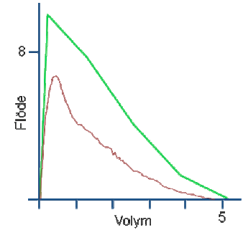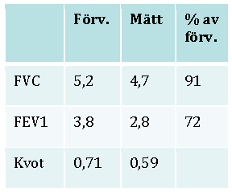

Fall 4.
Leif, 75 år, söker husläkaren efter att ha känt att hjärtat slagit oregelbundet från och till senaste veckan. Sedan flera år har han en lätt hypertoni och marginellt förhöjda glukosvärden. Husläkaren tar EKG och finner ett förmaksflimmer. Han remitteras till akuten för elkonvertering alt. Waranbehandling. Under väntetiden på akuten drabbas Leif av plötslig vänstersidig slapphet och medvetandesänkning.
- KKU. Mest sannolika diagnos? (1p)
Stroke.

- KKU. Vad är den mest sannolika orsaken till Leifs status utifrån ovanstående anamnes? (1p)
Embolus från hjärtat.

Vid undersökning noterar du en vänstersidig hemipares inkl. en facialispares.
- KKU. Är denna facialispares mest sannolik central eller perifer? Beskriv skillnaden i genes och kliniska fynd vid central och perifer facialispares. (3p)
Mest sannolik central (1p).
- Perifer skada: från facialiskärnan till och med nerven och klinisk svaghet i pannans, ögats och munnens muskulatur.
- Central skada: supranukleär och klinisk svaghet i ansiktets nedre del, därav ensidig ”hängande mungipa”. (2p)

- DR. Vilken bildgivande undersökning används mer under jourtid i förstahand för att diagnostisera stroke? Ange typiska bildfynd. (2p)
CT hjärna.
- Högattenuerande område vid blödning,
- Lågattenuerande område vid infarkt.

Han läggs in akut på sjukhuset och sjunker senare under natten i medvetande.
- KKU. Mest sannolik orsak till försämringen? vad orsakas denna försämring av? (1+1p)
Ökat intrakraniellt tryck (1p) pga. hjärnödem (1p)

- KKU. Vad är ett positivt Babinskis tecken på? (1p)
Övre motorneuronskada (central skada).

- KK. Om du vill få en uppfattning om hur patientens glukosnivå legat i blodet under de senaste veckorna, vilken kemisk analys beställer du? Vad utgörs den analyserade komponenten av? (1p)
- B-HbA_{1C}.
- Glykosylerat hemoglobin (dvs. 1 glukos icke-enzymatiskt bundet till Hb-molekylens N-terminala aminogrupper).

- KK. Patienten har hypertoni sedan länge. Vid nyupptäckt hypertoni hos en patient måste man utreda om det är en endokrin sjukdom som orsakar hypertonin. Grundsjukdomen ska i så fall behandlas. Ange fyra hormoner, vars ökade produktion leder till hypertoni och som med fördel analyseras i urin från patienten på det kemiska laboratoriet. (2p)
Adrenalin, noradrenalin, aldosteron och kortisol.

- KK. Du vill undersöka om patienten utvecklat en njurskada av sin hypertoni och eventuella diabetessjukdom. Vilken analys beställer du i första hand om du vill upptäcka en begynnande njurskada och var i njuren är skadan lokaliserad? (1p)
- Albumin i urin
- Skadan är belägen i glomeruli.

- KK. Ange två endogena komponenter, vars koncentration i plasma ofta analyseras för bedömning av nedsatt njurfiltration. (1p)
- P-kreatinin
- P-cystatin C

- KF. Vid ett återbesök tas ett nytt EKG på Leif. Var god tolka. (1p) (hittar inget?)
- Sinusrytm med vänstergrenblock.
(Felaktigt omnämnande av ST-höjning eller Q-vågor ger avdrag 0,5p)

Fall 5.
Doris är 22 år, ensamboende och arbetar som sekreterare på ett kontor. Är tidigare väsentligen frisk förutom att hon trampade snett förra veckan och står sedan dess på inflammationsdämpande LM (NSAID). Hon har sedan barnsben fått höra av modern att hon haft en besvärlig mage precis som de flesta i familjen. Hon är tidigare storrökare men slutade för två år sedan.
Sedan 3 dagar har hon fått diffust ont i magen framför allt i vänster fossa och därefter börjat hon få vattentunn avföring och den har ibland varit blodtillblandad, smärtorna lättar vid tarmtömning. Hon tycker att hon blivit sämre och så fort hon dricker eller äter måste hon springa på toaletten och sköta magen.
Söker akuten på morgonen efter att hon haft flera lösa avföringar under natten. Är då trött och matt.
- Glasgow Coma Scale (GCS): 15
- AF: 18/min
- Saturation: 99 % på luft
- HF: 101/min
- BT: 108/68 mmHg
- Temp: 37,5°C
- KKU. Vilken diagnos ser du som mest sannolik utifrån patientens sjukdomstillstånd? (2p)
- Ulcerös kolit (ger 2p, resten ger 1p)
- Inflammatorisk tarmsjukdom, gastroenterit, NSAID-biverkan, dysenteri (gulsot)

- KKU. Beskriv vilka delar som ingår i ett fullständigt bukstatus. (2p)
Inspektion, auskultation, perkussion, palpation inkl. per rectum (PR)

- KK. Ange två komponenter i faeces som analyseras på kemlab och som kan ge dig viktig information om den här patientens sjukdom/tillstånd. (1p)
F-Calprotectin och F-Hb.

- KK. Du har beställt P-Proteinfraktioner. Ange ett akutfasprotein, som ingår i P-Proteinfraktioner, och som du anser vara särskilt värdefullt för att bedöma den här patientens sjukdom/tillstånd. (1p)
P-orosomucoid (1p)
P-CRP (0,5p)

- KKU. Diarré kan orsaka dehydrering. Ange kliniska tecken som ofta är av värde för att bedöma om dehydrering föreligger. (0,5p/kliniskt tecken, max 3p)
Medvetandepåverkan, takykardi, svaga perifera pulsar/hypotension, förlängd kapillär återfyllnad, nedsatt hud- och slemhinneturgor, minskad urinproduktion och ökad andningsfrekvens. Törst och muntorrhet.

- KK. Några komponenter i blod (som tillhör kemlabs vanligaste analyter) brukar användas för att bedöma graden av dehydrering. För just den här patienten är emellertid två av dessa komponenter inte alls bra som markörer för dehydrering, vilka? (1p)
B-Hb och P/S-Albumin.
- Kan ha anemi pga. blodförlust eller sekundär anemi och albumin är lägre pga. inflammation
(ev kan P/S-prealbumin godkännas, men inte P/S-Na, P/S-urea, P/S-kreatinin eller P/S-K).

- KK. Om du har en patient med magsmärtor och diarréer och du finner i provsvaren ett förhöjt P/S-K och ett lågt P/S-Na, vilken diagnos bör du misstänka då? (1p)
Addison’s sjukdom.

Vid närmare genomgång av anamnesen framkom att Doris åt chicken tikka masala på en indisk restaurang fyra dagar innan diarrédebuten. Ingen av hennes kollegor som var med har insjuknat.
- KM. Vilken mikroorganism har sannolikt orsakat Doris besvär? (1p)
Campylobacter.

- KM. För att bekräfta din misstanke vill du ta ett prov, vilket material och vilken undersökning önskar du på remissen? (1p)
Faeces – faecesodling.

Fall 6.
Agneta, 36 år söker dig för oro och rastlöshet sedan några månader. Hon är gift och har två barn. Hon har tidigare varit frisk men besväras sedan några månader av ett flertal märkliga symptom som svettningar, nervositet, viktnedgång och irritabilitet som leder till konflikter i hemmet. Hon känner sig både uppvarvad och helt uttröttad på samma gång. Klagar även över gruskänsla, irritation och tryckkänsla bakom ögonen. Vid din undersökning av patienten kan du notera en darrighet i fingrarna. Puls 110 slag/min, inga hörbara bi- eller blåsljud. Blodtryck 120/76 mmHg.
- KKU. Vad misstänker du för sjukdom utifrån anamnesen? (1p)
Hyperthyreos, Graves sjukdom.

- KKU. Vilka symptom samt kliniska fynd finner du i ovanstående text som är typiska för åkomman? (0,5p/fynd, max 3p)
Oro/rastlöshet/nervosistet, svettningar, viktnedgång, irritabilitet, uttröttad.
Gruskänsla, irritation, tryckkänsla bakom ögonen (Graves sjukdom). Puls 110 slag/min.

- DR. Du palperar en knöl ventralt nedtill på patientens hals vänster om medellinjen. Vilken bildgivande undersökning är lämplig för att avbilda denna och vilka mer diagnostiska åtgärder är lämpliga i samband med denna undersökning? (1p)
- UL + biopsi (1p)
- ev. thyroideascintigrafi (0,5p)

- KK. Vilka två kemiska analyser beställer du i första hand för att bekräfta din primära diagnos? (1p)
- P/S-TSH och P/S-T4 (fritt) (0,5p/rätt svar)
- Eller P/S-TSH och P/S-T3 (fritt)
(endast TSH = 0,5p; P/S-T4 och P/S-T3 godkännes ej, innebär total T4 resp. total T3)

- KK. Ange två kemiska analyser du kan beställa för att få vägledning om den bakomliggande orsaken till sjukdomen. (1p)
- S-TRAk (= TRAb) (= antikroppar mot TSH-receptorn)
- S-anti-TPO (= TPOAk, TPOAb) (= antikroppar mot thyreoperoxidas)

Det visar sig när du penetrerar anamnesen att Agneta också är orolig över att hon under en semesterresa till Gambia för två veckor sedan hade oskyddat samlag med en nyfunnen vän. Hon har flytningar och misstänker nu att hon fått gonorré.
- KM. Vilket provmaterial tar du och varifrån tas proven för att avgöra om Agneta har gonorré? (2p)
Sekret (pinnprov) från uretra och cervix.

- KM. Vilken analys kommer laboratoriet att utföra? (1p)
Odling och resistensbestämning.

- KM. Varför väljer laboratoriet just den metoden? Motivera kort. (1p)
Gonokocker kan vara resistenta mot vanligen använda antibiotika och för att kunna välja rätt behandling behövs resistensbestämning.

- KM. Agneta är också mycket orolig att hon kan ha fått HIV. Vilket provmaterial tar du och vilken analys kommer laboratoriet att utföra i första hand om du på remissen skriver ”risk för smitta för två veckor sedan”? (2p)
- Blodprov (serumprov) (1p)
- Antikroppar och antigen (0,5p för vardera)
- (PCR)
(om man svarar ”serologi” blir det enbart 0,5p)

- KIT. Ge exempel på 2 organ- och 2 icke-organspecifika autoimmuna sjukdomar och förklara den övergripande skillnaden mellan de två kategorierna. (4p)
Organspecifika | Icke-organspecifika
DM typ I | SLE
Addisons sjukdom | RA
Graves thyreotoxikos | Sjögren
Hashimoto thyreodit m.fl.

- Vid organspecifik autoimmunitet ses en autoimmun reaktion mot organspecifika autoantigen.
- Vid icke-organspecifik autoimmunitet ses en autoimmun reaktion mot antigen som finns uttryckta i de flesta celler i kroppen.
(1p för varje rätt autoimmun sjukdom, max 2p. 1p för varje rätt definition, max 2p)

Tentamen – 120511.

Fall 1.
63-årig kvinna inkommer akut efter att ha ”fallit ihop” i ett köpcentrum. Berättar att hon plötsligt svimmat, kommer inte ihåg någon av händelsen. Enligt anhörig varit okontaktbar i ca 10 sek. Inga kramper. Patienten har inte haft några bröstsmärtor, dock senaste månaden upplevt försämrad kondition och ibland känt att hjärtat slagit fort och lite ojämnt. Vid auskultation noteras snabb orgelbunden puls, ca 135 slag/min och ett systoliskt blåsljud grad IV över apex med fortledning mot vänster axill. Finns även ett blåsljud över vänster carotid. BT 180/100.
- Klinisk Konsultation och Undersökning.
  - Ge två ex på hjärtsjukdomar som kan orsaka svimning. (2p)
Aortastenos, arytmi (både taky- och bradykardi), ischemisk hjärtsjukdom, myxom.
  - I anamnes och status finns minst två möjliga orsaker till cerebral embolikälla, vilka? (2p)
Arytmi (sannolikt förmaksflimmer), carotisstenos, vitium.
  - Ange två vitier som ger upphov till systoliskt blåsljud. (2p)
Aortastenos, mitralisinsufficiens, VSD (pulmonalisstenos, tricuspidalisinsufficiens).

- Klinisk Fysiologi.
  - Tolka EKG. (2p)
- Sinusrytm med SVES (1p)
- Bifascikulärt RBBB + LAH (1p)
  - Om orsaken till svimningen var kardiell, vad tror du med ledning av EKG-fyndet/fynden hände i hjärtat då patienten svimmade? (1p)
AV-block III (1p)
(Risken för VT/VF är också förhöjd hos patienter med kombinationen synkope och bifascikulärt block, varför detta svar ensamt ger 0,5p och givetvis inget avdrag om det anges som tillägg till AV-block III)
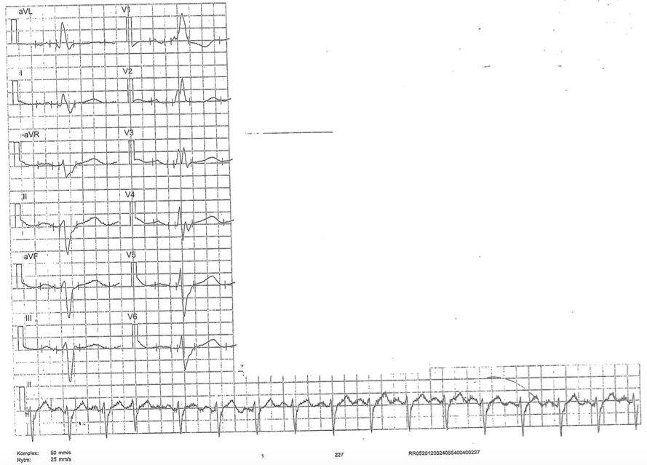

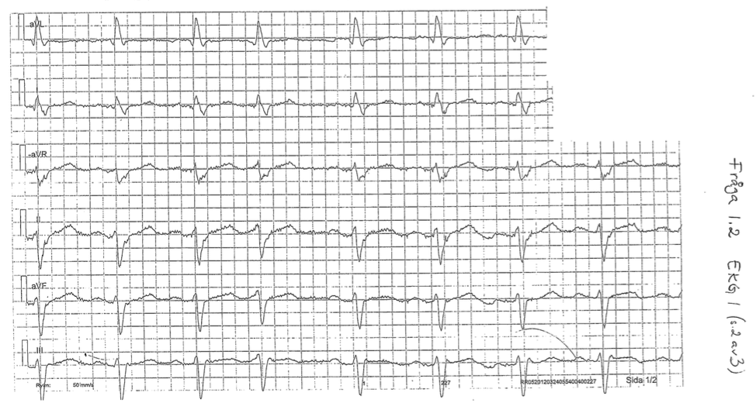

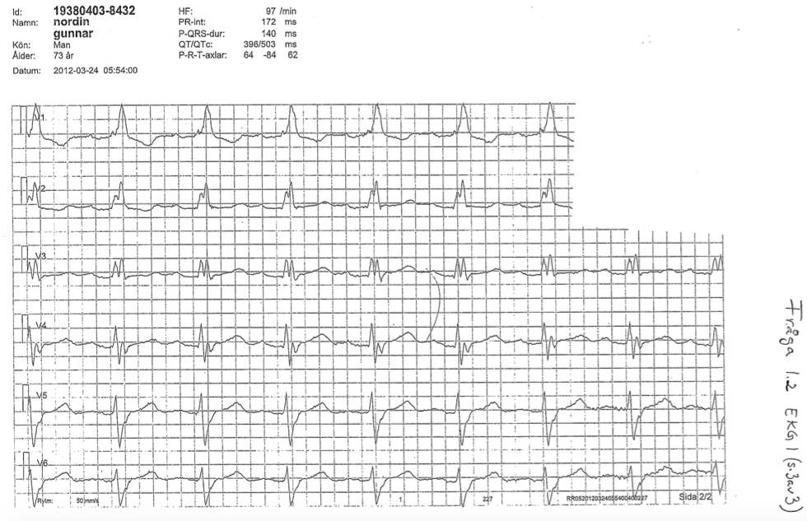

- Diagnostisk Radiologi.
  - Om ovan nämnda patient även haft fokal neurologi i form av svaghet på ena sidan så är en bildgivande undersökning indicerad, vilken? (1p)
DT hjärna.
  - Vilken frågeställning har du? (2p)
Blödning, infarkt och ev fraktur.

- Klinisk Kemi.
  - Ange två kemlab-analyser som kan påvisa risk för ateromatös kärlsjukdom och/eller arteriella tromboser. (2p)
(för full poäng, två av följande:)
- P-Kolesterol
- fP-LDL/HDL-kvot
- fP-Triglycerider
- P-Lipoprotein (a)
- P-Lupusantikoagulans
- P-Homocystein
- (beräknat) LDL-kolesterol
- P-ApoB/ApoA1-kvot.
  - Du undrar om den upplevda konditionsnedsättningen den senaste månaden möjligen kan bero på hjärtsvikt. Vilken kemlab-analys kan du använda för att utesluta hjärtsvikt? (1p)
- P-NT-proBNP eller P-BNP (för full poäng, en av dem)

- Klinisk Mikrobiologi. Vid närmare penetration av anamnesen visar det sig att patienten också varit subfebril och tilltagande trött. Hon orkar med stor svårighet gå uppför den lilla backen som leder till huset där hon bor.
  - Vilken är den mest sannolika infektionsorsakade genesen? (1p)
Endokardit.
  - Vilken/vilka är den/de vanligaste mikrobiologiska etiologin/etiologierna? (2p)
Alfa-streptokocker (ca 25 %), S.aureus (ca 38 %), enterokocker (ca 13 %)
  - Vilket är det viktigaste prov du ska ta och vilken/vilka analyser kommer ditt mikrobiologiska laboratorium att göra? (2p)
Blododling (eller bara blod till odling) x3
(för att få full poäng krävs att man skriver ”x3”)
  - Vad är särskilt viktigt att du skriver på remissen? (1p)
Endokardit, förlängd odlingstid.

Fall 2.
66-årig tidigare väsentligen frisk man som arbetat som lantbrukare senaste 20 åren söker pga. hosta och andfåddhet sedan drygt ett halvår tillbaka. Även känt sig trött och gått ner i vikt. Vid senaste läkarbesöket misstänktes idiopatisk lungfibros som kännetecknas av varierande grad av inflammation och fibros i lungans alveoler och interstitium.
- Klinisk Konsultation och Undersökning.
  - Vilken typ av andningsljud resp. vilket biljud förväntar du dig vid lungfibros? (2p)
Bronkiella andningsljud, rassel.
  - Ger lungfibros ortopné eller inte? Vilken diagnos misstänker du i första hand om patienten har ortopné? (1p)
Nej, lungfibros ger inte ortopné. Jag misstänker istället vänstersidig hjärtsvikt i första hand om patienten har ortopné.
  - Vad förväntar du dig vid perkussion av lunggränserna? Är de sänkta, normala eller högt belägna? Motivera. (1p)
Högre än förväntat. Sänkt lungvolym och minskad compliance.

- Diagnostisk Radiologi.
  - När det gäller dessa patienter så är det av värde att skriva remiss på någon bildgivande undersökning, vilken i första hand? (1p)
Hjärt- och lungröntgen.
  - Finns det någon ytterligare bildgivande undersökning som kan göras? (1p)
DT thorax.

- Klinisk Fysiologi. Du beslutar att remittera patienten till sjukhusets utmärkta klinfys-avdelning för statisk och dynamisk spirometriundersökning.
  - Vad förväntar du dig för mätvärden på parametrarna nedan vid avancerad lungfibros? (ange för varje parameter ett av alternativen [hög], [hög/normal], [normal], [normal/låg], [låg], [hög/normal/låg]) (2p)
FEV₁ | Låg
FEV₁/SVC | Hög
TLC | Låg
VC | Låg
RV | Låg
Diffusionskapacitet | Låg
(1p för låg TLC. Om minst 4/5 rätt på de övriga ges ytterligare 1p)
  - Rita den förväntade flödesvolymkurvan vid lungfibros. Rita in en normalkurva för jämförelse. (2p)
2p om det framgår att kurvan har låg FVC (1p) och sockertoppsform (1p) som vid nedsatt compliance.

Du går ett par veckor senare primärjour på medicinakuten då patienten inkommer med ambulans. Det visar sig att han de senaste dagarna emellanåt haft obehag i bröstet. Detta har kommit vid lättare ansträngning, ex när han dammsugit. Har nu sedan två timmar samma typ av obehag som denna gång inte velat släppa.
- KF. Tolka vilo-EKG. (2p)
Sinusrytm med pågående STEMI.
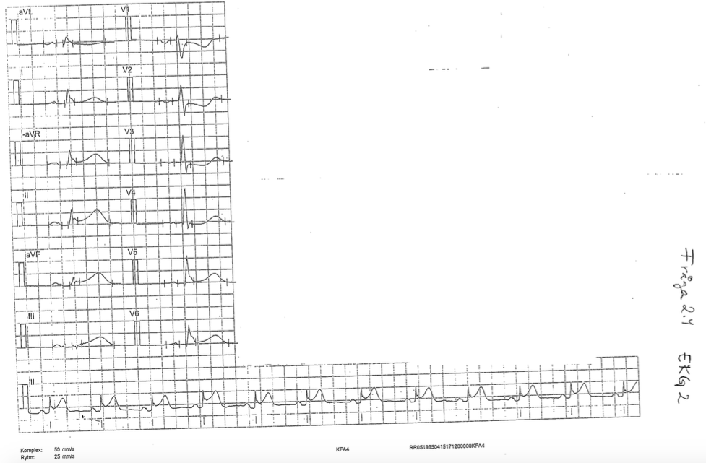

- Klinisk Mikrobiologi. Mannen söker återigen ett halvår senare med hastigt isättande hosta, feber och kroppsvärk. Han berättar att hustrun insjuknat i liknande symptom för några dagar sedan, samt att barnbarnen man firat jul med var sjuka med hosta och feber.
  - Vilken virussjukdom är det troligt att patienten drabbats av? (1p)
Influensa.
  - Vilket prov tar du för att ställa diagnosen och vilken analys utförs på laboratoriet? (1p)
Nasopharynxaspirat/nasopharynxpinne (1p).
- PCR (1p)
(blodprov för serologi ger inte poäng)

Fall 3.
Du sitter som läkare på ett medelstort sjukhus. Nästa patient som kommer till din mottagning ä en 59-årig kvinna som remitterats av sin husläkare pga. nyupptäckt DM-II.
- Klinisk Konsultation och Undersökning.
  - Nämn tre symptom som kan uppstå vid nydebuterad DM-II. (2p)
Polyuri, polydipsi, trötthet, ofrivillig viktnedgång, dimsyn.
  - DM-II är en kronisk sjukdom och patienterna ska därför gå på regelbundna läkarbesök för att så tidigt som möjligt fånga upp eventuella komplikationer. Vilka är de komplikationerna och vilka organsystem drabbas? (3p)
- Hjärta/kärlsystemet: ateroskleros, mikroangiopati
- Nervsystemet: neuropati
- Sekundärt till mikroangiopatin skadas även njurar (nefropati) och ögon (oftalmopati)

- Klinisk Kemi.
  - Patientens diabetesdiagnos ställdes efter upprepad mätning av fP-glukos. Ange kriteriet för att ställa diagnosen diabetes mellitus om du endast kan använda analysen fP-glukos. (2p)
fP-glukos ≥ 7,0 mmol/L vid minst två tillfällen.
  - Morgonen före besöket hos dig lämnade patienten blodprover på sjukhusets provtagningscentral och då var fP-glukos 5,8 mmol/L, vilket ju verkar lovande. Du frågar dig nu hur glukosnivån legat under en längre tid tillbaka, vilken kemlab-analys kan du då använda? (1p)
B-HBA_{1C}.
  - Du har beställt ytterligare kemlab-analyser för att belysa ev organskador av patientens diabetessjukdom samt för att belysa risker för andra sjukdomar associerade med diabetessjukdomen. Ange minst två analyser. (2p)
(för full poäng minst en ur vardera följande grupper):
- U-Albumin (urinsticka ger ej rätt), P-Cystatin C
- P-Kolesterol, fP-LDL/HDL-kvot, fP-Triglycerider, LDL-kolesterol

- Klinisk Fysiologi. Patienten tar i slutet av besöket upp att det gör ont i höger vadmuskel när hon går. Smärtan kommer redan efter ett par hundra meters gång, och hon blir tvungen att vila några minuter innan hon kan fortsätta gå. Hon undrar om hon kanske har sendrag?
  - Vilken diagnos misstänker du i första hand? (1p)
Claudicatio intermittens (”fönstertittarsjuka”).
  - Vilken undersökning, som du själv kan utföra, är bäst lämpad för att styrka misstanken om din preliminära diagnos? (1p)
Ankel/arm-index. (ankeltryck ger också poäng)
  - Undersökningen ovan ger tyvärr ett orimligt utfall, vilket inte förvånar dig. Varför blir det ofta så på diabetespatienter? (1p)
Mediaskleros med stel kärlvägg som inte är komprimerbar med manschetten. (”stela kärl” ger också poäng)
  - Du beslutar därför att gå vidare i utredningen av patientens vadbesvär. Vilken undersökning är nu mest lämplig att remittera patienten till för att styrka diagnosen? (1p)
Tåtrycksmätning.

Fall 4.
En lördagsmorgon på medicinakuten inkommer en 30-årig kvinna, nyligen förlöst med kejsarsnitt. Insjuknade för ett par timmar sedan med relativt plötslig hållkänsla i höger sida av thorax som förvärras vid djupa andetag. Har känsla av att hon inte får tillräckligt med luft. Har inte varit infekterad senaste tiden. Du misstänker i första hand lungemboli. Status:
AT: Opåverkad i vila. Afebril. Ingen läppcyanos. Inga perifera ödem.
Hjärta: Regelbunden rytm 90 slag/min. Inga blåsljud.
BT: 140/80 mmHg.
Lungor: Normalt andningsljud. Inga rassel eller ronki. AF: 18
Buk: Mjuk, oöm.
- Klinisk Konsultation och Undersökning.
  - Nämn ytterligare två lungassocierade sjukdomar som kan orsaka andningskorrelerad bröstsmärta förutom lungemboli. (2p)
Pleurit, pneumothorax, pleuropneumoni. (revbensfraktur?)
  - Motivera varför lungemboli är den mest troliga diagnosen hos denna patient. (2p)
Ökad risk för tromboembolism under gravididet/post partum. Har även opererats och har kanske varit immobiliserad vilket ytterligare ökar risken.
  - Framkommer även att hon besvärats av smärta i vänster vad och att vaden känns lite svullen, värmeökad och är rodnad sedan två dagar tillbaka. Vad beror detta sannolikt på? (1p)
DVT.

- Diagnostisk Radiologi.
  - Vilken bildgivande undersökning är i första hand lämplig för frågeställningen svullnad, smärta, värmeökning och rodnad av underben? (1p)
Ultraljud med doppler.
  - Nämn två bildgivande undersökningar som kan övervägas för diagnostik beträffande patientens andningsbesvär. (2p)
- Slätröntgen: hjärta och lungor
- DT thorax med i.v. kontrastförstärkning.
  - Vilken av dessa är indicerad vid misstänkt lungemboli? (1p)
DT thorax med i.v. kontrastförstärkning.
  - Vad förväntas du att se för fynd som styrker lungembolimisstanken? (1p)
Kontrastomslutna tromber/kontrastdefekter i kärl.
  - Finns det någon alternativ bildgivande undersökning vid lungemboli, i så fall vilken? (1p)
Lungscintigrafi (perfusion och ventilation.)
  - Vad förväntas du att se för fynd som styrker lungemboli? (2p)
Perfusionsdefekter.

- Klinisk Kemi.
  - Den misstänkta lungembolin kan uteslutas med en kemlab-analys under vissa förutsättningar. Ange analysen och förutsättningarna. (2p)
- P-Dimer.
- Låg klinisk misstanke/lågt Wells score samt symptomduration mindre än en vecka.
  - Vid återbesöket efter avslutad behandling framkommer att patientens far genomgått en liknande sjukdomsepisod. Du vill därför undersöka ärftliga riskfaktorer för trombossjukdom. Vilka analyser beställer du? (2p)
- Faktor V Leiden-mutation (alt APC-resistens, Faktor V1691G-A)
- Protrombin-mutation (alt Faktor II20210G-A)
- Protein C
- Protein S
- P-antitrombin
(för 2p krävs APC-resistens + 2 av de övriga, för 1p krävs APC-resistens).

- Klinisk Fysiologi. Ekokardiografi har dålig sensitivitet för att påvisa lungemboli. Dock kan man vid svåra fall av lungemboli se ett antal ekokardiografiska fynd som kan stärka misstanken eller hjälpa till att värdera prognosen.
  - Nämn två sådana fynd. För full poäng krävs att du anger minst 2 rätta alternativ, och inga felaktiga. (2p)
- Förstorad HK
- Nedsatt väggrörlighet/HKEF
- Tryckbelastad HK med septumavplaning.
- Högt systoliskt PA-tryck
- Nytillkommen TI
- Stel och vid v.cava inf
- Synlig trombmassa i höger hjärthalva/a.pulmonalis

Fall 5.
81-årig änkling med känd angina pectoris och tidigare hjärtinfarkt. Söker akut pga. att han i samband med en 80-årsfest under middagen plötsligt tappade talet och fick svårigheter att forma ord. Vännerna runt omkring uppmärksammade att talet successivt återvände under loppet av fem minuter till att vara helt normalt. Vid ankomsten till akuten helt besvärsfri.
- Klinisk Konsultation och Undersökning.
  - Vilken är den mest sannolika diagnosen? (1p)
TIA (transitorisk ischemisk attack)
  - Vad är skillnaden mellan dysfasi och dysartri? (2p)
- Dysfasi: nedsatt förmåga att finna rätt ord eller förstå tilltal.
- Dysartri: minskad förmåga att forma/uttala ord.
  - Vad är amaurosis fugax? (1p)
Övergående ensidig synnedsättning eller blindhet med oftast varaktighet sekunder-minuter. Ibland timslångt.

- Klinisk Fysiologi. Du råkar nämna för bakjouren att du i det här läget i första hand vill remittera patienten för ett akut arbetsprov. När bakjouren efter någon minut uttömt sitt invektiv-förråd ber hon dig trött att istället remittera patienten för dels någon slags avancerad akut radiologisk undersökning (I), och dels att skicka en remis för den undersökning hon därefter bedömer som mest brådskande (II). ”Skriv att du önskar den senare helst imorgon och definitivt inom en vecka”, säger hon innan hon, förespeglande mer angelägna arbetsuppgifter, med bestämda steg försvinner i riktning mot fikarummet.
  - Vilken är den senare undersökningen (II)? (1p)
Carotisduplex.
  - Varför är det så bråttom med undersökning (I)? (1p) (står II i tentan, men det borde ju vara I som menas med bråttom?)
Vid obehandlad uttalad carotisstenos är risken för stroke efter TIA högst i början och avtar därefter.

Ett år senare söker patienten vårdcentralen för intermittent smärta i bröstet sedan 4 månader tillbaka. Obehaget kommer endast under ansträngning, främst rask gång i brant uppförsbacke, och tvingar patienten att stanna upp varvid smärtan avklingar för att försvinna inom 3-4 minuter. Du misstänker att patienten han ha drabbats av stabil angina pectoris och beslutar att ta ett vilo-EKG.
  - Tolka detta EKG. (2p)
Sinusrytm. Normalt.
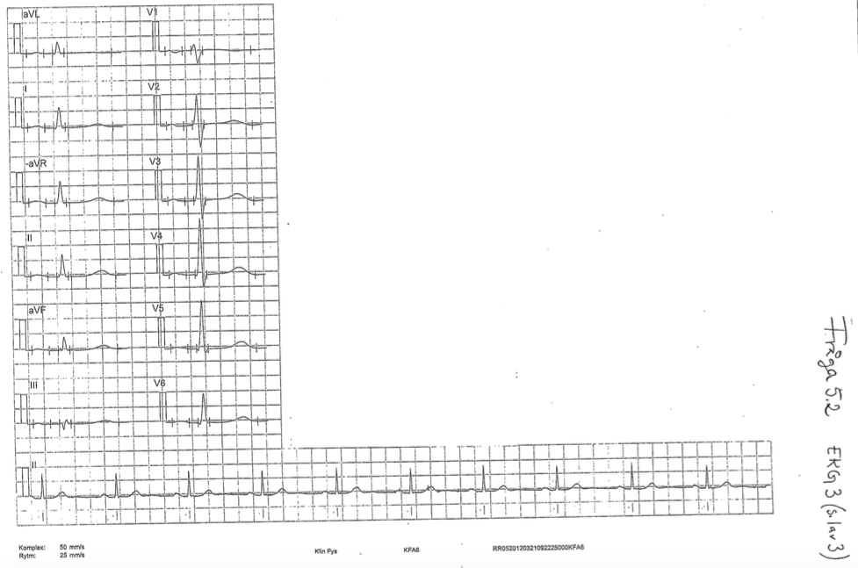

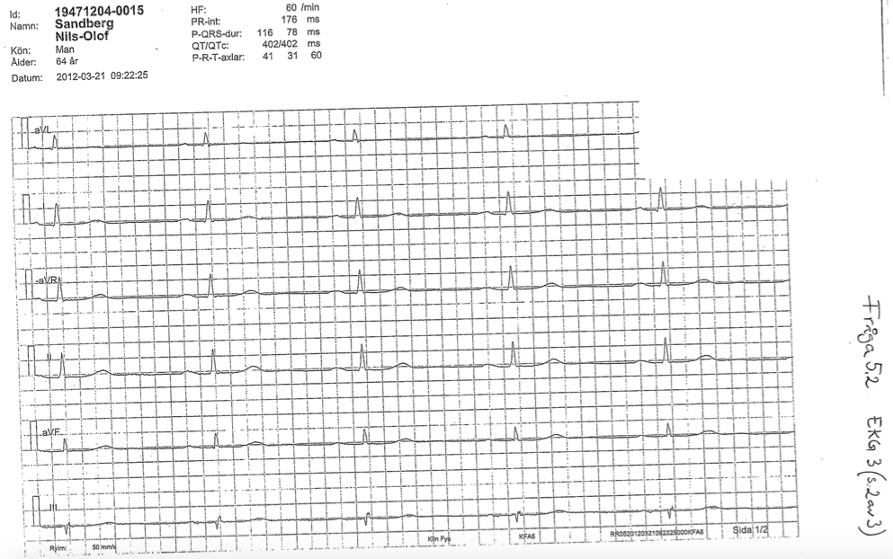

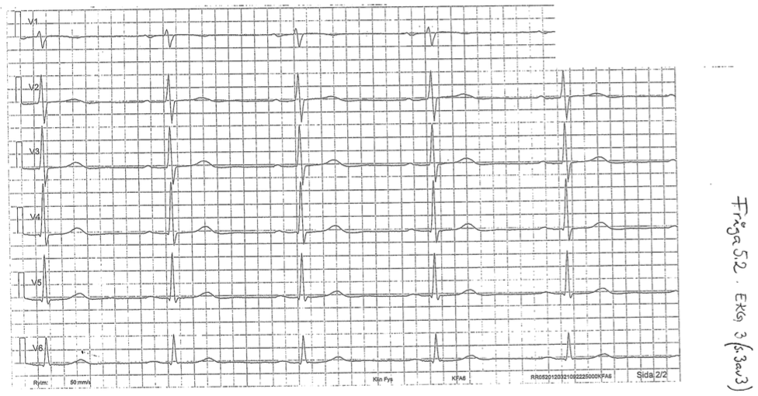
  - Vilken undersökning skulle du i detta läge remittera patienten till för att styrka diagnosen/riskvärdena? (1p)
Arbetsprov.
  - Om resultatet av ovanstående undersökning sammanvägt med riskfaktorprofilen inte gav klara besked om diagnosen (i bedömningen anges ”intermediär sannolikhet för koronarinsufficiens”), ange den undersökning du nu anser lämpligast att komplettera med. (1p)
Myokardscintigrafi eller stress-EKO.
(svaren MR/stress-MR/adenosin-MR/Db-MR ger bara 0,5p då de förvisso kan besvara frågeställningen, men inte är förstahandsmetoder)

Fall 6.
37-årig tidigare väsentligen frisk man söker dig akut som medicinjour pga. buksmärta. Han har ett stressigt arbete som aktiemäklare med oregelbundna måltider, hoppar ibland över lunchen pga. att han inte hinner äta. Han har de senaste månaderna besvärats av sura uppstötningar som till viss del lindrats av matintag. Söker nu pga. ett diffust obehag i övre delen av buken som blivit allt mer intensivt senaste timmen varför han söker akut. Status:
AT: Smärtpåverkad, vill helst ligga still på britsen. Blek. Subfebril.
Hjärta: Regelbunden rytm 120/min. Inga bi- eller blåsljud.
Blodtryck: 100/70
Buk: Palperas ”brädhård”
- Klinisk Konsultation och Undersökning.
  - Vad misstänker du i första hand som orsak till patientens akuta sjukdomstillstånd? (2p)
Perforerat ulcus. (ulcus = 1p)
  - Hur tolkar du att patienten har en brädhård buk? (1p)
Peritonitretning föreligger.
  - Vilken specialist bör du i första hand konsultera? (1p)
Omedelbar kontakt med kirurgen.

- Diagnostisk Radiologi.
  - Vilken bildgivande undersökning kan i första hand vara indicerad? (1p)
DT buk.

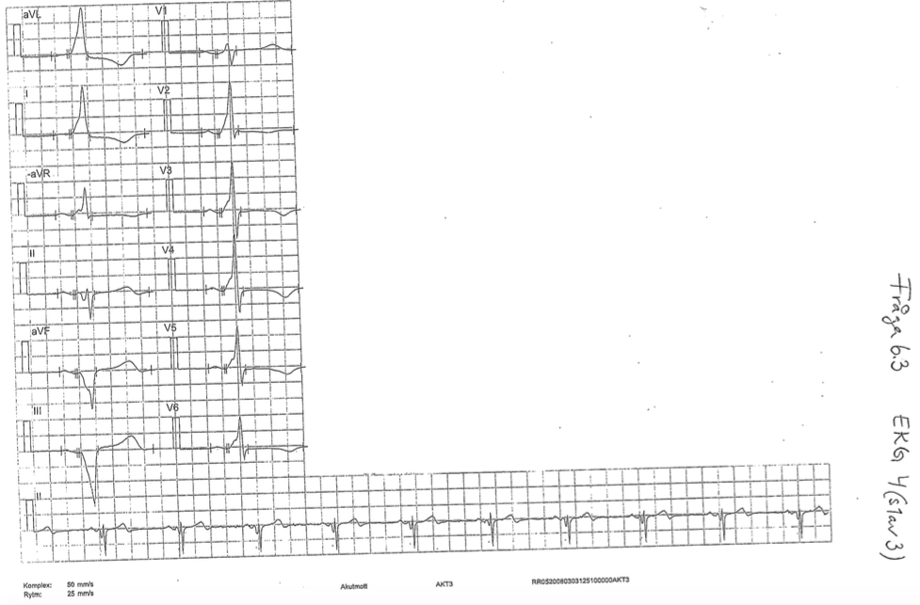
- Klinisk Fysiologi. När du initierat din välgrundade handlingsplan utifrån vilken specialist du bör konsultera, drar du dig plötsligt till minnes att vissa kardiella tillstånd också kan ge buksmärta. Trots att detta inte är din huvudmisstanke tar du för säkerhets skull ett EKG. Tolka detta. (2p)
- Sinusrytm.
- Preexcitation med deltavåg och sekundära ST-T-förändringar.
(Om man trots allt tolkat ”Q-vågor” eller ST-T-förändringar kan högst 1p ges)

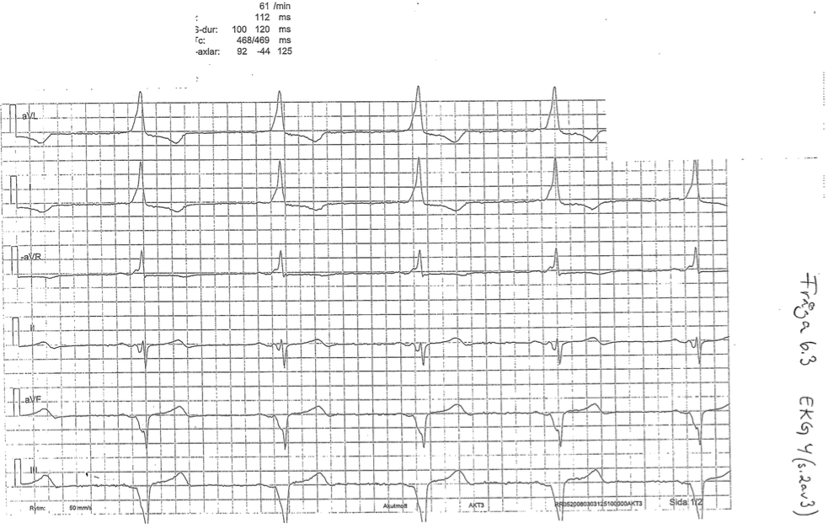
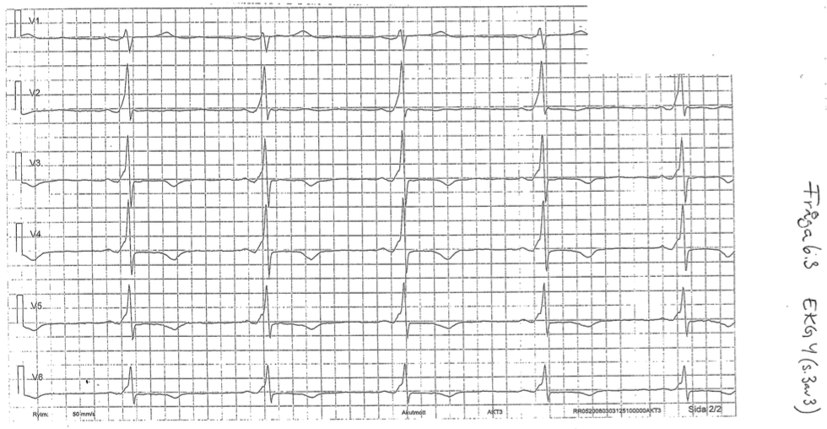

- Klinisk Mikrobiologi.
  - Vilken är den vanligaste mikrobiologiska etiologin till hans långvariga magbesvär? (1p)
Helicobacter pylori.
  - Vid vilka tillfällen är det motiverat att göra en bakterieodling? (1p)
När man behöver resistensbestämning.

- Klinisk Kemi.
  - Föreslå kemlab-analyser nödvändiga för det omedelbara omhändertagandet av patienten. (2p)
Blodstatus, P-PK, P-APTtid, BAS-test (egentligen inte kemlab)
  - Efter undersökning per rectum finner du svart avföring på handsken, det test för blod i faeces du har tillgång till (Actim Fecal Blood, immunkemiskt test) ger dock inget utslag. Förklara varför. (1p)
Blödning från övre delen av GI-kanalen ger inte utslag då hemoglobinets proteindel bryts ner under passagen genom GI-kanalen.

Fall 7.
Vid 17-tiden på en måndag inkommer en 53-årig kvinnlig journalist som inremitterats av husläkaren till medicinakuten pga. allmän trötthet, gula sclerae och stor buk. Vid anamnes framkommer att hon dagligen dricker 1-2 flaskor vin. Snabb Hb är 85 g/l. Puls 120/min. Blodtryck 80/50 mmHg.
- Klinisk Konsultation och Undersökning.
  - Nämn tre symptom eller statusfynd vid leversvikt. (3p)
Hepatomegali, portal hypertension med esophagusvaricer, ascites, encefalopati, ikterus.
  - Vad kallas den specifika handrörelse som ses vid encefalopati? (1p)
Flapping tremor.
  - Ange två möjliga orsaker till patientens anemi. (2p)
Varicer, ulcus, esophagit.

- Klinisk Kemi.
  - Vilka kemlab-analyser vill du beställa för att utreda patientens leversjukdom? (2p)
P-bilirubin, P-ALAT, P-ASAT, P-ALP, P-yGT, P-Albumin, P-PK(INR), P-järnmättnad, P-proteinfraktion (S-prokollagen III)
  - Denna patient medger ett högt alkoholintag, om hon däremot förnekat alkoholintag, med vilken kemlab-analys hade du då kunnat stärka en misstanke om högt alkoholintag? (1p)
S-CDT eller B-PEth.
  - Vilka kemlab-analyser vill du beställa för att komma fram till orsaken till patientens låga Hb? (1p)
S-Fe, B-MCV, B-MCH, P-transferrin, (ev. konjugerat bilirubin, ev. F-Hb)

Fall 8.
Saghar, 44 år, söker pga. hjärtklappning och för att hon ofrivilligt gått ner 6 kg i vikt de senaste 4 månaderna. Upplever även att hon haft ändrade avföringsvanor. Du misstänker att hon har en rubbning i thyroidea.
- Klinisk Konsultation och Undersökning.
  - Nämn tre kompletterande anamnestiska uppgifter du skulle vilja ha för att bekräfta/förkasta din misstanke. (2p)
Tecken på värmeintolerans, muskelsvaghet, tremor, irritabilitet, ögonsymptom (om Graves).
  - Hur beskrivs ett normalt status vid bedömningen av thyroidea? (1p)
Thyroidea palperas ej, alternativt thyroidea kan palperas men är ej förstorad.
  - Vad betyder struma? (1p)
Förstorad thyroidea.

- Klinisk Kemi.
  - I din inledande labutredning av thyroideafunktion beställer du S-TSH, S-fT4 och S-fT3. Hur förväntar du dig att koncentrationerna av dessa komponenter är förändrade? (minskad/oförändrad/ökad) (2p)
- S-TSH: minskad
- S-fT4: ökad
- S-fT3: ökad
  - Efter att ha sett resultaten för S-TSH, S-fT4 och S-fT3 är en av dina differentialdiagnoser Graves sjukdom. Med vilken analys kan du stärka misstanken om Graves sjukdom? (1p)
S-TRAk (TSH-Receptor-AntiKroppar)

- Klinisk Fysiologi. Pga. hjärtklappningsbesvären beställer du ett EKG. Tolka detta EKG (EKG 5). (2p)
- Förmaksflimmer
- Monomorfa VES
- Lätta ospecifika ST-T-förändringar.
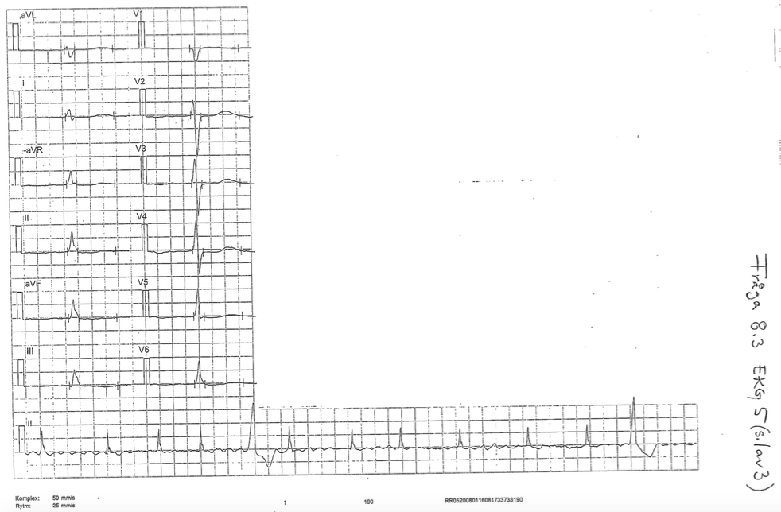

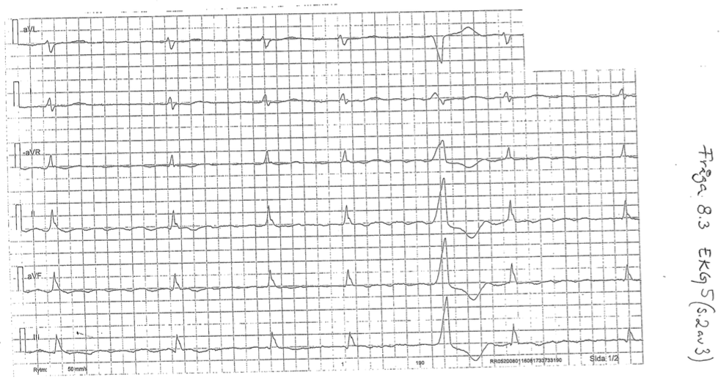

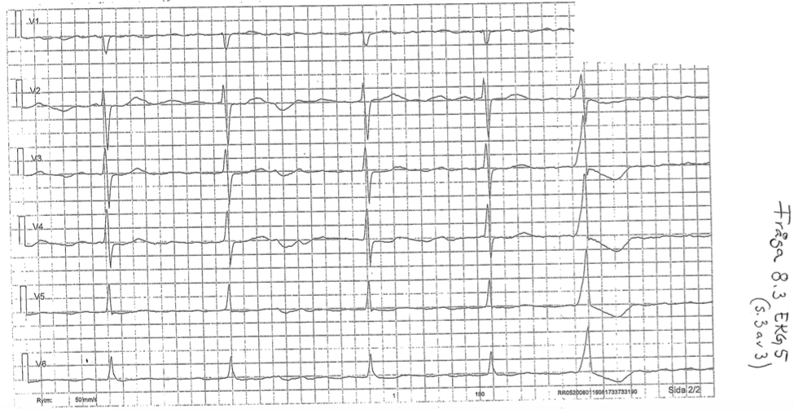

- Klinisk Immunologi och Transfusionsmedicin (KIT).
  - Förklara begreppen autoimmunitet och autoimmun sjukdom. (2p)
- Autoimmunitet: när immunsystemet reagerar mot egna strukturer ”self” med autoreaktiva antikroppar eller autoreaktiva T-lymfocyter. Tecken på autoimmunitet kan ses hos friska.
- Autoimmun sjukdom: autoreaktiva antikroppar eller autoreaktiva T-lymfocyter ger upphov till påverkan/vävnadsskada med funktionella konsekvenser för det angripna målorganet och därmed sjukdom.
  - Ge exempel på två organ- och två icke-organspecifika autoimmuna sjukdomar och förklara den övergripande skillnaden mellan de två kategorierna. (3p)
- Vid organspecifik autoimmunitet ses en autoimmun reaktion mot organspecifika autoantigen.
- Vid icke-organspecifik autoimmunitet ses en autoimmun reaktion mot antigen som finns uttryckta i de flesta celler i kroppen.
Organspecifika: | Icke-organspecifika:
Diabetes Mellitus typ I | SLE
Addisons sjukdom | RA
Graves thyreotoxikos | Sjögrens m.fl.
Hashimoto thyreodit m.fl.

Fall 9.
Peter, 41 år, söker akuten en söndag eftermiddag. Han har sedan fem dagar tillbaka haft diarréer som igår börjat bli blodtillblandade. Känner sig trött, hängig och har temp. 38,2°C.
- Klinisk Konsultation och Undersökning.
  - Du behöver ytterligare anamnestiska uppgifter. Nämn tre. (2p)
Utlandsvistelse, epidemiologi (familj, restaurangbesök), antibiotikabehandling, hereditet för inflammatorisk tarmsjukdom, tidigare episod av blodtillblandad avföring.
  - Hur bedömer du om patienten är dehydrerad? Ge ex på tre fysikaliska tecken. (2p)
Halongerade ögon, nedsatt turgor, torra slemhinnor (torr tunga).

- Klinisk Kemi.
  - Anamnes och klinisk undersökning ger den bästa vägledningen vid bedömning av dehydreringsgrad. Ett par förändringar i labresultaten kan du ändå förvänta dig se vid dehydrering, vilka? (1p)
- Ökat P-Albumin
- Ökad B-EVF (U-Na⁺ sänkt)
- Ökat Hb
- Ökad (eller normal) S-Osmolalitet (U-Na⁺ sänkt)
  - Vilka kemlab-analyser vill du beställa inför den närmast fortsatta handläggningen? (2p)
Blodstatus, P-CRP, P-Albumin, P-Na, P-K, P-Kreatinin/P-Cystatin C, F-Calprotectin, B-SR

- Klinisk Mikrobiologi. När du penetrerar anamnesen visar det sig att Peter under sin vistelse i Thailand haft oskyddat sex med en tillfällig kontakt. Han är orolig att han fått någon könsjukdom. Du beslutar dig för att utesluta att han fått gonorré eller klamydia.
  - Vilket/vilka prov tar du och vilka analyser kommer laboratoriet att utföra avseende gonorré? (2p)
Prov: | Analys:
Urin (första portion) | PCR (för screening)
Uretrasekret | PCR, odling och resistensbestämning.
(Om patienten haft oralsex - svalgodling)

  - Vilket/vilka prov tar du och vilka analyser kommer laboratoriet att utföra avseende klamydia? (2p)
Urinprov (första portionen) – PCR.
(2p om man har med att det är första portionen, man måste få med epitelcellerna eftersom klamydia är en intracellulär mikroorganism)
  - Vad är viktigt att tänka på när det gäller behandlingen av gonorré? (1p)
Det finns många stammar som är resistenta mot vanligen använda antibiotika (resistensbestämning!)
  - Är det ytterligare någon sexuellt överförbar infektion som du bör utesluta? (1p)
HIV.
  - Vilket prov tar du för att utesluta detta och vilken analys kommer laboratoriet att utföra vid denna frågeställning? (2p)
- Blodprov
- Antigen- och antikroppstest.

Tentamen – 111212.
Fall 1.
Tommy, 62 år, arbetar som väktare sedan 20 år. Under en kortare period i ungdomen rökte han ett paket cigaretter/dag. Tommy betraktar sig själv som frisk och tar inga mediciner förutom ett multivitaminpreparat han köpt på en hälsokostaffär. Sedan 2-3 månader har Tommy noterat en tilltagande andfåddhet vid ansträngning som tydligt begränsar honom i arbetet. Senaste veckan har andfåddheten förvärrats varför han nu söker akut. Han beskriver att han sista dagarna haft svårt att utföra även lättare saker i hemmet utan att bli påverkad och att han de senaste nätterna tvingats sitta upp i sängen för att lättare få luft. Ibland upplever han att det har pipit i bröstet när hand andats. I anamnesen framkommer inga bröstsmärtor eller andra associerade symptom.
- Klinisk Konsultation och Undersökning.
  - Vid undersökning av patienten noterar du flera tecken till hjärtsvikt. Ge exempel på statusfynd som är associerat med detta tillstånd. (3p)
Lungrassel, halsvenstas, benödem, positiv hepatojugulär reflux, takypné (ökad AF)
  - När du auskulterar patientens hjärta noterar du ett tydligt diastoliskt blåsljud med PM över I3 sin. Nämn två möjliga klaffvitium som patienten kan ha. (2p)
Aortainsufficiens eller mitralisstenos.
  - Vidare noterar du att patienten har pulsdeficit. Vad innebär det? (1p)
Diskrepans mellan noterat pulsslag och den faktiska hjärtrytmen (uteblivna pulsslag).

- Klinisk Fysiologi. Tolka bifogat EKG. (2p) (hittar inget?)
Förmaksflimmer med frekvens ca 80/min. normala QRS-komplex, lätt ST-sänkning i vänsterkammaravledningar som tecken till belastning/ischemisk hjärtsjukdom.
(enbart förmaksflimmer ger 1p)
  - Vid kliniska tecken till hjärtsvikt och/eller klaffsjukdom görs vanligen en ekokardiografisk undersökning (ekodoppler). Ange nedan vad de olika beteckningarna representerar för hålrum (se parasternal längsaxel-bild av hjärtat, bilaga 1 – hittar ingen?) (2p)
X = VK, Y = HK, Z = aorta, W = VF,
  - Vid hjärtsvikt beroende på nedsatt systolisk vänsterkammarfunktion sjunker vänster kammares ejektionsfraktion (EF). Förklara vad EF står för i termer av kammarvolymer och ange en ungefärlig nedre gräns för normal EF. (1p)
- Slagvolym/slutdiastolisk volym = >55 % (eller >50 %) (nedre gräns)

- Klinisk Kemi.
  - Nämn en klin-kem-analys som kan vara relevant att utföra med fokus på patientens kliniska hjärtsvikt. (1p)
S-NT-ProBNP (brain natriuretic peptide), rätt även för S-ANP (atrial natriuretic peptide).
  - Vilka analyser kan användas för att ge en uppfattning om patienten har störningar i sina plasmalipider? Ange fyra analyser. (2p)
- fP-Triglycerider och P-Kolesterol (i första hand)
- fP-LDL-Kolesterol, P-HDL-Kolesterol, P-ApoA1, P-ApoB, P-Lipoprotein (a), ApoB/ApoA1-kvot.

- Klinisk Radiologi. Du remitterar Tommy till lungröntgen. Ange 4 typiska fynd vid hjärtsvikt. (2p)
Förstorat hjärta. Oskarpa, vidgade kärl. Interstitiellt ödem. Pleuravätska.

Fall 2.
Du är läkare på SöS-akuten och tar emot Inga-Lill som är nybliven pensionär och medicinerar mot hypertoni och diabetes. Hon inkommer nu i ambulans medvetandesänkt till akuten efter att ha insjuknat hastigt i hemmet för några timmar sedan med illamående och kräkningar. Enligt maken gick hon då och la sig för att vila och när han sedan skulle titta till henne några timmar senare kunde han inte få kontakt med sin hustru. Han berättar att Inga-Lill har haft problem med urinträngningar sista veckan och haft kontakt med VC som konstaterat urinvägsinfektion. Inga-Lill fick antibiotika under tre dagar för en vecka sedan.
- Klinisk Konsultation och Undersökning.
  - Du inser att du snabbt måste komma till diagnos för att kunna hjälpa din patient. Vilka differentialdiagnoser till medvetslöshet har du memorerat till akutrummet? Nämn sex möjliga diagnoser. (3p)
MIDAS-HUSK:
- Meningit – Intoxikation – Diabeteskoma (insulinkoma/ketoacidos) – Andningsinsufficiens – Subduralhematom/Subarachnoidalblödning/Skallskada
- Herpesencephalopati – Uremi – Status epilepticus/Sepsis – Korsakoffs sjukdom
  - För att bedöma graden av medvetandesänkning hos en patient används oftast Glasgow Coma Scale (GSC). Vilka tre typer av reaktioner på stimuli ingår i en bedömning av GCS? (1p)
- Motorisk respons
- Verbal respons
- Ögonöppning
  - Efter ett samtal med maken framkommer att patienten strax efter insjuknandet har haft frossbrytningar. En medföljande läkarstudent frågar dig vilka statusfynd man kan förvänta sig vid septisk chock. Nämn tre sådana fynd. (3p)
- Feber (även hypotermi är rätt)
- Lågt blodtryck
- AF > 20/min
- Takykardi
- Nedsatt saturation
- Både kall och varm hud ges rätt
(Generellt ges rätt för alla rimliga svar som inbegriper cirkulatorisk chock, petekier).

- Klinisk Fysiologi. Tolka EKG som fanns tillgängligt i journalen taget i samband med annat besök vid sjukhuset. (hittar inget?) (2p)
Sinusrytm, 70/min. Vänstersidigt skänkelblock.
(Om tolkning av ST-sträckor osv. gjorts ges 1p avdrag)

- Klinisk Kemi.
  - Ange fyra kliniskt kemiska prover som är behandlingsavgörande och därför viktigast att ta i det akuta skedet. (2p)
Benämning av komponenter i blodgaser kan endast ge upptill max 1p då åtminstone tre av de ingående analyserna benämnts rätt. Svar med endast samlingsbegreppet ”blodgaser” räknas likvärdigt med andra analyser. Krävs därför 1-3 analyter korrekt benämnda utöver komponenterna i blodgaserna, alt. samlingsbegreppet blodgaser för att få full poäng. 1-3 analyter rätt = 1p, 4 analyter rätt = 2p.
  - Ange fyra enskilda klin-kem-analyser som är väsentliga vid den akuta primära diagnostiken och behandlingsuppföljning vid bakteriell allmäninfektion i blodbanan (sepsis). (2p)
1-3 rätt ger 1p, 4 rätt ger 2p.
Blodstatus eller B-celler räknas likvärdigt som 1p (dvs. som enskild analys). Skriver ni LPK, TPK och B-celler kommer de ändå bara upp till 1p. För att få 2p krävs också att en inflammationsmarkör, helst CRP, nämns. SR kan även godkännas som inflammationsmarkör även om den ospecifik.

- Klinisk Radiologi. Om du fortfarande tror att illamåendet kan ha cerebral genes, vilken bildgivande undersökning beställer du och vilken frågeställning? (2p)
DT hjärna. Blödning?

Fall 3.
Ambulansen kommer in med en man i 50-årsålern med oklar identitet som de har hittat liggande i en park. Inga ytterligare anamnesuppgifter framkommer men du får fram från tidigare journal att patienten kontrolleras på diabetesmottagningen. Vid ankomst är mannen kraftigt andningspåverkad med en AF på 34/min. han är vaken, men ger ingen direkt verbal kontakt förutom några enstaka svårtydda läten. Han förefaller ej smärtpåverkad. Huden är varm och rosig. Du kan ana en svag acetondoft i akutrummet. Buken är mjuk men uppspänd eller snarast uppdriven och du ser en tydlig venteckning över buken. Du palperar och perkuterar nedom höger arcus (5-10 cm) en tydlig dämpad utbredning. Du iakttar flera små stickmärken runt naveln.
- Klinisk Konsultation och Undersökning.
  - Ge två rimliga förslag till diagnos. (2p)
Diabeteskoma (ketoacidos)
Alkoholintoxikation/intoxikation
(leverkoma/encephalopati kan ge rätt)
  - Vad är det troligtvis du palperar och perkuterar som är dämpat under höger arcus? (1p)
Levern.
  - Vid närmare inspektion av huden ser du flera små röda kärlnystan som, när du trycker på dem, försvinner, för att återkomma när du släpper fingret från förändringen. Vad kallas dessa och vad brukar de associera till? (1p)
Spider naevi – leversjukdom.
  - När du också undersöker patientens fötter ser du tecken på uttalad arteriell insufficiens. Nämn tre statusfynd som talar för detta. (2p)
Avsaknad av pulsar (a.dorsalis pedis, a.tibialis posterior), blekhet, kalla fötter, avsaknad av behåring, ödem, nedsatt venöst återflöde, ischemiskt sår.

- Klinisk Fysiologi.
  - Man kan själv ofta få en bra uppfattning om den arteriella cirkulationen genom att med blodtrycksmanschett och Dopplerpenna mätta vristtrycket. Men särskilt hos diabetiker är det vanligt att man utöver detta remitterar till fysiologiskt kärl-lab för tåtryckmätning. Förklara anledningen till att tåtrycksmätning är så viktigt hos just denna patientgrupp. (2p)
Vanligaste orsaken är att vristtrycket inte är tillförlitligt hos diabetiker då det kan vara falskt högt, pga. mediaskleros (stela kärl). Denna typ av skleros drabbar inte artärerna i tårna.
(om man bara anger att vristtrycket är falskt högt, utan att ange bakomliggande patofysiologi ges 1p. Om man som svar anger att orsaken är att diabetiker ofta har distalt belägna förändringar som bättre kan bedömas med tåtrycksmätning ges 1p)
  - Det finns ett begrepp som benämns kritisk ischemi som innebär att patienten har vilovärk eller sår/gangrän pga. kraftigt nedsatt arteriell cirkulation. För patienter med diabetes är det av olika anledningar svårt att ange någon enhetlig specifik gräns för kritisk ischemi, ofta anges gränsen <50 mmHg för tåtrycksnivå. Vilka nivåer för vrist- resp. tåtryck ingår i definitionen kritisk ischemi hos icke-diabetiker? (2p)
- Vristtryck ≤ 50 mmHg
- Tåtryck ≤ 30 mmHg.

- Klinisk Kemi.
  - Vilket prov kan du beställa för att kontrollera ev. begynnande njursjukdom? (1p)
Albumin/kreatinin-index, U-albumin eller albumin i natt-urin för att kontrollera om låggradig hyperalbuminuri föreligger.
(urinsticka för okänslig detektion av mikroalbuminuri ger inte rätt).
  - Du vill i ett senare skede av patientens sjukhusvistelse utröna om patientens alkoholmissbruk kan antas vara vanemässigt uppträdande under de sista 2v-3mån före inkomsten. Nämn en klin-kem-analys som kan bli aktuell. (1p)
CDT eller PEth. (från tidigare svar, s.9 – avser alkoholintag under en längre tid)
P-Transferrin, kolhydratfattigt, disialo, (S-CDT) (från denna tenta)
  - Vid kontrollpalpation av patientens buk finner du leverkanten väl palpabel 3-4 tvärfingrar nedan höger arcus. En kompletterande UL-undersökning av levern indikerar suspekt levercirrhos men ingen förekomst av gallstenar. Du vill med klin-kem-analyser av plasmaproteiner söka stöd för misstanken om levercirrhos. Nämn fem plasmaproteiner vars koncentration brukar förändras vid levercirrhos och om analysresultaten går upp eller ned. (2p)
- P-Albumin – sänkt
- P-orosomucoid – sänkt
- P-alfa1-antitrypsin – ev. förhöjda
- P-haptoglobin – sänkt
- P-IgG, IgA, IgM ev förhöjda
- PK(INR) – förhöjt
- Kolinesteras – sänkt
(2-4 rätt ger 1p, 5 rätt ger 2p)

Fall 4.
Du har precis påbörjat din AT-placering på en mindre akutmottagning och tar emot din första patient. Johan, 35 år, tidigare frisk man, arbetar på restaurang. Han är nyligen hemkommen från Thailand. Nu söker han dig pga. tilltagande andfåddhet sedan 1v tillbaka. Han har också ont i samband med djupandning på höger sida av thorax. Du noterar vid första anblicken att Johan har förhöjd andningsfrekvens. Sköterskan frågar dig om detta kan röra sig om pneumothorax. Status:
AT: Orienterad x3, takypnoisk.
Hjärta: regelbunden rytm, 105/min. Inga blåsljud.
BT: 130/80 mmHg.
- Klinisk Konsultation och Undersökning.
  - Nämn två fynd du förväntar dig finna i lungstatus vid pneumothorax. (2p)
Hypersonor perkussionston, nedsatt andningsljud.
  - Du börjar fundera om det inte istället för pneumothorax kan vara lungemboli som Johan drabbats av. Vad förväntar du dig finna i status när du lyssnar på lungorna? (1p)
Normala andningsljud.
  - Johan nämner också, då du redan undersökt honom, att han besvärats med smärta över höger vad och att vaden känns lite svullen och stel sedan någon vecka tillbaka. Vad beror sannolikt detta på? (1p)
DVT.
  - Nämn fyra olika statusfynd, utöver de fynd som nämnts ovan, som kan ses vid lungemboli. (2p)
Takykardi, hypoxi, cyanos, lågt BT, halsvenstas (högersvikt), subfebrilitet, svullet underben.

- Klinisk Fysiologi. Tolka EKG taget på denna patient i ett lite lugnare skede när hjärtfrekvensen gått ned något. (2p) (hittar inget?)
Sinusrytm, 95/min. Högersidigt skänkelblock.

- Klinisk Kemi.
  - Patienten är relativt påverkad och du misstänker lungembolism men patienten är inte trombolysfall. Behandling med infusion av ofraktionerat heparin och K-vitaminantagonisten Waran® (warfarin) bedöms som den bästa. Nämn tre klin-kem-analyser som är viktiga att ta innan påbörjad behandling och som del i behandlingens dosinställning. (2p)
B-trombocyter, partikelkoncentration, P-aktiverad partiell tromboplastinitid, P-protrombinkomplex (INR).
(poäng ges även till blodstatus där ju TPK ingår)
  - Vid närmare penetration av patientens sjukhistoria framkommer det att patientens far och en syster drabbats av flera återkommande DVT. Du misstänker att patienten kan lida av en genetiskt betingad predisposition för att utveckla återkommande DVT/lungembolism senare i livet och du erbjuder därför patienten att återkomma om 2 månader för en kompletterande trombosutredning. Patienten ska då ca 2 veckor innan proverna tas övergå till lågmolekylärt heparin (Fragmin®). Nämn fyra prover som vanligtvis tas i denna utredning. (2p)
- Koagulationsfaktor V genotyp (1691 G-A) = faktor V Leiden
- Protrombin (faktor II) genotyp (20210 G-A)
- P-Protein C (enz)
- P-Protein S, fritt
- P-antitrombin
  - Varför är det så vikigt att patienten inte tagit Waran® i anslutning till provtagningstillfället? (2p)
P-Protein C (enz) och P-Protein S, fritt, blir falskt för låga om Waranbehandling ges i anslutning till provtagningen och dessa prover ger då ingen diagnostisk information om ev bristtillstånd.

- Klinisk Radiologi. Med vilken/vilka bilddiagnostiska metoder kan lungemboli bekräftas eller uteslutas? Nämn en fördel resp. nackdel med varje metod. (4p)
- DT thorax/lungartärer:
  - + alltid tillgänglig/enkel för patienten
  - – hög stråldos/kräver god njurfunktion
- Lungscint/perfusion/ventilationsscint:
  - + lägre stråldos/utesluta lungemboli/ingen njurpåverkan
  - – tillgänglig kontorstid/KOL-patienter är svårbedömda.

Fall 5.
På din akutmottagning inkommer en 76-årig kvinna på larm. Du får rapport av ambulanspersonalen om att patienten upphittats av hemtjänsten, liggande på golvet, med sluddrigt tal och nedsatt kraft i höger arm och ben. Du börjar genast undersöka patienten och noterar att blicken är fixerad åt höger och att Babinskis tecken är positiv höger sida.
- Klinisk Konsultation och Undersökning.
  - Vad är ett positivt Babinskis tecken på? (1p)
Övre motorneuronskada (central skada)
  - Nämn fyra andra neurologiska statusfynd som kan tänkas vara avvikande på just denna patient (utöver de som redan angivits). (2p)
- Grasset med sänkningstendens och inåtpronation.
- Central facialispares.
- Diadokokinesi
- Handgrepp nedsatt
- Gångtestet med cirkumduktionsrörelse
- Talpåverkan (afasi, dysartri)
  - Du drar dig till minnes att vid ischemisk stroke är det viktigt att utesluta åtminstone två embolikällor. Detta kan du få vägledning av genom att enkelt, redan på akuten, undersöka patienten ytterligare kliniskt. Vad undersöker du? (2p)
- Carotiderna (blåsljud)
- Pulsen (rytmen, EKG)
(ej rätt för duplex i detta läge, inte heller för radiologisk undersökning)

- Klinisk Fysiologi.
  - Vilka två påståenden är riktiga avseende användning av karotisduplex (=undersökning av halskärlen med UL)? Ringa in/markera dessa. (2p)
- Vid major stroke med komplett hemipares pga. stor infarkt är det viktigt att skyndsamt (helst inom 1-2 dagar) utföra en duplexundersökning av halskärlen
- Vid TIA eller minor stroke med inga eller bara obetydliga kvarstående symptom är det viktigt att skyndsamt (helst inom 1-2 dagar) utföra en duplexundersökning av halskärlen.
- UL-fynd med tät stenos (>80 % av lumen) i a.carotis interna sin är att betrakta som symptomgivande stenos hos patient med övergående pares i vänster ben och arm.
- Operation av symptomgivande stenos syftar ffa till att minska risken för ny embolisering, och inte primärt till att förbättra blodflödet till hjärnan.
  - Vilka två påståenden är riktiga avseende användning av ekokardiografi (ekodoppler) vid undersökning av eventuell kardiell källa för cerebral embolisering? Ringa in/markera dessa. (2p)
- Transesofagal ekokardiografi (TEE) har inget värde i utredning av embolikälla.
- Tromber i vänster kammare och/eller vänster förmak kan utgöra embolikällor.
- Om man finner att foramen ovale är öppetstående kan tromber/embolier i högerhjärtat utgöra källa för embolisering.
- Det är viktigt att göra undersökning tidigt i förloppet, helst redan på akutmottagningen och före andra diagnostiska undersökningar, eftersom kardiell embolikälla ofta kräver snabb operation.

- Klinisk Radiologi. Det utförs en datortomografi av hjärnan. Vad är din frågeställning? Hur tidigt kan en ischemisk förändring ses? Vad avgör om patienten i frågan kan bli föremål för trombolys? (2p)
- Blödning?
- Lågattenuerande/mörkt på bilderna

Fall 6.
Du arbetar på en lungavdelning och ansvarar för Kristina 66 år på sal 3:4. Ur journalen framkommer det att hon blev inlagd under gårdagen pga. tre veckors anamnes på andningsbesvär och ökad slemhosta. Vidare står det i journalen att hon är storrökare, 1-2 paket/dag sedan 35 år tillbaka. Hon behandlas också för hypertoni. Status:
AT: Klar och vaken. Uttalat magerlagd. Sat 90 % på luft, AF 22/min. Inga perifera ödem. Ingen cyanos eller halsvenstas.
Hjärta: Regelbunden rytm 90/min. Inga bi- eller blåsljud.
Lungor: Något svaga andningsljud och hypersonor perkussionston över både vänster och höger lungfält. En del spridda ronki.
Buk: Mjuk och oöm.
- Klinisk Konsultation och Undersökning.
  - Vilken är den mest troliga diagnosen? (1p)
KOL med exacerbation.
  - Vilka ytterligare fynd kan du förvänta dig i lungstatus? Nämn två. (2p)
Förlängt expirium, sänkta lunggränser, fatformad thorax, auxillär andning.

- Klinisk Fysiologi. Du skriver remiss till fysiologiska kliniken för en statisk och dynamisk spirometri inkl. bestämning av diffusionskapacitet och erhåller följande resultat (BILAGA 2?). Eftersom du under din tjänstgöring på vårdcentral ofta får tolka en del spirometriundersökningar själv bestämmer du dig för att göra en egen bedömning innan du läser den medföljande tolkningen från fysiologläkaren. Hur tolkar du resultaten? (2p)
Uttalad obstruktiv bild utan reversibilitet, bild talande för KOL med emfysem (lungvolymer och diffusionskapacitet talar för emfysem).
Poängavdrag om ofullständig tolkning görs, ta även hänsyn till va som lärts ut på resp. sjukhus/enhet.

- Klinisk Kemi. I ett senare skede av patientens vårdperiod noterar du att patientens spirometriska data samt blodgaser snabbt försämrats under de sista tre åren. Du misstänker att patientens emfysemtillstånd påskyndats inte bara av rökningen utan också av ett genetiskt bristtillstånd avseende ett plasmaprotein, en omständighet som påskyndar lungskadan. Vilket plasmaprotein undersöks i första hand? (1p)
P-alfa1-antitrypsin.

- Klinisk Radiologi. Ange 4 typiska röntgenfynd vid KOL. (2p)
Fatformig thorax, glesa kärl, litet hjärta, nedpressade diafragmavalv, ev emfysem.

Fall 7.
Göran är 52 år och arbetar som jurist. Sedan några veckor har Göran en svidande känsla i magen (epigastriet) och har ganska ofta besvärats av sura uppstötningar. Sedan 4-5 dagar har han märkt att avföringen varit helt svart (vilket han inte noterat tidigare). Göran upplever också en uttalad trötthet i form av att orken tryter vid promenad. Du undersöker Göran och ser direkt att han är generellt blek. Du beställer en patientnära analys av Hb (snabbsvar) som visar 64 g/L.
- Klinisk Konsultation och Undersökning.
  - Vad misstänker du i första hand? (1p)
Blödande ulcus (även ulcus är rätt)
  - Vilken omedelbar medicindiagnostisk undersökning vill du göra för att verifiera din misstanke? (1p)
Gastroskopering.

- Klinisk Fysiologi. I Görans journal finns utlåtande från ett arbetsprov som utfördes för någon månad sedan då han i samband med stress på arbetet vid flera tillfällen känt obehag/smärta i bröstet. Tyvärr hade Göran då även besvär i höger knä och i utlåtandet anges att provet fått avbrytas pga. knäbesvär på relativt låg belastning och att enbart 60 % av beräknad maximal hjärtfrekvens uppnåtts. I utlåtandet anges att myokardscintigrafi kan övervägas om man önskar driva utredningen vidare. Beskriv principen för myokardscintigrafi och hur man kan utföra testet utan att låta patienten cykla (hur gör man provokation?) (2p)
Man injicerar en radioaktiv isotop som tas upp i myokardiet i relation till myokardiets genomblödning. Med hjälp av en gammakamera studerar man isotopens fördelning i myokardiet. Man jämför fördelningen i vila och vid injektion under någon form av farmakologisk provokation, vanligen adenosin.

- Klinisk Kemi.
  - Avföringen var helt svart och Göran tar inga järnpreparat som kosttillskott. Det finns två enkla test för att påvisa hemoglobin i avgöringen. Nämn en svaghet i vart och ett av dessa två test vid tolkningen av förekomst/icke-förekomst av patientens eget hemoglobin i faeces. (2p)
- Hemoccult som påvisar hemgrupper är inte specifikt för humant blod.
- F-Hb, Actim, påvisar däremot globindelen av humant hemoglobin men är pga. magsyrans proteinnedbrytning i övre magtarmkanalen inte ett lika känsligt test för påvisandet av övre GI-blödning.
  - Göran uppvisade Hb på 64 g/L. När du fått svar på alla analyser som ingår i blodstatus ser du att såväl MCV, MCH och MCHC är sänkta. Hur vill du beskriva Görans anemi enlig erytrocytindices? (2p)
Mikrocytär hypokrom anemi.
  - Nämn en vanlig orsak till denna typ av anemi. (1p)
Järnbrist (sideropen anemi)
  - Nämn tre kliniskt kemiska analyser som du kan beställa i första hand för att verifiera din misstanke. (2p)
P-Järn, P-transferrin, P-järnmättnad, S-Ferritin, ev S-Transferrinreceptor, löslig

- Klinisk Radiologi. När Göran kommer åter från den undersökning du valt att utföra blir han blek och kallsvettig. Buken är nu brädhård när du palperar. Vad vill du göra för bilddiagnostisk undersökning och vad är den frågeställning? (2p)
Akut buköversikt/datortomografi utan kontrast. Frågeställning är fri gas?

Fall 8.
Sara är 22 år och studerar på KTH. Hon söker nu vård då hon har haft lös avföring sedan två veckor. Igår gick hon på toaletten flera gånger, idag mer sparsamt, men Sara har nu noterat slem och blod i avföring. Hon har inte haft feber. Sara nämner till dig att hon även tidigare haft en del besvär med magen. Ibland får hon även ont i magen efter att hon ätit. Sara nämner också att hon besvärats av en svullen knäled sedan några dagar tillbaka. Status:
AT: Gott, afebril (37,1°C)
Hjärta: auskulteras med regelbunden rytm (80/min)
BT: 120/70 mmHg
Buk: Normala tarmljud. Mjuk men det ömmar ordentligt vid palpation i vänster fossa.
Lokalstatus vänster knä: Rodnat, värmeökat och något svullet.
PR: mycket ömmande. Ampullen är tom och det finns inget blod på handsken.
- Klinisk Konsultation och Undersökning.
  - Ange en trolig diagnos samt en adekvat differentialdiagnos. (2p)
IBD (ulcerös kolit), tarminfektion (differentialdiagnos)
  - Saras svullna led kan hänga ihop med någon av sjukdomarna du funderat på ovan. Vad kallas detta tillstånd? (1p)
Reaktiv artrit (monoartrit kan också ges rätt)

- Klinisk Kemi. Du har beställt P-Proteinfraktioner och får sammanfattningsvis ett svar som tyder på inflammation. Nämn fyra proteiner i plasma vars koncentration stiger eller sjunker vid inflammation och ange för var och en hur koncentrationen ändras (om analysvärdet är sänkt eller ökat) som svar på inflammation. (2p)
- Albumin – sänkt
- Transferrin – sänkt
- Haptoglobin – ökat
- Orosomucoid – ökat
- CRP – ökat
- med flera…

- Klinisk Radiologi. Vilka fynd ses vid uttalad artrit på konventionell röntgen? (2p)
Broskreduktion, urkalkning periartikulärt, mjukdelsförtjockning och usurer.

Fall 9.
Arvid 72 år söker dig på VC för en årlig kontroll av hälsotillståndet. Arvid medicinerar mot högt blodtryck och har därtill en kostbehandlad DM typ II. Han berättar nu att han upplevt en påtaglig trötthet sedan några månader. Vidare berättar han att han haft ont i ländryggen av och till något han aldrig tidigare besvärats av. Tröttheten får dig att fundera på om Arvids bekymmer möjligen beror på högt blodsocker, inför återbesöket har du kontrollerat det långa blodsockret (HbA_{1C}) som visar sig vara normalt, 40 mmol/mol, vilket också dagens blodsockervärde är (5,4 mmol/L). Däremot ser du i provsvaren att sänkareaktionen (SR) är ordentligt förhöjd (105 mm) och att S-kalciumvärdet är högt, 2,98 mol/L, samt att Hb är lågt, 83 g/L.
- Klinisk Konsultation och Undersökning.
  - Utifrån status och blodprovtagning bör nu dina funderingar leda till en sjukdom, vilken? (1p)
Myelom (prostatacancer med spridning ges också rätt)
  - Vad tror du ryggsmärtan orsakas av? (1p)
Kotkompression/fraktur (även metastas kan ges rätt, däremot fel om man svarar myelom eller prostatacancer)

- Klinisk Fysiologi. Tolka EKG som också tagits vid årliga uppföljningen. (2p) hittar inget?
Sinusrytm, 55/min. Patologisk Q-våg i aVF och III. Inga säkert patologiska ST-T-förändringar. Bild som vid genomgången inferior infarkt.

- Klinisk Kemi.
  - Patienten verkar ha en osteolytisk process med eventuellt engagemang av benmärgen (ryggsmärtor, hyperkalcemi, lågt Hb). Nämn fyra kliniskt kemiska analyser som är primärt viktiga att utföra för att ställa diagnos (eller differentialdiagnos) av patientens tillstånd. (2p)
- P-Plasmaproteinfaktioner (ffa IgG, IgA, IgM)
- U-Proteinfraktioner – bestämning av fria lätta kedjor (kappa och lambda), Bence Jones-protein.
- S-Prostataspecifikt antigen (PSA), totalt.
- fP-Parathyroideahormon, benmärgsbiopsi.
- CRP kan även ge rätt liksom protein HC i urinen som en markör för tubulär njurskada.
(svar på IgG, IgA, IgM, lätta kedjor typ lambda och kappa kan endast i sig ge upp till 1p. Angivande av immunfixation som kriterium för att bestämma M-komponentens typ är inte obligat för att få rätt)
  - Nämn tre analyser som är värdefulla för att bedöma om patienten har nedsatt glomerulär filtration samt estimera eGFR. (2p)
- P-kreatinin (+ ev eGFR för kreatinin)
- P-Urea
- P-Cystatin C-eGFR
- Pt-lohexolclearance,
- Pt-kreatininclearance.
(för full poäng måste minst en metod för bestämning av eGFR anges)

Klinisk Virologi.
Du vet att virussjukdomar kan vara en del i många av patienternas symptom och att det är av stor vikt att känna till virussjukdomarna för att snabbt kunna ställa diagnos. Nedan följer 8 frågor som behandlar klinisk virologi.
- Om du misstänker herpesencephalit, vilket virologiskt prov tar du? (1p)
Herpes simplex-PCR på likvor.

- Vid NMR på hjärnan, vilken del förväntar du dig då visar engagemang? (1p)
Ena temporalloben.

- Vilket herpesvirus kan ge svåra fosterskador och vilka skador/symptom har ett nyfött barn som är svårt skadat av detta virus? (4p)
Cytomegalovirus (CMV). Mikroencehali, mikrocranni, hepato-splenomegali, trombocytopen purpura (peteckier)

- Vilka två åtgärder gör du först om du upptäcker ett positivt HIV-test på laboratoriet? (2p)
Kör om provet med samma test. Om åter positivt begär nytt prov från patienten.

- Hur verifierar du att det verkligen är sant positivt? (1p)
RIBA (rekombinent immunoblotting assay), ev PCR och virusisolering.

- Om verifierat positivt, vad gör du innan du sätter in behandling? (1p)
En genotypisk resistensbestämning (sekvensering av pol-genen)

- Hur följer du upp behandlingen på viruslaboratoriet? (1p)
Kvantitativ PCR, virustalet ska gå under detektionsnivån för testet.

- Vad kan orsaken till att behandlingen inte verkar fungera vara? (1p)
Patienten tar inte sin medicin som hen ska, virus har utvecklat resistens mot de antivirala medel patienten står på.

Klinisk Immunolog och Transfusionsmedicin.
Fall 7. Göran.
- Hur förbereder man för transfusion, dvs. vilka prover ska tas och vilka analyser gör blodcentralen? (5p)
Det ska finnas en blodgruppering, och inför transfusion tar man ett så kallat BAS-test.
- Blodgruppering innebär bestämning av ABO och RhD-grupp samt undersökning av irreguljära erytrocytantikroppar.
- BAS-test innebär kontroll av ABO-grupp och undersökning av irreguljära erytrocytantikroppar. Om irreguljära erytrocytantikroppar saknas och ABO-gruppen överensstämmer med blodgruppens, kan blodkomponenter utlämnas direkt under 4 dygn = giltigt BAS-test. Om BAS-testen blir positiva har patienten irreguljära erytrocytantikroppar, och motsvarande erytrocytantigen ska inte ges, och tilltänkt blodenhet MG-testas (Mottagar-Givar-test).

Klinisk Bakteriologi.
Fall 1. Tommy
- När du penetrerar anamnesen igen finner du att patienten varit subfebril under den senaste månaden. Vid auskultation tillsammans med en erfaren kollega finner du att dina misstankar om klaffvitium inte var rätt. Vad är då den mest sannolika diagnosen? (1p)
Endokardit.
  - Vad är den mest sannolika etiologin? Nämn två orsaker.
S.aureus, α-streptokocker.
  - Vilka mikrobiologiska prov ska du ta för att säkerställa diagnosen? (2p)
Blododling x3.
  - Det är i detta fall viktigt med en riktigt skriven remiss. Vad skriver du på remissen? (1p)
Endokardit eller förlängd odlingstid.
  - Varför? (1p)
Odlingstiden ska förlängas, eftersom bakterier som orsakar endokardit inte alltid växer fram på normal odlingstid.

Fall 2. Inga-Lill.
- Vilken är den mest sannolika ingångsporten för patientens sepsis? (1p)
Urinvägarna.
  - Vilken är den mest sannolika infekterande mikroorganismen? (1p)
E.Coli.
  - Vilket/vilka mikrobiologiska prov ska du ta och vilken/vilka analyser kommer ditt kliniskt mikrobiologiska laboratorium att utföra? (4p)
- Blod x 2 (blododling x2) Odling
- Urin (urinodling) Odling, ev kan man också skriva resistensbestämning.

Tentamen – 110513.
Vårdcentral.
- KKU. Havin, en 44-råig icke-rökande IT-konsult söker du på VC för några ”knölar” på halsen. Du undersöker Havin och upptäcker en stor fritt förskjutbar resistens submandibulärt på vänster sida. Nämn tre viktiga saker att ta upp i anamnesen. (2p)
- Tidsfaktorn
- Infektionssymptom
- B-symptom
(andra sjukdomar och sexual-/missbruksanamnes acceptabla svar)

- KKU. Hur bör du beskriva en förstorad lymfkörtel i status? (2p)
Storlek, konsistens, förskjutbarhet, ömhet, yta.

- KK. Havin berättar också i förbigående att hon har en thalassemia minor. Vad förväntar du dig att finna vad avser Hb, MCV, MCH? (2p)
- Hb – i nedre delen av referensområdet.
- MCV – i nedre delen av referensområdet eller lågt
- MCH - lågt

- KK. Vilka parametrar vill du mäta vid misstanke om järnbrist? (2p)
Fe, Transferrin, Ferritin

- KKU. Hur kan du i status se tecken på att en patient har en anemi? (2p)
- Konjuktiva
- Blek

Nästa patient är Jonas, också han 44 år. Jonas jobbar som revisor och har två barn. Han söker dig för att höger fotled värker och är svullen. Jonas har lagt nytt golv i sin nyinköpta lägenhet och dessutom börjat spela innebandy igen efter ett 10-årigt uppehåll. För övrigt är Jonas frisk.
- KKU. Vilka sjukdomar/tillstånd bör du misstänka vid en monoartrit? Nämn minst 4. (2p)
Septisk artrit, reaktiv artrit och/eller borrelia-artrit, kristallartrit, trauma. (RA inte fel, dock ovanligt).

- KKU. Du undersöker Jonas och drar dig till minnes inflammationens 5 tecken, nämn dessa. (2p)
Värmeökning, rodnad, smärta, svullnad, nedsatt funktion.

- KK. Med vilka prover kan den eventuella förekomsten av allmän inflammation undersökas? (2p)
CRP, haptoglobin, orosomucoid, antitrypsin, plasmaproteinfraktionering, SR.

- KR. Det kan bli aktuellt att göra en bilddiagnostisk undersökning av fotleden.
  - Om frågeställningen är fraktur, vilken metod är förstahandsval? (0,5p)
Konventionell röntgen.
  - Om frågeställningen är tendinit/bursit, vilken bilddiagnostisk metod framställer detta bäst? (0,5p)
Magnetisk resonanstomografi (MR)
  - Vid bilddiagnostik av både artrit och artros föreligger broskreduktion. Dessutom finns vid artrit usurer och vid artros subkondral skleros och benpålagringar/ostefyter. Vilken metod väljer du i första hand för att påvisa dylika förändringar? (0,5p)
Konventionell röntgen.
  - Vid röntgen kan man begränsa den skadliga expositionen och skydda både patient och personal på tre sätt, vilka? (0,5p)
Sänka dosen, avskärma, öka avståndet från strålkällan.

Jonas berättar också en passant att han ofta har diarré och rikligt med gaser. Han går på toaletten ca 5 ggr/dag och har ofta en känsla av att han inte blir ”färdig”. Besvären har pågått i flera månader. Han har inte haft någon feber eller viktnedgång.
- KKU. Vad misstänker du i första hand att Jonas lider av? (2p)
Laktosintolerans, alternativt IBS.

- KKU. En differentialdiagnos du har är ulcerös kolit. Vilka uppgifter i anamnesen är viktiga för att styrka eller avfärda denna diagnos? (2p)
- Styrka: Hereditet, nattlig avföring, blod i avföringen, hastiga ev smärtsamma trängningar, ev smärta i vänster fossa, subfebrilitet.
- Avfärda: frånvara av symptom enligt ovan, förstoppningsinslag, tydlig koppling till symptom-mjölkintag.

- KKU. När du sedan undersöker Jonas ber du honom att slappna av. Nämn tre förutsättningar för att Jonas ska kunna slappna av vid palpation av buken. (2p)
Ligga plant, uppdragna ben, ej börja där patienten har ont, börja ytligt och sedan djupt.

- KKU. Du tar sedan fram ditt stetoskop. Jonas buk har normala tarmljud. Beskriv två patologiska fynd av klinisk betydelse vid auskultation av buken generellt. (2p)
Metalliska tarmljud. Avsaknad av tarmljud. Blåsljud över stora kärl (aorta, iliaca, njurartärer)

- KKU. Beskriv två patologiska fynd vid perkussion av buken generellt. (2p)
Tympanistisk, leverdämpning.

- KR. Vid palpation av buken noterar du en resistens i vänster fossa. Om du skulle misstänka coloncancer, vilka bilddiagnostiska metoder används allmänt på denna frågeställning? Ange minst två. (1p)
- Koloskopi/sigmoideumskopi
- Datortomografi kolon
- Dubbelkontrast kolon

- KK. Du vill undersöka förekomsten av blod i avföringen.
  - Vilka test står till buds och vilket är mest specifikt? (2p)
Hemocult, F-Hb Actim
  - Vilka svagheter har dessa test? (2p)
- Hemocult är inte specifikt för humant Hb.
- F-Hb Actim kan inte diagnostisera blödning i övre GI pga. proteolys i magsäcken.

- KK. Vilket prov kan användas för att utröna om patienten har en inflammatorisk tarmsjukdom? (1p)
F-Calprotectin.

Jaime, 67 år, är nästa patient. Han har jobbat som bilmekaniker hela sitt liv och rökt ca 20 cigaretter/dag sedan 15 års ålder. Han har varit frisk hela sitt liv. För ca fem år sedan började dock Jaime känna att konditionen försämrats allt mer. Numera måste han stanna flera gånger för att vila på vägen till mataffären. Jaime söker idag pga. att han bestämt sig för att sluta röka. Då du undersöker honom finner du en magerlagd man. BT: 130/80 mmHg. Puls ca 80/min. AF: 20
- KKU. Nämn två fynd vid inspektion av Jaime som skulle tala för att han har KOL med övervägande emfysem. (2p)
Tunnformad thorax, magerlagd, auxillär andning, sluten läppandning, tachypné?

- KKU. Nämn två fynd vid perkussion av Jaimes lungor som skulle kunna tala för att han har emfysem. (2p)
Hypersonor perkussionston, låga lunggränser.

- KKU. Nämn två fynd vid auskultation av Jaime som skulle kunna tala för att han har emfysem. (2p)
Nedsatta andningsljud, avlägsna hjärttoner, förlängt expirium, ronki.

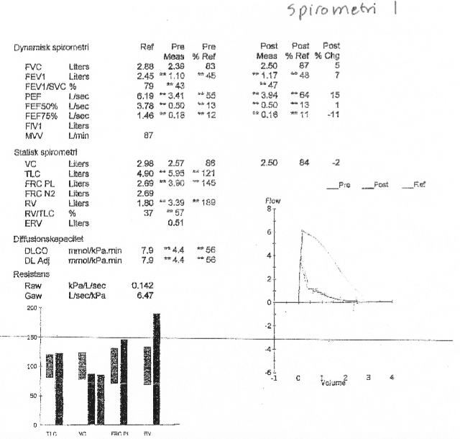
- KF. Du skickar honom till Fysiologkliniken för spirometri. Resultatet av undersökningen framgår av bifogad rapport (Spirometri 1). Skriv ner din tolkning av resultatet och motivera din tolkning. (3p)
- Emfysem (med motivering)
- Obstruktivitet (med motivering)
- Irreversibilitet
- Sänkt diffusionskapacitet

- KK. Vilka laboratorieanalyser kan användas för att styrka diagnosen KOL? (2p)
- Sänkt pO₂
- Förhöjt eller oförändrat pCO₂

- KR. Nämn tre typiska fynd på lungröntgen vid emfysem. (1p)
Tunnformad bröstkorg, nedpressade diafragmavalv, glesa kärl, emfysemblåsor, litet hjärta.
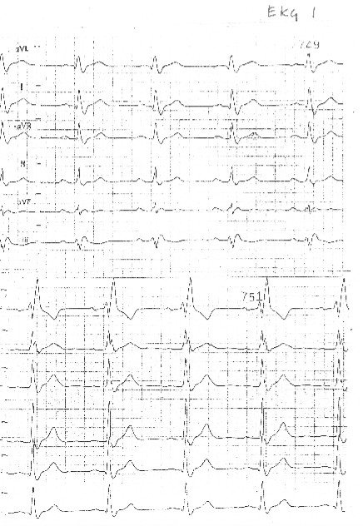
- KF. Vid besöket på Fysiologkliniken tas även ett vilo-EKG (EKG 1). Skriv ner din tolkning. (2p)
- Sinusrytm
- Högersidigt skänkelblock (RBBB)

- KK. Du önskar undersöka om det finns laboratoriemässigt stöd för tanken om hjärtsvikt. Vilket/vilka tester skulle du välja? (1p)
NT-proBNP, pro-BNP eller ANP.

- KK. Han har en viss misstanke om att han lider av polycytemi. Vilka test skulle kunna vara aktuella för att diagnostisera detta primärt? (1p)
Hb och EVF.

Din sista patient på VC idag är Astrid, 54 år, som kommer för en uppföljning av sin hypothyreos. Du drar dig till minnes att Astrid för ett år sedan ursprungligen sökte för att hon kände sig trött och tyckte att ingenting var roligt längre. Du hade först misstanke om att hon led av en depression. Astrid ser ut att må mycket bättre nu och kommer med ett leende in i ditt undersökningsrum. Levaxin har hon nu ätit i drygt ett år.
- KK. Du har inför besöket skickat med en remiss för provtagning på laboratoriet.
  - Vilka blodprov för att utvärdera thyroideafunktionen idag har du beställt? (1p)
fT4, fT3, TSH.
  - Hur förväntar du dig att de ska vara? (1p)
- fT4 – normalt-förhöjt
- fT3 – normalt-lätt förhöjt
- TSH – normalt till lätt subnormalt.
  - Hur tror du att proverna såg ut för ett år sedan, innan hon började med Levaxin? (1p)
- fT4 – lågt
- fT3 – lågt
- TSH - förhöjt

- KF. Astrid berättar att hon känt tryck över bröstet vid promenader det sista året. Du skickar henne till Fysiologkliniken för ett arbetsprov. Provet avbryts på belastningen 80 W pga. tilltagande tryck över bröstet. Ge din tolkning av arbets-EKG:t (arbets-EKG 1-3) (3p)
- ST-sänkning motsvarande vänster kammare u.arb. och ST-T-sänkning motsvarande vänster kammare o.e.arb.
- VES o.e.arb.
- Fynd som vid arbetsinducerad myokardischemi.
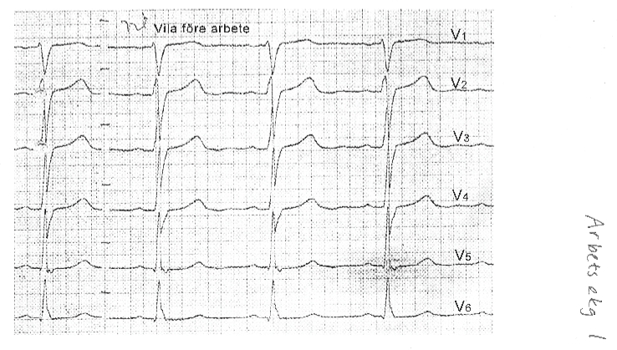
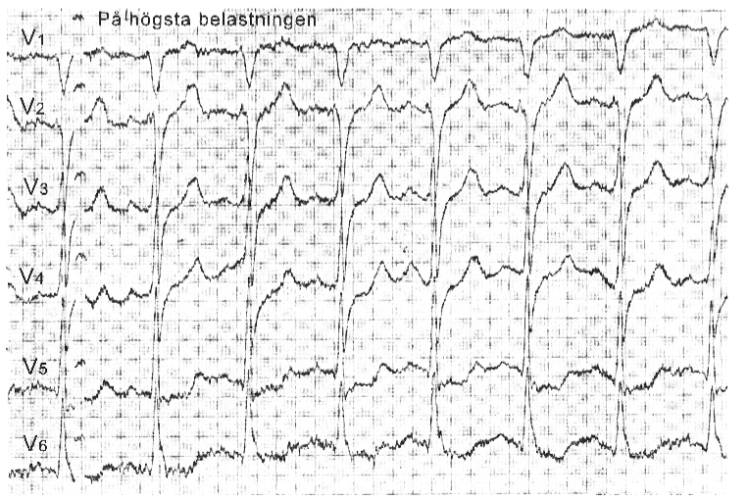

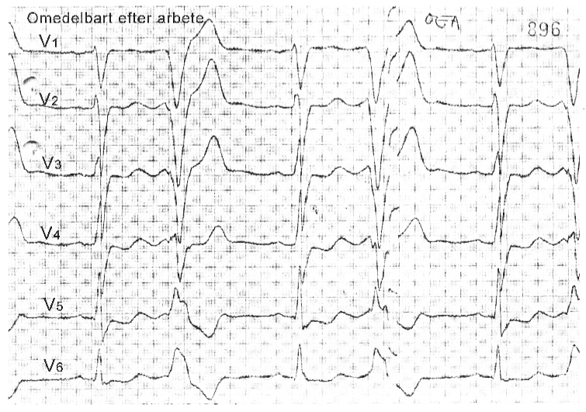

- Vilka två andra kliniskt fysiologiska undersökningar kan man genomföra i detta fall om arbets-EKG:t inte ger någon säker diagnos? (2p)
- Myokardscint
- Stress-EKO

Medicinakuten.
Bertil 50 år kommer in till akuten med bröstsmärtor som debuterade för en timme sedan. Han är tidigare frisk, tar inga mediciner, ingen allergi. När du träffar honom är han blek och kallsvettig, har ont i bröstet. Du beställer ett akut EKG.
- KF. Ge din tolkning av EKG (EKG 2). (2p)
- Sinustakykardi
- Normalt EKG
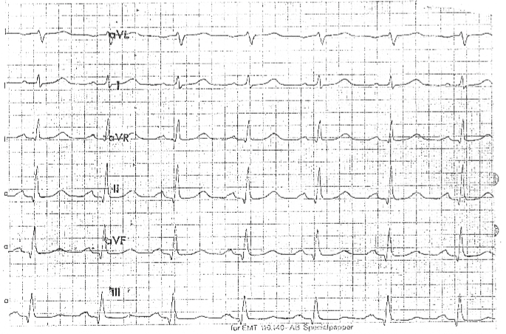

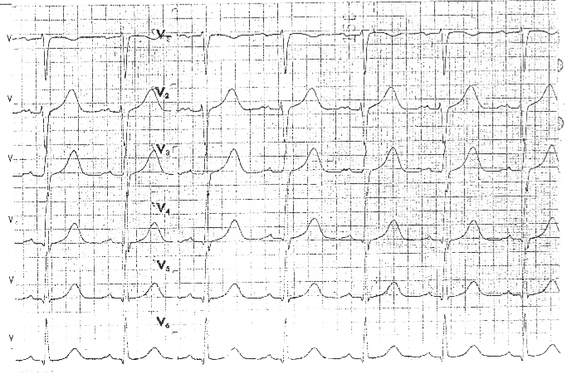

- KF. Strax efteråt får Bertil mer ont. Du begär ett nytt EKG. Ge din tolkning av EKG (EKG 3). (2p)
- Sinusrytm
- ST-höjning över bakväggen
- Transmural infarkt (STEMI)
- Reciprok ST-sänkning över framväggen
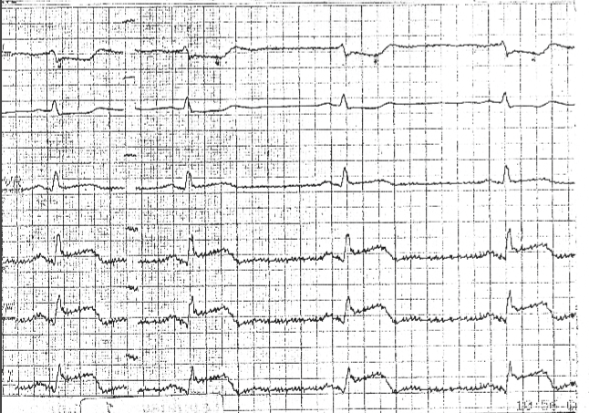

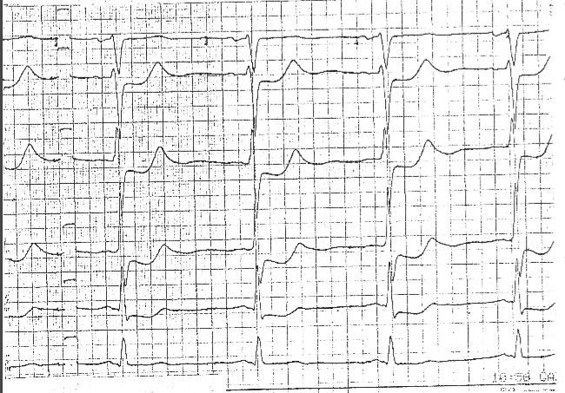

- KKU. Hur handlägger du fallet nu? (1p)
Akut kontakt med PCI-jour för akut angio.

- KKU. Nämn fem differentialdiagnoser till ischemisk bröstsmärta. (2p)
Aortadissektion, pleurit/perikardit, reflux, esofagusspasm, gallsmärta, pankreatit, muskuloskeletal smärta, ångest, pneumothorax, (lungemboli)

- KKU. Kan du beskriva hur ischemisk bröstsmärta oftast ter sig? Vad talar emot ischemisk bröstsmärta? (4p)
- Större område av thorax, typsikt bandformat, tryck över bröstet, utstrålning till armar, ffa vänster, käke, mage.
- Minskar/försvinner vid vila eller nitro-intag.
- Kan utlösas av stress eller kyla.
- Ingen korrelation till andning eller lägesförändring, eller matintag.

Talar emot: sekundkorta hugg, smärta som sitter i flera timmar/dagar, punktformig smärta, andnings- eller lägeskorrelation, korrelation till matintag.

- KKU. Ge förslag på frågor att ställa Bertil för att differentiera mellan ischemisk bröstsmärta och bröstsmärta av annan genes. (2p)
- Andnings- eller lägeskorrelation?
- Korrelation till matintag?
- Korrelation till fysisk ansträngning/stress/kyla-utlösande faktorer?
- Minskar vid vila eller nitro?
- Duration?
- Riskfaktorer?

- KKU. Nämn fem riskfaktorer för ischemisk hjärtkärlsjukdom. (2p)
Hereditet, hyperlipidemi, hypertoni, rökning, diabetes, manligt kön, fysisk inaktivitet, stress.

- KK. Vilka analyser är lämpliga att använda vid utredning av myokardskada? Ange också vilken analys som är bäst. (2p)
- Troponin T/I
- CKMB
- Vid misstanke om reinfarkt, myoglobin.

- KF. Några dagar efter inkomsten visar Bertil kliniska tecken på vänsterkammarsvikt. Nämn två förändringar som man kan se vid transthorakal ekokardigrafi vid detta tillstånd. (2p)
- Förstorad vänster kammare
- Förstorat vänster förmak
- Sänkt EF
- Nedsatt väggrörlighet i vänster kammare

Anna, 42 år, söker för andningsbesvär, plötsligt påkomna. Anna är överviktig med BMI 27, icke-rökare och jobbar som röntgenläkare. Anna äter P-piller och har inga allergier. Hon kom hem för två dagar sedan från en kongress i Shanghai. Hon berättar att idag vid femtiden när hon satt på sitt rum fick hon plötsligt ont i bröstet och hjärtklappning. Nu en timme senare är bröstsmärtan inte så uttalad men däremot en känsla av lufthunger. Hjärtklappningen är inte heller så uttalad. Anna själv har en farhåga om vad hon skulle kunna ha.
- KKU. Vad tror du Anna är orolig för och vad i anamnesen styrker detta? (2p)
- Lungemboli.
P-piller, flygresa, plötsliga symptom, BS, dyspné

- KKU. När du undersöker Anna har hon vilodyspné och en förhöjd andningsfrekvens. Vad är normal andningsfrekvens? Vad kallas förhöjd andningsfrekvens? (2p)
Normal andningsfrekvens är 12-16/min. Förhöjd andningsfrekvens kallas takypné.

- KKU. Hur kan du icke-invasivt snabbt ta reda på hur Annas syrgasmättnad är? Vad har man normalt? (2p)
Med saturationsmätare. Normalt är >97 %.

- KKU. Vad står BMI för och hur beräknas det? (2p)
Body Mass Index (kg/m²)

- KK. Vilka kemiska lab-prover anser du är av omedelbar vikt för att diagnostisera patientens tillstånd? (2p)
- D-Dimer
- Blodgaser (pCO₂, pO₂, pH, BE)

- KR. Vilka icke-invasiva bilddiagnostiska metoder används för påvisande av lungembolisering? (1p)
Datortomografi med i.v. kontrast och lungscintifrafi.

- KF. Ange tre kliniskt fysiologiska undersökningar som kan bidra till att rätt diagnos ställs i detta fall. (2p)
- EKG
- Lungscint
- Ekokardiografi
- Ultraljudsundersökning av djupa vener i benen

- Anna tycker att en DT med intravenös kontrast bör göras. Vilka kontraindikationer och orsaker till stor försiktighet finns? (1p)
- Tidigare allvarlig allergisk reaktion mot jodkontrastmedel
- Nedsatt njurfunktion
- Dehydrering
- Manifest thyreotoxikos.

- KK. Vid närmare penetration av hereditet framgår det att Anna har ett flertal förstagradssläktingar som drabbats av DVT eller lungembolism. Du misstänker att Anna har en ärftlig benägenhet.
  - Vad kallas den ärftliga benägenheten för venösa tromber? (1p)
Trombofili.
  - Efter en tids behandling med Waran vill du utreda ev förekomst av ärftliga faktorer som kan leda till ökad risk för venös trombos. Vilka prover vill du ta? (2p)
- Faktor V Leiden
- Protrombin-genmutation
- Antitrombin
- Protein C
- Protein S
- Lupus antikoagulans (fosfolipidantikroppar)
- Homocystein

Din sista patient på akuten är Maria, 78 år som söker för trötthet och andfåddhet. Maria slutade röka i och med att hon mått allt sämre. För några år sedan hade hon kärlkramp och legat på sjukhus flera gånger för ”hjärtat”. Hon hade då ganska många mediciner men sedan recepten tog slut brydde hon sig inte om att söka läkare eftersom hon tyckte sig må bra. Maria har dock de senaste veckorna känt sig allt sämre än vanligt och blivit lättare andfådd än vanligt. Maria uppger torrhosta, ffa nattetid. Det känns bättre med några kuddar under huvudet. När du frågar om viktnedgång svarar Maria att hon nog snarare gått upp i vikt eftersom hon har svårt att knäppa byxorna numera. När du undersöker Maria känner du ett surrande då du lägger handflatan till vänster över prekordiet och du känner hjärtspetsstöten långt ut till vänster under 4 tvärfingrar. När du auskulterar hjärtat hör du en snabb och oregelbunden rytm. Du hör ett pansystoliskt blåsljud med PM vid apex med utstrålning mot axillen grad 3/6. När du auskulterar lungorna hörs rassel på inandningen över båda lungfälten. Benen är ödematösa och lämnar gropar efter din varsamma palpation.
- KKU. Vad kallas det surrande som du känner under din handflata och vad väcker det misstanke om? (2p)
Det kallas fremissement. Väcker misstanke om blåsljud/vitium.

- KKU. Vad indikerar lateralförskjutningen och breddökad ictus avseende hjärtat? (2p)
Vänsterkammardilatation.

- KKU. Vilket sannolikt hjärtvitium har Maria? (1p)
Mitralisinsufficiens.

- KKU. Vad kallas andfåddhet i liggande? (1p)
Ortopné.

- KK. Vilka prover skulle du vilja ta för att primärt få en uppfattning om blodkemiska förhållanden som kan ha bidragit till Marias ödem? (2p)
P-albumin, P-natrium, P-kalcium, P-kreatinin

- KR. Du beställer en hjärt-lungröntgen och får svaret att hela vänstra lungfältet är förtätat. Ange två orsaker till förtätning av lungfält. (1p)
- Nedsatt lufthalt i ej volymminskad lunga:
  - Inflammation/infektion i lunga, tumör i lunga, stas
- Komprimerad/volymminskad lunga:
  - Pleuravätska, tumör i pleura, obstruktion/striktur av bronk med atelektas.

- Ett EKG tas på Maria (EKG 4). Skriv ner din tolkning. (2p)
- Förmaksflimmer med hög kammarfrekvens
- ST-T-sänkning motsvarande vänster kammare
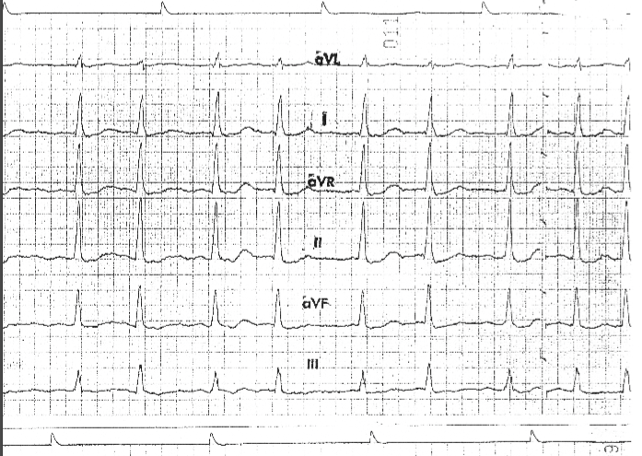

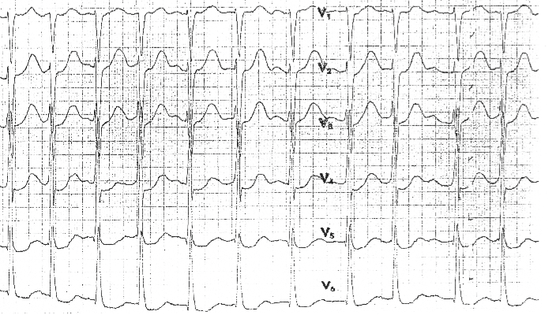

- KF. Transthorakal ekokardiografi utförs även. Vilka fynd förväntar du dig vid denna undersökning? (2p)
- Flöde från vänster kammare till vänster förmak under systole vid dopplerregistrering
- Mitralisinsufficiens
- Dilaterad vänster kammare
- Dilaterade förmak, ffa vänster
- Nedsatt systolisk vänsterkammarfunktion (EF)
- Lätt-måttligt ökat PA-tryck
- Sekundär tricuspidalisinsufficiens

- KF. Maria berättar att hon för fem dagar sedan plötsligt blev svag i vänster arm. Kraften i armen kom tillbaka efter ca 30 min.
  - Ange en trolig förklaring till detta symptom. (1p)
TIA.
  - Vilken kliniskt fysiologisk undersökning ska (utöver EKG och transthorakal EKO som redan utförts) utföras snarast? (1p)
UL-undersökning av halsens artärer.
  - Vad förväntar du dig att finna vid denna undersökning som kan ha orsakat symptomen? (1p)
Aterosklerotiska artärväggsförändrngar i a.carotis interna och/eller a.carotis communis med stenosering av dessa artärer på höger sida.

Ditt pass tar slut och du lämnar över utredningen av Maria till din kollega. Du dokumenterar dock att du gjort hittills i journalen.
- KKU. Under vilken lag faller patientjournalen? (2p)
Patientdatalagen.

Tentamen – 101213.
Fall 1.
Lisbeth är en tidigare frisk och aktiv 67-årig dam, äter inga mediciner. Mitt under en promenad på stan blir hon plötsligt yr och svimfärdig. Lade sig då ner på marken och förbipasserande anade oråd och tillkallar ambulans. Du är jour på akuten och tar emot Lisbeth. Anamnestiskt framkommer att liknande episoder har inträffat med plötsligt insättande yrsel och svimningskänsla framför allt vid ansträngning, men även i vila. Förutom detta mår patienten precis som vanligt. Status:
AT: Gott och opåverkad, fullt orienterad, normalfärgad hud, normal AF, inga perifera inkompensationstecken
Lungor: Normala andningsljud
Hjärta: Regelbunden rytm, 70/min. Inga hörbara bi- eller blåsljud, carotider auskulteras u.a.
Blodtryck: 125/70 mmHg.
Neurologiskt: Ingen neurologisk påverkan.
- KKU. Yrsel är ett vanligt symptom på en akutmottagning. Nämn fyra medicinska tillstånd som skulle kunna ge upphov till yrsel i detta fall. (2p)
Anemi, cerebellumpåverkan, vestibularisneurit, hypotoni, arytmi.

- KKU. Framför allt ett hjärtvitium är förenat med svimning vid ansträngning. Vilket är detta och beskriv vilket typiskt auskultationsfynd som du då skullek kunna förvänta dig. (1p)
Aortastenos med systoliskt blåsljud över I2 dx, med utstrålning till carotiderna (och/eller över hela prekordiet).

- KF. För att utreda hjärtvitiet i fråga 2 beställer du en viss undersökning, vilken? (1p)
Ekokardigrafi eller ekodoppler.

- KF. Hur kan man med hjälp av föreslagen metod konstatera hjärtfelet i fråga och beräkna dess svårighetsgrad? (1p)
- Dopplermätning av flödeshastighet för att uppskatta gradient, beräkning av stenosgradient utifrån Bernoullis förenklade ekvation:
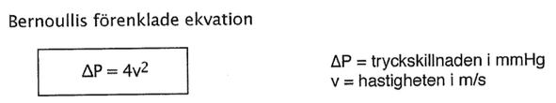

- Kombination med LVOT-dimension och LVOT-hastighet för beräkning av klaffarea eller pulsad (mäter hastighet inom ett specifikt område, ex över en klaff) och kontinuerlig (mäter alla hastigheter över hela dopplerstrålen, kan vara svårt att veta var de högsta hastigheterna registreras, fördelen är att den kan registrera mycket höga hastigheter) Doppler för beräkning av hastighetskvot.
- Klafförkalkning, nedsatt rörlighet i klaff
- Vägghypertrofi i vänster kammare.

- KF. Beskriv EKG-utseende hos denna patient. (EKG 1) (2p) hittar inget?
- Vänsterkammarhypertrofi
- Stora QRS-komplex/stora R-taggar
- Stora S-taggar
- Förlängd VAT (även om det inte är påtagligt hos denna patient betyder det att man noterat vänsterkammarhypertrofi)
- ST-sänkning/vänsterkammarbelastning
- Förmaksflimmer

- KKU. Blodtryck är en viktig variabel vid bedömning av yrsel men kan lätt bli felmätt av olika skäl. Fyll i nedanstående tabell hur olika felkällor påverkar det upprätta trycket (upp, ned, ej). (3p)
Felkälla | Systoliskt | Diastoliskt
Ingen vila innan | ⬆ | ⬆
Armen lägre än hjärtat | ⬆ | ⬆
Undersökaren sänker trycket för snabbt | ⬇ | ⬆

- KK. Nämn tre kliniskt kemiska analyser som kan vara av differentialdiagnostiskt värde om en patient känner sig yr och svimfärdig? (2p)
- Hb
- Glukos
- CRP (alt SR; P-proteinfraktioner)

Fall 2.
Du är primärjour på kirurgakuten och träffar Lennart, 75 år. Han har tidigare haft en liten hjärtinfarkt och behandlas för hypertoni. Annars är han frisk och har aldrig opererats. Inkommer nu med snart 12h anamnes på låga intervallartade smärtor i buken som bara blir värre och värre. Senaste timmarna även kräkts en hel del illaluktande kräkningar. Medföljande fru berättar att Lennart haft dålig aptit senaste månaderna och gått ned i vikt ca 10 kg. Även magen har varit konstig och Lennart har fått springa på toaletten flera gånger om dagen för att tömma tarmen. Senaste dygnet har det dock varit helt stopp. Status:
- AT: Blek och kallsvettig, kraftigt smärtpåverkad i intervaller, AF 30/min, inga benödem eller halsvenstas, ter sig fullt medvetande och orienterad.
- Lungor: Lätta krepitationer över ett litet område över hö lunga, annars normala andningsljud.
- Hjärta: regelbunden rytm, 120/min, ett systoliskt blåsljud grad 2 kan höras över apex med utstrålning i axill.
- BT: 90/60 mmHg
- Buk: Buken uppdriven och generellt ömmande, enstaka metallklingande tarmljud kan höras.
- KKU. Vad i patientens status motiverar att du omedelbart agerar och påbörjar behandling? (2p)
AF: 30/min (normalt 12-16), blodtryck 90/60 (hypoton), blek och kallsvettig = CHOCKBILD

- KKU. Patientens buk är uppdriven och svullen. Hur kan du kliniskt undersöka patienten för att avgöra om ditt fynd utgörs av ascites? (1p)
Perkussion med dämpning och vågrörelser, samt flankdämpning och utflytning i sidoläge talar för ascites.

- DR. Vilken bildgivande undersökning är lämplig vid frågeställningen ileus? (1p)
Buköversikt eller DT-buk.

- DR. När används passageröntgen och varför gör man en sådan undersökning? (1p)
Bedömning av mekaniskt hinder vid ex misstanke om tunntarmsileus.

- KKU. Efter någon timme har vi verifierat ileus. Vad är den troliga orsaken till detta om man betraktar sjukhistorien? (1p)
Cancer coli, möjligen annan specificerad GI-cancer.

- KKU. Ge förslag på en/flera undersökningar man kan göra i lugnt skede, förutom röntgen och blodprov, för att ställa denna diagnos? (1p)
Rektoskopi, koloskopi, sigmoideumskopi, gastroskopi.

- KF. Ett EKG tas på patienten (EKG 2) – vad visar detta? (1p) hittar inget?
- Förmaksfladder eller förmaksflimmer
- Vänstersidigt grenblock (LBBB)

- KF. Patienten har enligt anamnes haft en liten hjärtinfarkt, samt hypertoni. Kan du utläsa detta i EKG-bilden och i så fall på vilket sätt? (1p)
Fynden tillåter inte bedömning av infarkt eller vänsterkammarhypertrofi vid LBBB.

- KK. Ange en diagnostiskt värdefull kliniskt kemisk analys som bör ingå som en del i utredningen av tarmsjukdom på den här patienten. Analysen utförs i ett lugnare skede. (1p)
F-Hb (x3)

- KK. Om du finner att patienten har ett P/S-natrium som ligger i överkant och ett till synes normalt P/S-kalium, vilket tillstånd skulle detta kunna vara ett tecken på? (1p)
Intorkning.

- KK. Nämn två andra komponenter i blod som vanligen kan ge stöd om ett sådant tillstånd föreligger. (1p)
Hb (sannolikt ej hos denna patient), albumin, prealbumin, urea (ev kan även krea godkännas)

Fall 3.
70-åriga Azad söker akut på sjukhuset då han sedan två veckor tillbaka blivit alltmer tungandad och fått ökad slemhosta. Han har under åtminstone de senaste 5 åren klagat på dålig kondition. Senaste veckan orkar han knappt gå uppför en trappa utan att behöva stanna och flåsa. Ibland har han även haft ont till vänster i bröstet och detta har blivit mer påtagligt senaste dagarna. Framkommer att Azad har rökt i 50 år och gör det fortfarande. Hostar periodvis mycket slem. I detta läge ringer Azads telefon och han blir tvungen att svara för att meddela familjen var han är. Detta ger dig ett utrymme att börja spekulera över differentialdiagnoser.
- KKU. Ange utan att motivera 6 differentialdiagnoser (men ej fler) till Azads ökade dyspné. (3p)
KOL-excacerbation (endast KOL bör inte ge maxpoäng), lungemboli, ischemisk hjärtsjukdom, pneumoni, lungcancer, hjärtsvikt, pneumothorax, anemi, pleuravätska, m.fl. (astma ger ingen poäng!)

- KKU. Vilken/vilka av de diagnoser du nämnt ovan kan ge pipande ljud då du auskulterar och vad kallas detta ljud? (2p)
KOL-excacerbation/bronkit, pneumoni, lungcancer. Detta ljud kallas ronki.

- KKU. Om du hittar nedsatta andningsljud över ett område på lungan, hur kan du med en enkel undersökningsmetod skilja vätska och luft? (1p)
Perkussion (ju tätare i lungan, desto lägre perkussionston och vice versa)

- KKU. Lungan kan delas in i lungvävnad, luftvägar och pleura. Vilken av dessa kan ge smärta? (1p)
Pleura.

- DR. Vid utredning av detta fall kan flera bildgivande undersökningar vara av värde. Vilka föreslår du i utredningen av detta fall? (1p)
Lungröntgen, DT, lungscintigrafi, pulmonalis-angiografi. (1p vid två korrekta svar)

- DR. Vilken undersökning bör komma i första hand? (1p)
Lungröntgen.

- DR. Vad skriver du för frågeställning/frågeställningar? (1p)
Infiltrat, stas, pleuravätska, pneumothorax. (1p vid 2 korrekta svar)

- KF. Vilken metod väljer du för att undersöka lungfunktionen? Ge minst två förslag på vad den kan visa. (2p)
- Spirometri
- Undersökning av lungvolymer med body box
- Nedsatt vitalkapacitet
- Obstruktiv funktionsnedsättning eller icke-reversibel obstruktivitet
- Nedsatt FEV%
- Lågt FEV_{1,0}

- KF. Du tar också ett EKG (EKG 3). Vad ser du och vilken diagnos förefaller sannolik? Vilken/vilka undersökningar kan du tänka dig för att ytterligare belysa orsaken till EKG-utseendet? (2p)
- T-inversioner över framväggen som vid myokardischemi
- Med (instabil) angina (eller ev. icke-ST-höjningsinfarkt) som tänkbar diagnos.
- En annan möjlig orsak är högerkammarbelastning pga. lungemboli.
Orsak kan utredas med koronarangiografi, arbets-EKG, myokardscintigrafi och ekokardiografi.

- KK. Du beställer ett antal kliniskt kemiska analyser på patienten. Ange fem komponenter i blod som kan ge dig stöd för eller emot fem olika differentialdiagnoser som angivits i fråga 1 (en analys/differantialdiagnos). (3p)
- D-dimer
- Troponin T/I
- CRP
- NT-proBNP (alt BNP, proBNP, inte ANP!)
- Hb

Fall 4.
Anneli är en 45-årig tidigare helt frisk kvinna som inte tar några mediciner. Nu söker hon dig på VC då hon tycker sig blivit tröttare. Hon har inte haft ont i kroppen och vikten har varit stabil. Status:
- AT: möjligen något blek, afebril, normal AF. Opåverkad i vila.
- MoS: sprickor i mungiporna, i övrigt bleka slemhinnor
- Hjärta: RR 90/min, inga biljud.
- Lungor: u.a.
- BT: 130/80 mmHg
- KKU. Du funderar över anemi, komplettera anamnesen med några viktiga frågor för att klargöra olika orsaker till detta. (2p)
Blödningar från tarm, urin, vagina. Ändrade avföringsvanor. Frågor om B-symptom. Kostvanor.

- KKU. I status saknas en del som bör gås igenom med tanke på misstänkt anemi, vad? (2p)
PR, bukstatus, lgll, mammae.

- KK. Anemier kan klassificeras efter cellstorlek. Vad kallas detta mått och vad heter anemiklasserna? (2p)
MCV: makrocytär/normocytär/mikrocytär anemi.

- KK. Om du har beställt analys av P/S-LD (laktatdehydrogenas) och P/S-MMA (metylmalonsyra), vilka två orsaker till en anemi misstänker du? (1p)
Hemolytisk anemi resp. B₁₂-brist.

- KK. Istället för anemi skulle patientens trötthet kunna ha en endokrin orsak. Vilken klinisk kemisk analys beställer du i första hand för att bekräfta eller förkasta en hormonell orsak till tröttheten? Ange endast en analys. (1p)
P-/S-TSH.

På uppföljande besök ett halvår senare har Anneli även fått värk i kroppen och varit stel första timmarna på morgonen. Sista fyra månaderna har hon även haft ont i händerna och har nu svårt att öppna konservburkar och flaskor. Ont i fötterna har hon också, framför allt vid längre promenader. Hon har inte noterat några hudbesvär. I ledstatus noterar du:
- Båda händerna med svullnad och lätt palpationsömhet över MCP II-V samt vänster hand även PIP II-III. Knytdiastas bilateralt 3 cm. fötter med lätt kompressionsömhet över MTP-leder bilateralt. För övrigt är ledstatus u.a.
- KK. Om Anneli i den vidare utredningen visar sig ha anemi, vad för slags anemi kan vara trolig med tanke på anamnesen ovan? (1p)
Sekundär anemi pga. inflammation.

- KKU. Vad kallas tillståndet i lederna? (1p)
Artrit.

- KKU. Ange en sjukdom som kan ge ledbesvär hos Anneli. (1p)
Reumatoid artrit, möjligen annan polyartrit som PsA (psoriasisartrit), SLE
(Septisk artrit, gikt och andra mono-/oligoartriter bör ej ge poäng)

- DR. Nämn två typiska radiologiska fynd vid detta tillstånd vid utvecklad sjukdom. (1p)
Usurer, mjukdelssvullnad, periartikulär urkalkning, broskreduktion. (1p vid 2 korrekta svar)

- KKU. Du vill pga. värken i fötterna även göra ett perifert kärlstatus, vad ingår i det förutom att palpera pulsar? (2p)
- Inspektion: sår, deformitet, behåring, färg
- Palpation: temp., ödem, smärta, sensibilitet, motorik
- ev ankeltryck
- Auskultation: femoralis, iliaca
(2p, med 0,5p/rätt svar. Utan att ange inspektion ges avdrag)

- KKU. Du kan dock inte palpera några pulsar i foten, ange var på kroppen och vilka kärl du palperar härnäst. (1p)
- A.femoralis (ljumske)
- A.poplitea (knäveck)

- KF. Vid mätning av ankeltryck i benen erhåller du ett systoliskt tryck på 80 mmHg i höger ben och 135 mmHg i vänster ben. Överarmstrycket är 130/80 mmHg. Vad blir ankelindex och din slutsats av dessa blodtrycksmätningar? (1p)
- Ankelindex höger: 0,6
- Ankelindex vänster: 1,0
Arteriell cirkulationsinsufficiens i höger ben.

- KF. Vid två sjukdomstillstånd föreligger risk för att ett falskt för högt ankeltryck ska uppmätas. Vilka är dessa sjukdomstillstånd? (1p)
Diabetes och uremi.

- KF. Varför kan falskt för höga ankeltryck uppmätas vid dessa tillstånd? Vilket distalt tryck kan istället mätas? (1p)
Förekomst av stela kärlväggar (mediaskleros) i underbenet. Då kan man mäta tåtryck istället.

Fall 5.
Olle är en 63-årig snusande man, brukar sällan gå till VC men vet att han har haft tendens till högt blodtryck. Dock börjat motionera för att rätta till detta. I samband med ett träningspass faller han ihop och kan inte resa sig själv. Vittnen på gymmet ringer ambulans varpå han förs till akuten. På akutrummet där du träffar honom som jour rör han på höger hand och ben utan besvär men rör varken frivilligt eller efter uppmaning på vänster sida.
- KKU. När du håller upp patientens vänstra hand förefaller han inte känna igen den som sin egen. Vad kallas detta symptom? (1p)
Neglekt.

- KKU. Vilka undersökningar gör du för att testa synen/ögonens funktion? (1p)
- Pupillreflex för ljus direkt/indirekt/konvergens
- Synfält
- Ögonmotorik

- DR. Vid utredning av detta fall vill du göra en bildgivande undersökning, vilken? (0,5p)
DT-skalle/hjärna.
  - Vilken frågeställning/frågeställningar har du? (0,5p)
Infarkt, blödning (0,5p om båda frågeställningarna är med)
  - Om dina frågeställningar skulle besannas, hur skulle fynden se ut på bilderna? (1p)
En tidig infarkt ser normal ut. En sen/äldre infarkt är lågattenuerande (mörk). En färsk blödning är högattenuerande (ljus).
  - Inom vilket tidsperspektiv vill du göra undersökningen? Motivera. (1p)
Akut/brådskande. Blödning kan behöva opereras akut. Akut infarkt kan behöva trombolys eller embolektomi inom ett par timmar.

- KF. Nämn två undersökningar du skulle vilja göra för att konstatera risk för nytt cerebralt insjuknande som skulle kunna förebyggas? (1p)
- Carotisduplex (eller CT eller MR) för att utesluta stenos
- (esophagus)-eko för att utesluta kardiell embolikälla
- EKG (arytmiutredning) för att utesluta ex förmaksflimmer.

- KKU. Olle återhämtar sig delvis under följande månader men är kvarstående svag på vänster sida. Vid ett återbesök så kontrollerar du reflexerna, hur tror du det utfaller vänster jmf höger sida och varför? (1p)
- Stegrade vänster sida – central skada ger minskad hämning.

- KKU. Om en skada istället sitter i lillhjärnan, vilka neurologiska tester hade kunnat ge utslag då (nämn 3) och hur? (3p)
- Finger-näs (ataxi)
- Häl-knä (ataxi)
- Diadokokinesi (dysdiadokokinesi)
- Romberg (falltendens)
- Ögonmotorik (nystagmus)
- Gång

- KK. Om du beställer en spinalabsorbanskurva på likvor från en patient, vilken diagnos på patienten misstänker du primärt? (2p)
Subarachnoidalblödning. (endast blödning, 1p)

- KK. Patienten har haft tendens till högt blodtryck men inte blivit utredd för detta. Vid nyupptäckt hypertoni hos en patient måste man utreda om det är en endokrin sjukdom som orsakar hypertonin. Grundsjukdomen ska i så fall behandlas. Nämn fyra hormoner, vars ökade produktion leder till hypertoni och som kan analyseras på det kemiska laboratoriet. (2p)
- Adrenalin, noradrenalin
- Renin, aldosteron
- Kortisol

Tentamen – 100517.
Fall 1.
Du är ansvarig underläkare på den medicinska intagningsavdelningen på Heliga Hjärtats Sjukhus och då du inser att det idag bara finns en överläkare på avdelningen, anser du att det är bäst att du börjar ronda. Du samlar därför ihop rondteamet som består av dig, syster Ulla och kandidat Karin och börjar.
Den första patient ni rondar är Kalle Svensson, en 45-årig pilot som inkommit efter att plötsligt ha fått delvis andningskorrelerade bröstsmärtor och andningssvårigheter. När Kalle anlände till akuten var han mycket orolig och andades korta, djupa andetag och ville halvsitta på britsen, för då gjorde det minst ont.
- KKU. Du börjar fundera på vilka tänkbara differentialdiagnoser, som din kollega nattjouren hade i åtanke när Kalle kom in, nämn minst tre stycken. (2p)
Lungemboli, perimyokardit, aortadissektion, pneumothorax, pneumoni, pleurit.

- Mixfråga. Hur kan du göra för att utesluta/bekräfta dina tre viktigaste differentialdiagnoser, dvs. vilka undersökningar resp. lab kan användas vid utredningen, och vad kan man förvänta sig för resultat/fynd vid de olika diagnoserna? (6p)
Diagnos: | Symptom/Riskfaktor: | Lab/undersökningsmetod: | Förväntat fynd:
Lungemboli | - Andfåddhet  - Synkope  - Andningskorrelerad bröstsmärta  - Långvarig flygresa  - Hosta  - Hållsmärtor  - Hemoptys | D-dimer  Spiral CT-thorax  Lungscintigrafi perfusion/ventilation | Förhöjt  Svar krävs ej  Nedsatt perfusion/normal ventilation
Perimyokardit | - Andnings-/lägeskorrelerad cbs  - Arytmikänsla  - Andfåddhet  - Infektionssymptom | EKG  Troponin I/T | Generella ST-höjningar  Förhöjt
Aortadissektion | - Plötslig debut av mycket kraftig cbs | Spiral-CT thorax  Transesofagalt eko  MRT | Svar krävs ej
Pneumothorax | - Andfåddhet  - Plötslig cbs i kombination med dyspné  - Andnings-/läges-/rörelsekorrelerad cbs | Lungröntgen/DT-thorax | Svar krävs ej
Pneumoni | - Hosta  - Feber  - Smärta | LPK/CRP  Lungröntgen | Förhöjt  Svar krävs ej
Pleurit | - Andningskorrelerad cbs  - Andfåddhet | LPK/CRP  Lungröntgen | Förhöjda  Svar krävs ej
(2 korrekta symptom/riskfaktorer = 1p, 1 korrekt lab/undersökningsmetod + rätt tolkning = 1p ger totalt 3x2 = 6p för frågan. Inga halvpoäng ges.)
- KKU. När du undersöker Kalle, hör du ett strävt systoliskt blåsljud med PM I2 dx. Vilket klaffel bör du misstänka i första hand? (1p)
Aortastenos.

- KF. Vilken us remitterar du till för att kräfta din misstanke? (1p)
EKO
  - Nämn minst två andra tänkbara fynd vid denna us som kan stödja någon av differentialdiagnoserna under fråga 2 (ange också vilken diagnos som stöds). (2p)
Perikardvätska, högerkammarbelastning, förhöjt högerkammartryck, dilaterad aortarot mm.

- KF. När Kalle kom in togs ett EKG, tolka detta. (2p) hittar inget?
- SR + LBBB.
(1 minuspoäng om man tolkar in ischemi i ST-sträckor)

- KK. Pulsoximetri visade vid inkomsten sänkt Hb-saturation: 86 % varför man misstänkte nedsatt andningsfunktion alternativt nedsatt syresättning. Vilka prover kompletterade man med? (2p)
B-Blodgaser: PO₂, PCO₂, pH, St-bikarbonat
  - Kalle visade sig ha en acidos. Vilken typ av acidos rör det sig troligen om och vilka avvikelser tror du att man kan hitta i tagna prover som stödjer detta? (4p)
Respiratorisk acidos med sänkt pH, förhöjt pCO₂ och sänkt pO₂.

Fall 2.
I sängen bredvid ligger Ove Hult som är en 66-årig man med hypertoni, som skickades in från VC igår pga. kraftig värk och ledsvullnad som accentuerats, så Ove inte stod ut hemma längre. Värst drabbad är höger fotled. När ni (du, syster Ulla och avdelningens kandidat Karin) kommer till Ove, ser du även att han på båda knäna har ett par områden med rodnade och kraftigt fjällande eksem. När Ove las in hade man rheumatoid artrit som arbetsdiagnos.
- KKU. Vad förväntar du dig finna i ledstatus om Ove har rheumatoid artrit? Nämn fyra fynd. (2p)
Värmeökning, svullnad, ömhet, rörelseinskränkning, endast i enstaka fall rodnad.

Olle berättar att han haft besvär från lederna under minst ett halvår, så du beslutar dig för att undersöka Olles leder lite närmare.
- DR. Nämn 2 röntgenfynd vid artros. (2p)
Broskreduktion, subkondrala cystor, subkondral skleros, benpålagringar (osteofyter), omformationer, ledkapselsvullnad

Ni börjar diskutera olika differentialdiagnoser och funderar på vidare utredning och ni börjar diskutera vilka blodprover ni borde ta och beställer P-Proteinfraktioner (elfores) för att få en uppfattning om graden av inflammation.
- KK. Vilka olika analyser ingår i en sådan undersökning och vilka förändringar för dessa nivåer förväntas? (5p)
- P-Albumin – sänkt vid uttalad inflammation
- P-CRP – förhöjt
- P-Orosomukoid – förhöjt
- P-Haptoglobin – förhöjt
- P-antitrypsin - förhöjt
  - Du finner att Ove har lågt P-Kalium. Ange ett plasmaproteinhormonprov som kan vara ökat. (1p)
P-Aldosteron, P-Renin eller P-Kortisol.

Syster Ulla uppger att det varit svårt att ta blodtryck på Ove på morgonen, så du ber kandidat Karin att hjälpa henne. Karin känner sig dock lite ringrostig, då det gått ett tag nu sedan de tränade blodtrycksmätning under kursen Medicinsk Diagnostik, och önskar därför en genomgång innan.
- KKU. Vad säger du till Karin? Dvs. beskriv hur man mäter ett blodtryck, dvs. hur man gör. (2p)
- Mät i sittande (alternativt liggande och stående)
- Vila 5-10 min före
- Rätt manschettbredd
- Armen i hjärthöjd
- Blodtryck i båda armarna första gången
- Mät två gånger
- Pumpa upp tillräckligt högt (ingen siffra behövs bara man visar att man vet principen med ”silent gap”)

- KKU. Du ber även Karin utföra ett perifert kärlstatus. Vad ingår i det? (2p)
- Perifera pulsar
- Lyssna efter blåsljud
- Hudtemperatur
- Behåring
- Kapillär återfyllnad
- Atrofi
- Naglar
- Staseksem
- Hudfärg
- Ödem
- Sår

- KF. Tolka Oves EKG så fullständigt som möjligt. (2p) hittar inget?
- Sinusrytm + höga QRS-komplex + lateral ST-T-förändringar
Väcker misstanke om vänsterkammarhypertrofi.

- KF. Hur definieras tillståndet kritisk ischemi i benen? (2p)
- Vilovärk eller sår
- Vristtryck < 50 mmHg eller tåtryck < 30 mmHg

Fall 3.
I nästa rum, som är en enkelsal, ligger Arne Petterson, 27 år, som inkommit pga. blodiga diarréer, upp till 10 ggr/dag sedan en vecka. Arne arbetar som kock och slutade röka för någon månad sedan. Han har senaste året druckit ca 4 starköl både fredag och lördag, men äter inga mediciner och har tidigare aldrig behövt söka läkare. Du konstaterar att ovanstående uppgifter är de enda som går att få fram ur inskrivningsjournalen och inser att du bör komplettera anamnesen med ett antal frågor.
- KKU. Nämn minst tre saker du skulle vilja komplettera anamnesen med avseende magbesvären. (2p)
Hur var insjuknandet? Nattliga besvär? Besvär efter måltid? Smärtor? Viktförändring? Epidemiologi (andra i omgivningen drabbade? Restaurangbesök? Utlandsvistelse?) Antibiotika – nyss avslutad/pågående kur?

- KKU. Vilken undersökning bör patienten genomgå med tanke på de blodiga diarréerna? (1p)
Rektoskopi/Koloskopi.

- KK. Vilken typ av analys påvisar specifikt förekomst av Hb från patienten bäst i faeces? (1p)
Immunologisk metod som ex F-Hb, actim.
  - Denna metod kan utfalla negativt trots betydande kliniska tecken på melena – varför? (1p)
Vid övre GI-blödning förblir inte hemoglobinmolekylen intakt (proteolys) och immunologisk metodik kan utfalla negativt.
  - Du tror att han under en längre tid kan ha druckit betydligt mer alkohol än vad han uppgivit. Nämn två plasma/serum-analyser som kan styrka dina misstankar. (2p)
P-gamma-GT och S-CDT.

Fall 4.
Nästa patient är Asta Berglund, en parant 78-årig dam som igår kväll plötsligt blev svag i vänster arm och ben, och enl. sköterskan har hon under natten mått bra men är fortfarande svag i arm och ben. I inskrivningsjournalen står det att Asta har en känd hypertoni, är storrökare och har KOL. När du och sköterskan kommer in till henne, finner ni henne medvetandesänkt, hon svarar ej när du talar med henne, och mumlar något oförståeligt när du försöker ruska lite i henne. Hon har syrgasgrimma med 5 L syrgas/minut.
- KKU. Nämn de två mest sannolika diagnoserna. (2p)
Inklämning/ödem, blödning, hjärnstamsinfarkt, CO₂-retention (minst 1 stroke-diagnos + CO₂-retention krävs för 2p)

Du ser att höger ansiktshalva blivit utslätad men att hon fortfarande kan rynka pannan när du ruskar på henne.
- KKU. Vad kallas statusfyndet, och förklara vad det är och bakomliggande mekanism. (3p)
Facialispares. Ansiktsmuskulaturen förlamad pga. skada på n.facialis. Vid central facialispares är pannrynkningen intakt och vid perifer facialispares är hela ansiktshalvan inkl. pannan paretisk pga. att pannan är ”dubbelinnerverad” från båda hjärnhemisfärerna.

- KKU. Du noterar även att Asta har olikstora pupiller, vad kallas det med ett annat ord? (1p)
Anisokori.

- DR. Vilken bilddiagnostisk metod kan användas för att verifiera/avfärda din misstanke? (1p)
DT-hjärna.

Astas man är fortfarande kvar, och han berättar att Asta för tre dagar sedan plötsligt blev svag i höger arm och att hon inte kunde hitta ord, men att det gick över efter ca 10 min och man tänkte inte mer på det.
- KKU. Vad kan ha hänt Asta för tre dagar sedan, och vad borde hon ha gjort då? (2p)
TIA och hon borde ha sökt akut.

- KF. Vid tillståndet i fråga 5 är det viktigt att inom ett par dagar utföra ffa en bildgivande us för att leta efter orsak som kan förebyggas. Vilken undersökning? (1p)
Carotisduplex.
  - Beskriv så specifikt du kan, vilket fynd i denna undersökning som skulle kunna orsaka just Astas symptom. (2p)
Stenos i vänster a.carotis interna eller communis. (för 2p krävs att vänster sida anges sant att antingen bara interna eller både interna och communis anges)
  - Varför är det så pass brådskande att utföra undersökningen? (1p)
Vid stenos är risken att insjukna i stroke som mest ökad efter en TIA varför vinsten att åtgärda en ev stenos är som störst då.

- KF. Tolka Astas EKG så fullständigt du kan. (2p) hittar inget?
Sinusrytm + genomgången anteroseptal infarkt av äldre datum.

Fall 5.
Bredvid Asta ligger Beda Karlsson, 67 år, som insjuknat med feber, hosta och andnöd. Beda har senaste veckan varit trött och förkyld och försämrats markant ett par dagar för inkomst. Hon ser trött och tagen ut och tydligt dyspnoisk. Hon är lite blek men har ingen tydlig cyanos. Temp. 38,5°C. Båda underbenen är svullna till knäna, hjärtrytmen är lite oregelbunden, med en frekvens på ca 110 med pulsdeficit.
Över hjärtat hörs ett medelfrekvent systoliskt blåsljud med PM över apex. När du perkuterar noterar du möjligen lite dämpning basalt på höger lungfält. På båda sidorna hörs ett knäppande/”knastrande” biljud på inandningen. Beda har fått vätskedrivande behandling under natten, men blir ändå mer andfådd när hon lägger sig ner. När du undersöker buken, känner du även leverkanten ca 2 cm nedanför arcus.
Beda berättar även att hon innan hon började bli andfådd, noterat att hon gått ned flera kg i vikt trots att hon ätit mer än vanligt.
- KKU. Vilken endokrin sjukdom måste du utesluta i Bedas fall? (1p)
Hyperthyreos.

- KK. Hur kan du på ett enkelt sätt utesluta/bekräfta din misstanke på denna endokrina sjukdom genom två kliniskt kemiska analyser? (2p)
S-TSH och S-fT3 eller S-fT4.

- KKU. Vad menas med pulsdeficit? (1p)
En arytmi där alla auskulterande slag inte ger upphov till palpabel puls.

- KKU. Vad kallas det knäppande/”knastrande” biljud som hörs på lungorna och förklara mekanismen för hur de uppkommer? (2p)
Rassel: är öppningsljud som uppkommer när små stängda bronker öppnar sig under ffa inandning och blir luftförande.

Du konstaterar att Beda är en mycket bra patient för Karin, som inte har sett så många patienter med klinisk hjärtsvikt ännu, och du förklarar för henne vilka fynd i Bedas anamnes och status som talar för vänster- resp. högersidig hjärtsvikt.
- KKU. Vilka två fynd nämner du för de olika tillstånden? (2/tillstånd) (2p)
- Högersidig hjärtsvikt: förstorad lever, svullna ben, halsvenstas
- Vänstersidig hjärtsvikt: Rassel, ortopné

Beda har under natten även genomgått lungröntgen, men då röntgenläkaren blivit tvungen att åka hem pga. magsjuk dotter, måste du tolka bilderna själv så du och Karin beger iväg till röntgenavdelningen.
- DR. Nämn tre radiologiska fynd på hjärtsvikt. (3p)
Förstorat hjärta, vida kärl, redistribution, interstitiellt ödem, pleuravätska

Eftersom Beda även har hosta och feber har man tagit blodprover med avseende på det.
- KK. Nämn två akutprover som kan belysa om Beda lider av akut virus- eller bakterieinflammation. (2p)
B-CRP och B-LPK.

Efter ronden börjar ni även diskutera om inte Bedas andfåddhet beror på hjärtsvikt.
- KF. Ni remitterar Beda för hjärt-eko och får svaret ”lätt förstorad vänsterkammare med EF 35 % “. Hur definieras EF fysiologiskt? (1p)
Slagvolym/Slutdiastolisk volym.
  - Vad är nedre normalgränsen för EF? (1p)
> 50-55 %.

- KF. Tolka Bedas EKG så fullständigt du kan. (2p) hittar inget?
Förmaksflimmer med laterala ST-T-förändringar som kan bero på ischemi/belastning/rytm.

- KK. Vilket kliniskt relevant plasmaprov kan ange förekomst och grad av hjärtsvikt? (1p)
P-proBNP eller P-NT-proBNP.

Fall 6.
Efter lunchen blir du uppmanad att gå till akuten för att lösa av dagjouren för lunch, och just då inkommer Sven med ambulans på så kallat larm. Sven inkommer efter att han relativt plötsligt fått ett kraftigt tryck över bröstet när han tittade på matchen mellan Sverige-Slovakien i OS-hockeyn. Sven ville först inte ringa efter en ambulans då matchen var så spännande, men då han mot slutet av matchen även började känna en kraftig bröstsmärta stod han inte ut.
Sven har tidigare i sitt liv varit frisk, bortsett från att han äter någon form av medicin mot högt blodtryck och har rökt under många år. Dricker ca 4 starköl varje helg. Han har ett stillasittande arbete som långtradarchaufför. Är gift men har inga barn. Har en betydande övervikt efter alla åren på vägen, och har börjat fundera lite på viktnedgång.
Svens mamma hade problem med hjärtat, och blev sjuk vid 50-årsåldern.
När du ser Sven är han blek, svettas och fryser på samma gång. Han andas korta snabba andetag och tycker att det blir jobbigare att andas om han ligger ned. Du ser även att en ven på halsen är utfylld och syns tydligt halvvägs upp mot käkarna. Du finner inget anmärkningsvärt bortsett från en snabb hjärtfrekvens när du lyssnar på hjärtat men noterar vid auskultation av lungorna rassel upp till scapula på båda sidorna. Svens ben är svullna och strumporna har gett tydliga avtryck. BT: 85/55 mmHg.
- KKU. Hur beskriver du patientens allmäntillstånd? (2p)
- Blek och kallsvettig.
- Takypné samt ortopné
- Halsvenstas och pittingödem bilateralt.

- KF. Tolka EKG så fullständigt som möjligt. Hittar inget?
- Sinustakykardi
- Utbredda ST-höjningar som i ljuset av patientens tillstånd tolkas som utbredd pågående STEMI
- Samt patologisk R-progression talande för begynnande skada.

- KKU. Vilken diagnos är mest trolig i Svens fall? (1p)
STEMI.

- KKU. Vad kallas fenomenet med fyllda vener på halsen? (1p)
Halsvenstas.

Du ber sköterskan ta blodprover medan du kontaktar bakjouren för att diskutera hur patienten ska handläggas vidare.
- KK. Vilka labprover är bäst för att bekräfta/utesluta Svens diagnos? (1p)
P-troponin T/I.
  - Hur länge kommer detta att kunna vara förhöjt om diagnosen bekräftas? (1p)
Ca 10 dagar.

- KKU. Nämn minst tre riskfaktorer för hjärtsjukdom som framkommer i Svens sjukhistoria. (2p)
Hypertoni, rökning, hereditet, inaktivitet, övervikt.

Bakjouren uppmanar dig att skicka Sven direkt på undersökning, varför du ringer din kollega Bosse på hjärtintensiven och rapporterar Sven till honom.
- DR. Vilken bilddiagnostisk undersökning kan vara lämplig att beställa i detta fall? (1p)
Hjärt- och lungröntgen.

- KKU. Nämn minst tre statusfynd som stödjer diagnosen chock i Svens fall. (2p)
- Systoliskt BT < 90 mmHg
- Blek cyanotisk hud
- Kallsvettig
- Takykardi

Kandidat Karin och du börjar diskutera hur man kan utreda stabil kranskärlssjukdom och du nämner lite olika metoder för detta.
- KF. Ange tre icke-invasiva undersökningar som kan användas för att påvisa myokardischemi. (3p)
- A-EKG
- Myokardscint
- Stress-eko
(men även MR, koronar-CT/CT-angio kan godkännas)

- KK. I efterförloppet önskar man utreda om Sven lider av diabetes mellitus. Hur många B-glukos måste mätas och vilken nivå måste överskridas i fasta för att ställa diagnosen diabetes mellitus? (2p)
Två B-glukos mer än 7,0 mmol/L.
  - Vilken kolesterolfraktion är mest aterogen? (1p)
LDL-kolesterol.

Fall 7.
Då dagjouren dröjer, tar du dig även an nästa patient som är Anna 15 år som egentligen borde sökt på VC men som pga. att hon är prao-elev på en ortopedavdelning, tänkte ”passa på att kolla upp en grej” när hon ändå var på det stora sjukhuset. Hon berättar att hon varje vår när björkarna börjar få musöron, alltid blir mer andfådd och tycker att hon får sämre kondition. Beskriver även hosta. Hennes pappa har någon slags andningsmedicin, men hon vet inte vad. Hon har också noterat att hon i vintras när det var som kallast även fick lite pipande andning när hon åkte skidor. Du börjar undersöka Anna och gör ett lungstatus.
- KKU. Vad förväntar du dig finna i Annas fall? Nämn minst tre fynd. (2p)
Normal perkussionston, normala andningsljud, inga biljud, normala lunggränser.

Kandidat Karin och du börjar diskutera skillnaden mellan KOL och astma, och Karin minns mycket väl hur status ser ut vid astma, men känner sig mer osäker på KOL-status.
- KKU. Hur beskriver du för Karin att lungstatuss ser ut vid avancerad KOL? Nämn minst tre fynd. (2p)
- Normal eller hypersonor perkussionston
- Förlängt exspirium
- Ofta ronki
- Sänkta lunggränser

- KKU. Vad kallas det ”pipande ljudet”, när hörs det tydligast? (1p)
Sibilanta ronki och hörs bäst på utandning.

- KF. Kandidat Karin har hittat Annas spirometri, hjälp henne med tolkningen. (2p) hittar inget?
Helt reversibel, lindrig obstruktivitet som vid astma.
(om restriktivitet anges ges 1p i avdrag)

Kandidat Karin är en mycket ambitiös student. Istället för att delta i gårdagens em-fika sprang hon föredömligt ned till klinfys för att vara med under en spirometri. Patienten var en 80-årig kvinna med tilltagande lättväckt ansträngningsdyspné. Karin hann dock inte få hjälp med tolkningen då.
- KF. Trots den hektiska dagen, och med lindrig och väl dold irritation, går du med på att tolka även denna spirometri. (2p) hittar inget?
Uttalad obstruktivitet utan reversibilitet med förhöjd residualvolym. Ingen restriktivitet.

De flesta rökare utvecklar efter hand kronisk obstruktiv lungsjukdom.
- DR. Nämn tre typiska lungröntgen-fynd vid detta tillstånd. (2p)
- Hyperinflation/avplanade diafragmavalv
- Fat-/tunnformad thorax
- Emfysemblåsor
- Oregelbunden vaskularisering
- Litet hjärta

Fall 8.
Efter att ha skickat hem Anna, hinner du fika inne på avdelningen innan du går ut på akuten igen för att ta hand om dagens sista patient och träffar Pedro Hernandez, 22 år, som läser teknisk fysik på KTH. Pedro söker pga. trötthet, och att han de senaste veckorna vaknat på nätterna av att sängkläderna är alldeles blöta av svett. Först trodde Pedro att tröttheten berodde på att han var mitt uppe i en tentaperiod, men när tröttheten fortsatte efter avklarade tentor, och han dessutom börjat gå ned i vikt och vakna på nätterna, blev han orolig. Framför dig ser du en lång och magerlagd man. När du palperar lymfkörtlar finner du en förstorad i höger armhåla.
- KKU. Nämn minst fyra olika lymfkörtelstationer som du palperar. (2p)
Submandibulärt, submentalt, preaurikulär, postaurikulärt, occipitalt, framför trapezius, vid sternocleidomastoideus, i fossa supraclavikularis, i fossa infraclavikularis, i axillen, i armvecket, i ljumskar, i poplitea.

Du ber kandidat Karin berätta hur man skriver ett lymfkörtelstatus om man finner förstorade körtlar, och hon nämner minst fyra saker.
- KKU. Vilka nämner hon? (2p)
Storlek i cm, lokalisation, förskjutbarhet (mot huden och underlaget), konsistens, ömhet, yta (slät/knölig)

- KKU. Vad kallas symptomen Pedro beskriver, och vad ingår i begreppet? (2p)
B-symptom: subfebrilitet, viktnedgång, nattliga svettningar.
B-symptom syftar på systemiska symptom av feber, nattliga svettningar och viktnedgång och kan kopplas till både Hodgkin-lymfom och non-Hodgkin-lymfom.

- DR. Trötthet, nattsvettningar, avmagring och lågt Hb är symptom som förekommer vid malignitet. Vilken är den vanligaste maligniteten hos kvinnor? (1p)
Bröstcancer.
  - Vilken undersökning begär du på röntgenremissen? (1p)
Mammografi.

- KK. En virusinfektion, som ofta har svullna lymfknutor, är vanlig i Pedros ålder. Nämn två klinisk kemiska prover och utfallen hos dessa vid denna virusinfektion. (2p)
Positiv monospot och B-lymfocyter med atypier, sk. virucyter.

Bonus-EKG från programmet:

